CENTRO UNIVERSITÁRIO FEEVALE

RAFAEL HENS RIBAS

DESENVOLVIMENTO DA INTERFACE GRÁFICA DE UMA FERRAMENTA LATEX PARA WEB

Novo Hamburgo

2008
RAFAEL HENS RIBAS

DESENVOLVIMENTO DE UMA FERRAMENTA Latex PARA WEB

Centro Universitário Feevale
Instituto de Ciências Exatas e Tecnológicas
Curso de Ciência da Computação
Trabalho de Conclusão de Curso

Professor Orientador: Marta Rosecler Bez
Professor co-orientador: Paulo Roberto Ferreira Junior

Novo Hamburgo

2008

Agradecimentos
Gostaria de agradecer a todos os que, de alguma maneira, contribuíram para a realização desse trabalho de conclusão, em especial:
Aos meus pais, que proporcionaram e apoiaram minha jornada até aqui, além de todo o amor e carinho.
A minha noiva Aline, pelo amor, companheirismo e total apoio durante a realização deste.
A D. Diva, por apoiar, compreender e ajudar na tarefa de correção ortográfica.
A minha professora orientadora, pela contribuição, dedicação e atenção, que foram de grande importância.

Resumo
Já faz algum tempo que os aplicativos têm migrado para a Web com o objetivo de dar onipresença a seus usuários. Os webmails, por exemplo, vêm substituindo os clientes de e-mail tradicionais por permitirem que usuários manipulem suas correspondências a partir de qualquer computador conectado a Internet. Atualmente, seguindo esta mesma tendência, os processadores de texto têm sido implementados para a utilização via Web, onde se destaca o Google Docs. No cenário das ferramentas para edição de documentos atuais, podemos encontrar duas classes distintas de processadores de textos: os convencionais, como o Word, OpenOffice e Google Docs, que são totalmente voltados à metodologia de proporcionar o maior conforto, abrangência e facilidade, utilizando menus intuitivos e demonstrando passo-a-passo a formatação do texto. A segunda categoria, os científicos, como o LaTeX, que utilizam uma linguagem de formatação focada na abstração do texto em relação a sua aparência final, oferecendo recursos sofisticados para a utilização de símbolos matemáticos, notação para formalização científica e para a descrição de pseudo-algoritmos. Há uma carência de processadores científicos disponíveis para a Web. Hoje não se conhece nenhum totalmente funcional, simples e disponível gratuitamente. Sendo assim, este projeto de conclusão de curso tem como objetivo estudar e desenvolver uma interface gráfica para LaTeX, para utilização via Web (através de um navegador), destinando-se a participação do projeto Open Web Latex Project desenvolvido por Ronny Bubke, estudante da Otto-von-Guericke University da Alemanha.

Palavras-chave: LaTeX. Open Web Latex Project. Internet. Mobilidade e Onipresença.

Abstract

Aplicatives (APP) have already migrated to the Web many years ago in order to give to the users an omnipresence feature. Webmails for example are replacing the traditional customer’s e-mails to avoid any user to manipulate their mails from any other computer connected to the internet. Presently, according to the same trend, the edition programs have been implemented to be used through the Web like the Google Docs to which we must call special attention. Nowadays, in terms of tools for editing documents we can find two different types of editors: the conventional ones such as Word, Open Office and Google Docs which are totally focused on the methodology of providing the greatest confort coverage and ease, using intuitive menus and showing step-by-step the text formatting process and the scientific ones, such as LaTeX which use the formatting language focusing on the abstract aspect of the text regarding its final appearance offering sophisticated resources for the use of mathematical symbols, notes for scientific formalizations and the descriptions of pseudo-algorithms. There is a lack of available scientific publishers to the Web today. Presently, we do not know any fully functional, simple and free to download and use it. Therefore, the realization of this project as a pre-requisite of college graduation aims to explore and develop a tool for edition based on LaTeX, to be used by the Web (using a browser), to participate of the Open Web Latex Project developed by Ronny Bubke, student of Otto-von-Guericke University of Germany.

Key-words: LaTeX. Open Web Latex Project. Internet. Mobility and Omnipresence.

Lista de figuras

Figura 1.1 – Tela do gerenciador do ambiente com destaque para pesquisa de documento 17
Figura 1.2 – Tela do gerenciador do ambiente com destaque para o menu principal 18
Figura 1.3 – Tela do gerenciador do ambiente com destaque para o tree view 19
Figura 1.4 – Tela do gerenciador do ambiente com destaque para a listagem de documentos 20
Figura 1.5 – Tela do editor de documentos com destaque para o menus de ferramentas 21
Figura 1.6 – Tela do gerenciador do ambiente com destaque para as opções principais 23
Figura 1.7 – Tela do gerenciador do ambiente com destaque para o stackpanel 24
Figura 1.8 – Tela do gerenciador do ambiente com destaque para a listagem de documento 25
Figura 1.9 – Tela do gerenciador do ambiente com destaque para o editor 26
Figura 1.10 – Tela do ambiente com destaque para o stackpanel 28
Figura 1.11 – Tela do ambiente com destaque para o editor 29
Figura 1.12 – Tela do ambiente com destaque para o editor 32
Figura 1.13 – Tela do ambiente do LaTeX (Flash) 34
Figura 2.1 – Representação gráfica do processo de formatação de um arquivo LaTeX 38
Figura 2.2 – Saída final da lista após a compilaçao 41
Figura 2.3 – Saída final do enumerado após a compilação 42
Figura 2.4 – Saída final da tabela após a compilação 43
Figura 2.5 – Saída final do desenho simples após a compilação 44
Figura 2.6 – Saída final da inserção da figura pronta após a compilação 44
Figura 2.7 – Saída final da fórmula de Báscara após a compilação 45
Figura 2.8 – Saída final de uma fórmula complexa após a compilação 45
Figura 2.9 – Exemplo de arquivo fonte LaTeX 47
Figura 2.10 – Exemplo de arquivo final após a compilação 48
Figura 3.1 – Representação gráfica da arquitetura do GWT 51
Figura 3.2 – Tela do Choose Project do NetBeans 58
Figura 3.3 – Tela de configuração da opção Name and Location do NetBeans 59
Figura 3.4 – Tela de configuração da opção de framework do NetBeans 59
Figura 3.5 – Tela do ambiente do NetBeans visualizando MainEntryPoint.java 60
Figura 3.6 – Browser com a aplicação em execução 60
Figura 3.7 – Browser com a aplicação em execução com ênfase para a frase “Hello GWT” 61
Figura 3.8 – Browser com a aplicação em execução com ênfase para o segundo botão 64
Figura 3.9 – Mensagem de alerta do botão “I am the 2nd Button. Click me.” 64
Figura 4.1 – Layout da interface gráfica proposta 69
Figura 4.2 – Demonstração da utilização do item LaTeX Commands 75
Figura 4.3 – Demonstração da utilização do menu Greek Letters 76
Figura 4.4 – Demonstração da utilização do menu Math Commands 77
Figura 4.5 – Demonstração da utilização do menu Relation Symbols 78
Figura 4.6 – Demonstração da utilização do menu Arrow Symbols 79
Figura 4.7 – Demonstração da utilização do menu Delimiter Symbols 80
Figura 4.8 – Demonstração da utilização do menu Pstricks Commands 81
Figura 4.9 – Demonstração da utilização do menu MetaPost Commands 82
Figura 4.10 – Demonstração da utilização do menu Bibliography Commands 83
Figura 4.11 – Demonstração da utilização dos botões de atalhos visuais 84
Figura 4.12 – Demonstração da utilização da interface gráfica 85
Figura 4.13 – Resultado final do arquivo após ser compilado 86

Lista de quadros

Quadro 2.1 – Exemplo do comando \documentclass 39
Quadro 2.2 – Exemplo do comando \usepackage 39
Quadro 2.3 – Exemplo da estrutura básica do input file 40
Quadro 2.4 – Exemplo dos comandos para a lista 41
Quadro 2.5 – Exemplo dos comandos para enumeradores 41
Quadro 2.6 – Exemplo dos comandos para inserir tabela 42
Quadro 2.7 – Exemplo do desenho simples 43
Quadro 2.8 – Exemplo de inserção de figuras prontas utilizando-se o package graphicx 44
Quadro 2.9 – Exemplo da fórmula de Báscara em LaTeX 45
Quadro 2.10 – Exemplo de fórmula complexa quebrada em mais de uma linha 45
Quadro 2.11 – Exemplo da inclusão do título do documento pelo comando LaTeX 46
Quadro 2.12 – Exemplo da formatação dos registros do banco de dados bibliográfico 46
Quadro 3.1 – Exemplo de utilização CSS através do GWT para formatar um botão 52
Quadro 3.2 – Exemplo de desenvolvimento de novo widgets 53
Quadro 3.3 – Exemplo de desenvolvimento de Image Bundles para ícones 54
Quadro 3.4 – Exemplo de utilização de Image Bundles defindo pelo quadro anterior 55
Quadro 3.5 – Exemplo de criação de uma interface no lado cliente de serviço que estende RemoteService 55
Quadro 3.6 – Exemplo de criação de uma interface no lado servidor de serviço síncrono que estende RemoteServiceServlet e implementa o lado cliente do quadro anterior 56
Quadro 3.7 – Exemplo de criação de uma interface no lado servidor de serviço assíncrono que deve complementar um método síncrono referente ao quadro anterior 56
Quadro 3.8 – Exemplo de código Javascript dentro do Java usando o GWT 56
Quadro 3.9 – Exemplo de código Javascript dentro do GWT interagindo com métodos Java 57
Quadro 3.10 – Demonstração do código contido no arquivo MainEntryPoint.java 62
Quadro 3.11 – Demonstração do código contido no arquivo MainEntryPoint.java com destaque para a modificação do novo botão 63
Quadro 4.1 – Classe stackMenuCmd responsável por instanciar o DecoratedStackPanel 70
Quadro 4.2 – Classe BiblioCmd responsável por popular o menu Bibliography Commands 71
Quadro 4.3 – Classe RelationSymbols responsável por popular o menu Relation Symbols 73

Lista de aBREVIATURAS E SIGLAS

WYSIWYG | What You See Is What You Get
AJAX | Asyncronous Javacript and XML
RSS | Really Simple Syndication
HTML, HTM | Hyper Text Markup Language
PDF | Portable Document Format
RTF | Rich Text Format
CSS | Cascading Style Sheets
KB | Kilobyte
GB | Gigabyte
JVM | Java Virtual Machine
XML | eXtensible Markup Language
URL | Uniform Resource Locator
TXT | Text File
DPI | Dots Per Inch
JPEG | Joint Photographic Experts Group
ABNT | Associação Brasileira de Normas Técnicas
DOC | Microsoft Word Document
PPT | Microsoft Power Point Document
XLS | Microsoft Excel Document
PPS | Microsoft Power Point Slide
ODT | Open Office Writer Document
ODS | Open Office Calc Document
SWX | StarOffice Document
CVS | Comma Separated Value
MB | Megabyte
DOCX | Microsoft Word Document
TUG | Tex Users Group
CTAN | The Comprehensive TeX Archive Network
A4 | Tamanho do papel definido pela norma ISO 216
$ | Representação dos comandos \begin{math} e \end{math}
BIB | Extensão de arquivo de bibliografia utilizado pelo LaTeX
DVI | Device independent file format
PS | PostScript file
GWT | Google Web Toolkit
API | Application Programming Interface
UI | User Interface
JRE | Java Runtime Environment
SWT | Standard Widget Toolkit
HTTP | Hypertext Transfer Protocol
PNG | Portable Network Graphics
GIF | Graphics Interchange Format
RPC | Remote Procedure Calls
JSNI | JavaScript Native Interface
IDE | Integrated Development Enviroment
RAM | Random Access Memory
AMD | Advanced Micro Devices

Sumário

INTRODUÇÃO 13

1 ANÁLISE DOS PROCESSADORES DE TEXTO PARA WEB 16
1.1 Google Docs 16

1.2 ThinkFree 22

1.3 Zoho Writer 27

1.4 Online LaTeX (FLASH) 32

2 LaTeX 35
2.1 História do LaTeX 35
2.2 Funcionamento do LaTeX 37
2.3 Estrutura do Input File 39
2.4 Exemplos de LaTeX 40
2.4.1 Formatação da exibição do texto 40
2.4.2 Formatação de listas e enumeradores 41
2.4.3 Formatação de tabelas 42
2.4.4 Inclusão de figuras 43
2.4.5 Inclusão de fórmulas matemáticas 44
2.4.6 Inclusão de título, seções e bibliografias 46
2.4.7 Exemplo de um arquivo fonte LaTeX e sua saída final 47
2.5 Open Web LaTeX Project 48

3 ANÁLISE DAS TECNOLOGIAS A SEREM UTILIZADAS 50
3.1 Google Web Toolkit 50
3.2 Exemplos de aplicativos com GWT 58
3.2.1 Hello World 58
3.2.2 Adicionando código ao Hello World 61

4 DESENVOLVIMENTO 66
4.1 Ambiente de Desenvolvimento 66
4.1.1 Configuração do computador 66
4.1.2 IDE de desenvolvimento 67
4.1.3 Protótipo da interface gráfica 67
4.1.4 Desenvolvimento da interface gráfica 69
4.2 Interface gráfica 75
4.2.1 LaTeX Commands 75
4.2.2 Greek Letters 76
4.2.3 Math Commands 76
4.2.4 Relation Symbols 77
4.2.5 Arrow Symbols 78
4.2.6 Delimiter Symbols 79
4.2.7 Pstricks Commands 80
4.2.8 MetaPost Commands 81
4.2.9 Bibliography Commands 82
4.2.10 Botões de atalhos visuais 83
4.2.11 Exemplo completo utilizando a interface gráfica 84
4.3 Uso do protótipo da interface gráfica 86

CONCLUSÃO 88

REFERÊNCIAS BIBLIOGRÁFICAS 90

ANEXOS 92

Introdução

O processador de texto é um aplicativo utilizado para escrever e editar qualquer tipo de texto, desde um comunicado, uma carta para um ente querido ou até um currículo para procurar emprego (OLIVEIRA, 2003). Através da utilização dos recursos computacionais é possível realizar tarefas que, provavelmente, seriam difíceis ou mesmo impossíveis por um aplicativo simples de edição de textos.
A principal vantagem de sua utilização é, através de recursos disponíveis de produtividade, como, por exemplo, correção ortográfica e sinônima, poder facilmente modificar, apagar, corrigir, acrescentar gráficos ou tabelas, em uma linha ou parágrafo sem a necessidade de reescrever todo ou parte do documento, utilizando menus intuitivos e demonstrando passo-a-passo a formatação do texto.
Já faz algum tempo, e seguindo a atual convergência tecnológica, que os aplicativos têm migrado para Web, tornando-se uma plataforma de serviços, com o objetivo de dar onipresença e mobilidade a seus usuários. Os aplicativos funcionam via Web e não somente instalados em computadores, sendo atualizados, quando necessário, de forma constante, linear e independente da intervenção do usuário utilizador, em oposição ao que acontece com aplicativos tradicionais (FERNÁNDEZ, 2007).
Os Webmails, por exemplo, vêm substituindo os clientes de e-mail tradicionais, por permitirem a seus usuários manipular suas correspondências a partir de qualquer computador conectado a Internet. Além de proverem interfaces intuitivas e semelhantes, possibilitam que as mensagens fiquem armazenadas e centralizadas no servidor, proporcionando acesso ao conteúdo independente da localidade e horário através da mobilidade e onipresença oferecidas pela Web.
No cenário das ferramentas para edição de documentos, na atualidade, podem ser encontradas duas classes distintas de processadores de texto: os convencionais como o Word, que é o processador de texto mais utilizado na atualidade, OpenOffice, Google Docs e os científicos, como o LaTeX, que foi desenvolvido com base no TeX (SANTOS, 2000).
Os processadores de texto convencionais são mais conhecidos e utilizados pelos usuários em geral. Eles têm como padrão seguir a metodologia de What You See Is What You Get (WYSIWYG), que traduzindo para o português significa “O que você vê é o que você tem”. Em outras palavras, estes processadores mostram imediatamente na tela do computador como o texto, que está sendo digitado pelo usuário, ficará posteriormente, impresso ou salvo em outro formato.
Seguindo a atual tendência tecnológica, os processadores de texto convencionais estão migrando para o ambiente Web, proporcionando onipresença, mobilidade e dinamismo. Tem o objetivo de continuar seguindo a metodologia WYSIWYG e acrescentando novas funcionalidades, como o compartilhamento instantâneo, para editar ou visualizar documentos, recurso encontrado no Google Docs.
Os processadores de texto convencionais têm migrado através da utilização das tecnologias envolvidas pelo conceito de WEB 2.0, proporcionando aos desenvolvedores criarem aplicações semelhantes as tradicionais do mercado. Entre as principais tecnologias empregadas podem ser destacadas o AJAX, RSS e Web Services (BERLITZ, 2007).
Os processadores de texto científicos são mais conhecidos e utilizados na academia. O principal representante desta classe de processadores de texto é o LaTeX (HEFFERON, 2002). O LaTeX é um pacote para a preparação de textos de alta qualidade (SANTOS, 2000). Ele foi desenvolvido por Leslie Lamport em, 1985, a partir do programa TeX, criado por Donald Knuth entre os anos de 1977 e 1989. Ambos continuam sendo atualizados constantemente pelos grupos TeX Users Group e LaTeX Project (SANTOS, 2000).
O objetivo do LaTeX é fornecer uma linguagem de formatação para o desenvolvimento de textos, científicos ou não, utilizando comandos específicos para informar como deve ser sua formatação, mas não a realizando no mesmo momento do desenvolvimento. O texto e estes comandos de formatação são posteriormente compilados para que a formatação final seja realizada.
No cenário atual das ferramentas de processadores de texto científicos são encontradas diversas implementações para o LaTeX, tanto pagas como gratuitas, que fornecem uma experiência mais próxima possível dos processadores de texto convencionais.
A maioria das ferramentas são desenvolvidas com o objetivo de serem instaladas e utilizadas em computadores pessoais, sendo que pouquíssimas estão disponíveis e funcionais para a Web, causando uma carência, em contrapartida com as ferramentas de processadores de texto convencionais para o mesmo ambiente.
Entre as ferramentas encontradas, na sua maioria, são equivalentes aos processadores de texto comuns, disponibilizando poucos ou nenhum recursos como os encontrados nos seus equivalentes, para computador pessoal, como, por exemplo: menus intuitivos, assistentes para composição de fórmulas matemáticas, quadros ou tabelas. Sendo assim, são simples e poucos funcionais, não proporcionando ao usuário uma experiência e ambiente ideal para desenvolvimento produtivo de textos.
O projeto Open Web Latex Project, coordenado por Ronny Bubke, estudante da Ott-von-Guericke University da Alemanha, tem como objetivo desenvolver um processador para LaTeX disponível e acessível gratuitamente pela Web. Este trabalho tem como objetivo estudar e desenvolver uma interface gráfica Web para LaTeX, disponibilizando recursos como nos encontrados para seus equivalentes para computador pessoal e, a fim de participar e contribuir para o projeto Open Web Latex Project.
Este trabalho está organizado em quatro capítulos: no primeiro capítulo há uma análise sobre os processadores de texto para a Web, tanto os convencionais quanto os voltados para o LaTeX. No segundo, demonstra-se e conceitua-se a proposta do LaTeX como processador de textos científicos através de sua história, funcionamento e exemplos práticos. No terceiro realiza-se uma abordagem sobre as tecnologias que serão empregadas para o desenvolvimento da ferramenta LaTeX para a Web. No quarto apresenta-se a configuração do computador utilizado, a justificativa da mudança da IDE de desenvolvimento e a proposta e implementação da interface gráfica, sendo demonstrados exemplos de códigos fontes e utilização da ferramenta em si, afim de contribuir com o projeto Open Web Latex Project. Logo, seguem as considerações finais e os respectivos anexos do código fonte da interface gráfica.

ANÁLISE DOS PROCESSADORES DE TEXTO PARA WEB

Este capítulo está organizado da seguinte maneira: nas seções subseqüentes são apresentadas algumas análises dos processadores de texto para Web, tanto os convencionais quanto LaTeX, demonstrando suas características em relação a sua proposta de prover uma ferramenta de edição de textos.

1.1 Google Docs

O Google Docs é um processador de texto convencional com foco em proporcionar a seus usuários onipresença e acessibilidade mundialmente pela Web através do endereço http://docs.google.com e focado em oferecer os principais recursos para edição de documentos.
Quando é realizado login no Google Docs, tem-se uma tela (interface) inicial demonstrando um gerenciador do ambiente, simples e objetivo, onde contêm as principais funções necessárias para utilização do sistema.
Na parte superior do gerenciador do ambiente há um campo para pesquisar documentos, tanto de textos como planilhas de cálculo ou apresentações de slides e, ao lado, existem dois links, um contendo opções avançadas de pesquisa e outro que salva as que já foram realizadas, conforme destacado na figura a seguir.

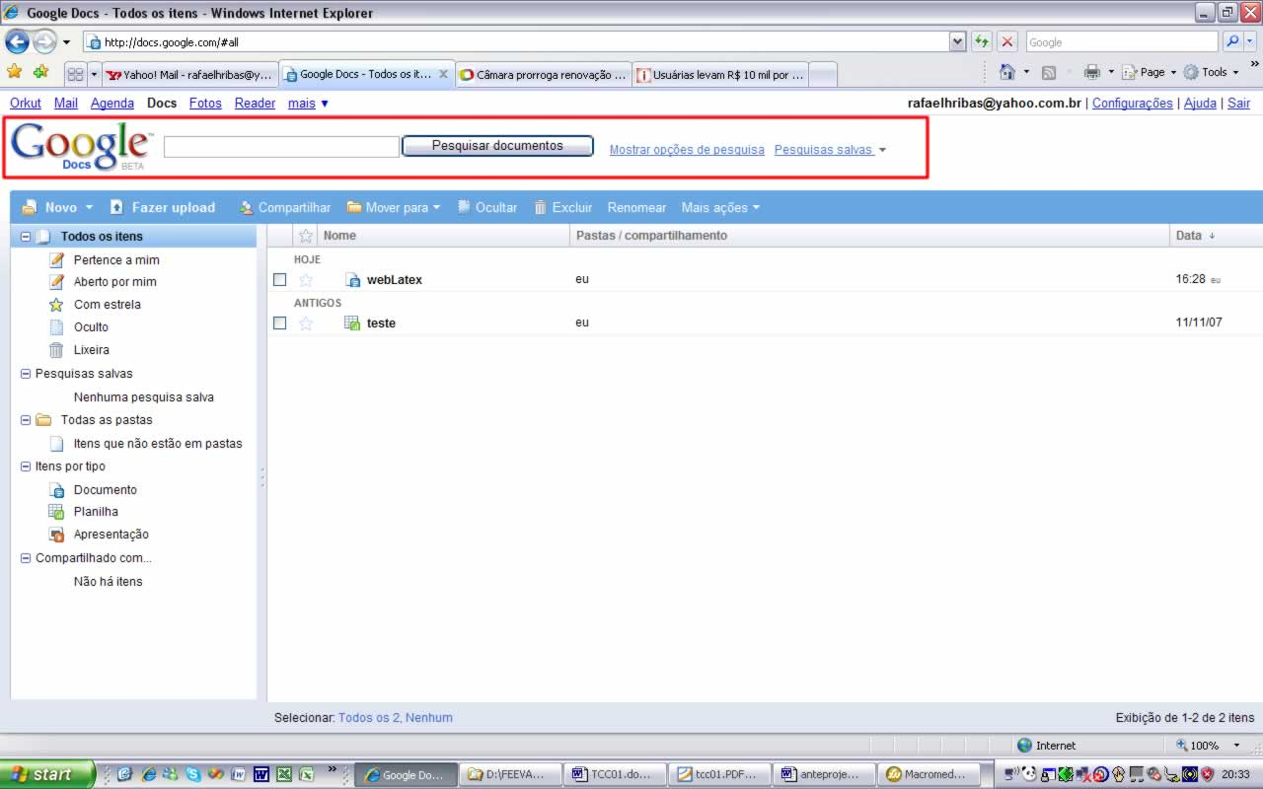
Figura 1.1 – Tela do gerenciador do ambiente com destaque para pesquisa de documentos.
Fonte: http://docs.google.com

A pesquisa de documentos, tanto simples quanto avançada, utiliza a engine do buscador do Google, oferecendo aos usuários todo o poder de indexação e processamento para procurar algum documento em específico como se estivesse realizando uma pesquisa normal na Web.
Seguindo a tendência normal da maioria dos processadores de texto, este menu tem como finalidade principal, prover as principais ações para o gerenciamento dos documentos de maneira intuitiva e simplificada pela interface, proporcionando ao usuário um maior conforto de usabilidade e adaptação. A seguir se encontra uma descrição dos itens existentes no menu principal, bem como suas funções:
- Criar novos documentos, planilhas, apresentações e pastas através da opção “Novo”.
- Fazer o upload de arquivos, pelo recurso “Fazer upload”, nos formatos: Microsoft Word (.doc), PowerPoint (.ppt, .pps), Excel (.xls), OpenDocument (.odt, .ods), StarOffice (.sxw), Rich Text (.rft), HTML (.html, .htm), texto simples (.txt) e até valores separados por vírgula (.csv). Existem limites de tamanhos máximos permitidos de acordo com o tipo de documento: caso texto 500KB, apresentação 10MB quando enviado pelo usuário, 2MB quando proveniente da Web e 500KB quando de e-mail, planilha é 1MB.
- Recurso para compartilhamento de arquivos para adicionar colaboradores ou leitores a algum documento específico pelo recurso “Compartilhar”.
- Mover o arquivo para outra pasta específica através da opção “Mover para”.
- Ocultar arquivos da listagem de arquivos pela opção “Ocultar”.
- Excluir arquivos da listagem de arquivos pela opção “Excluir”.
- Renomear somente um arquivo por vez através do recurso “Renomear”.
- Através da opção “Mais ações” tem-se como opção gerenciar compartilhamento, publicar, realizar revisões no arquivo ou salvar como HTML, OpenDocument, PDF, Microsoft Word e texto simples, visualizar ou alterar o proprietário.

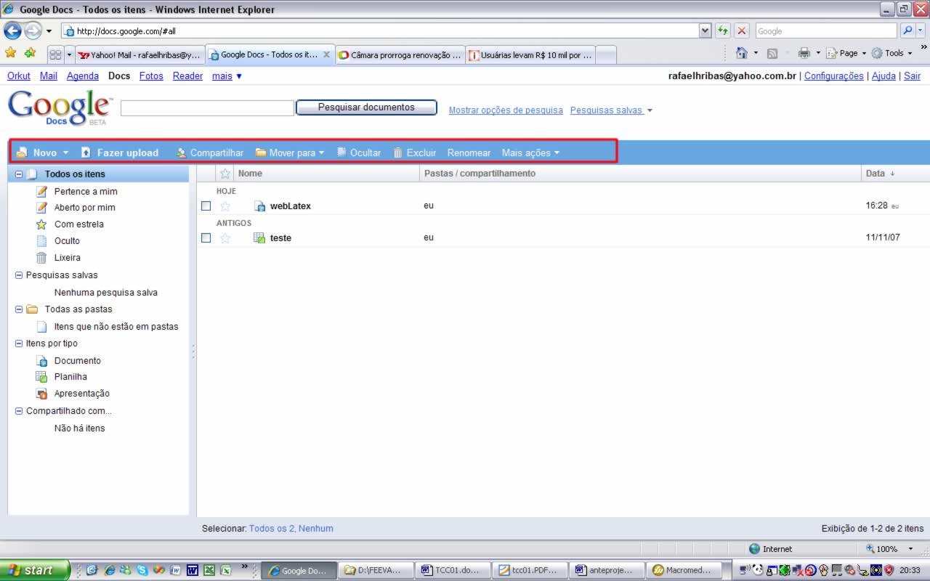
Figura 1.2 – Tela do gerenciador do ambiente com destaque para o menu principal.
Fonte: http://docs.google.com

Na parte esquerda do gerenciador do ambiente e abaixo do menu principal, tem-se um recurso útil de visualização em modo de árvore (tree view) possibilitando a organização dos documentos por categorias ou pastas diferentes, na qual se tem a possibilidade de criar novas pastas. É possível arrastar com o mouse qualquer documento para uma pasta existente, ou seja, utilizando-se dos conceitos e tecnologias proporcionados pela Web 2.0 criou-se um ambiente de fácil manipulação e interação com o usuário.

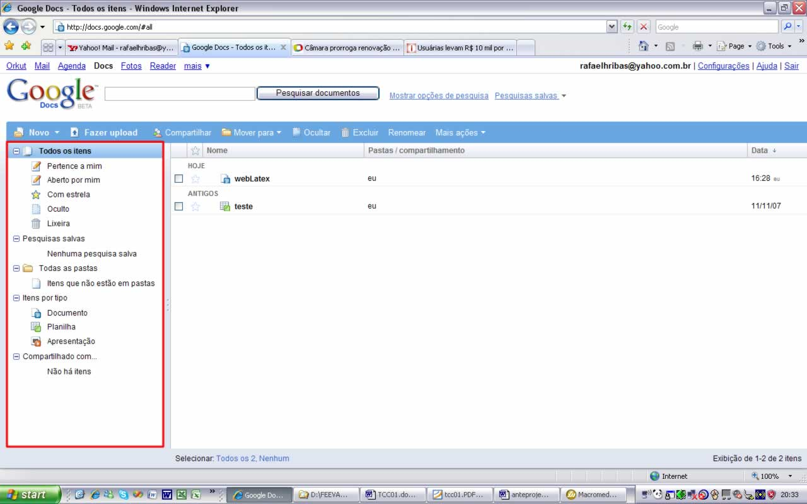
Figura 1.3 – Tela do gerenciador do ambiente com destaque para o tree view.
Fonte: http://docs.google.com

Na parte central do gerenciador do ambiente tem-se a listagem dos documentos contendo os dados de favoritos, nome do documento, pastas/compartilhamento e a data. Analisando esta parte da interface é possível ver que o Google reutiliza conceitos já assimilados e difundidos em outros serviços, como por exemplo: favoritos que é encontrado no Gmail. Aproveita o conhecimento adquirido pelo usuário, a fim de tornar sua experiência o mais agradável possível e intuitiva, diminuindo a curva de aprendizagem do sistema utilizado.

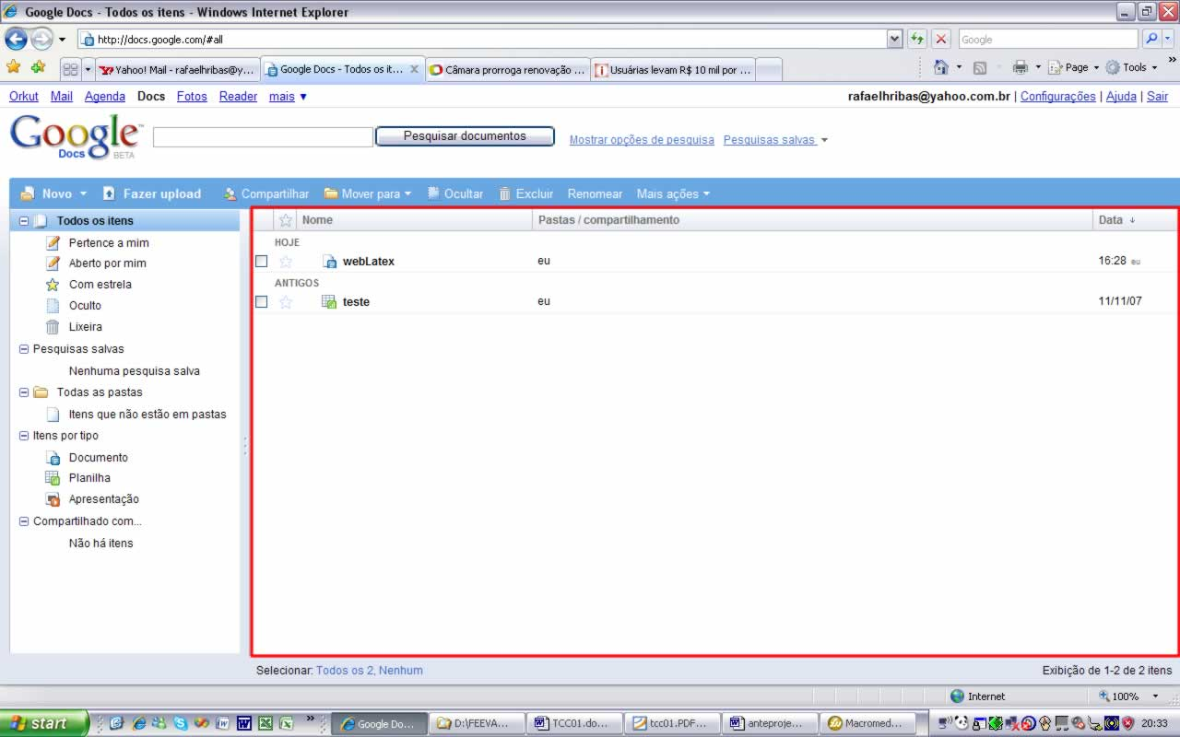
Figura 1.4 – Tela do gerenciador do ambiente com destaque para a listagem de documentos.
Fonte: http://docs.google.com

O processador de documentos do Google Docs segue o padrão da maioria de suas ferramentas, contendo um visual limpo e objetivo. São apresentados sete menus de opções (menu bar) contendo os mesmos recursos ou semelhantes ao encontrados nos processadores de texto tradicionais. Ainda oferece o tradicional menu de atalhos visuais utilizando-se de ícones intuitivos, iniciais de letras, por exemplo: B para negrito ou apenas uma palavra breve para realizar uma funcionalidade ou formatação do texto.
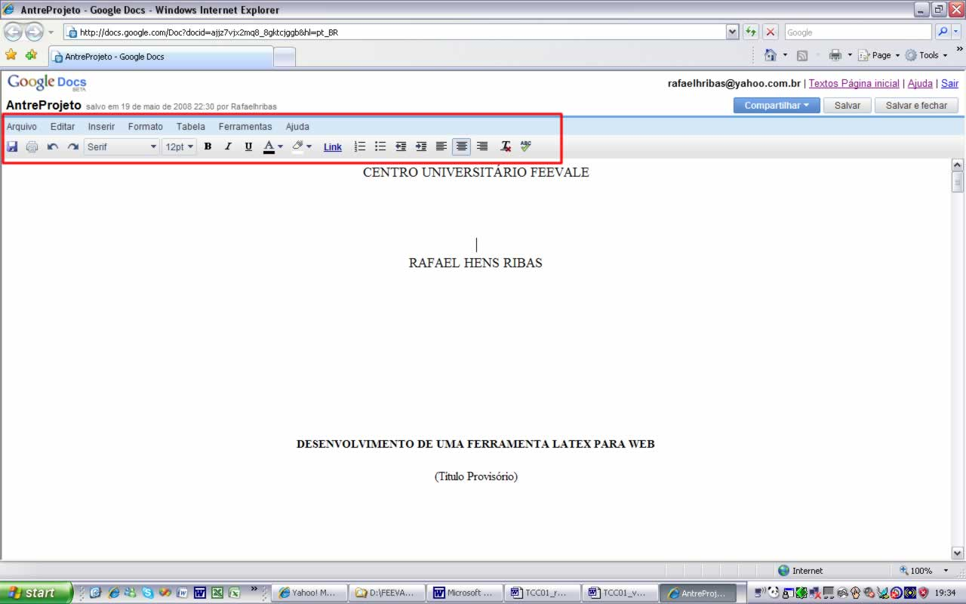
Figura 1.5 – Tela do editor de documentos com destaque para os menus de ferramentas.
Fonte: http://docs.google.com

Entre as ferramentas encontradas e mencionadas anteriormente a maioria corresponde à ação que seria realizada por um processador de textos convencionais. Porém existem outras específicas e interessantes.
No menu “Arquivo” encontram-se os recursos próprios de “Fazer download como...”, onde pode ser escolhido entre os formatos de PDF, Word, HTML (zip), RTF, Texto e OpenOffice. Este recurso é bastante interessante e possibilita um dinamismo à ferramenta, proporcionando ao usuário exportar de modo fácil e rápido para um dos formatos sem erros ou demais problemas. As opções de “Imprimir como página da web...” e “Visualizar como página da web...” realiza a exportação do documento para o padrão HTML através de um pop-up, sendo que a diferença entre os dois recursos é que o primeiro realiza a chamada ao sistema de impressão do desktop.
No menu “Editar” encontram-se os recursos específicos de “Editar HTML”, onde o texto do documento é mostrado contendo a metalinguagem de marcação do padrão HTML para editar alguma tag diretamente no seu fonte. A opção de “Editar CSS” abre uma caixa de interação onde é possível editar algum padrão de CSS a fim de aplicar no seu documento. Essas opções são úteis caso seja necessário editar alguma propriedade do documento, que não tenha uma ferramenta do próprio Google Docs, porém requer que o usuário tenha esses conhecimentos e habilidade prévia.
Ao utilizar-se a opção de “Fazer Upload” do gerenciador do ambiente, para testar o procedimento de enviar um documento a fim de editá-lo, surgem algumas limitações quanto ao tamanho do arquivo relativo e ao tipo de documento. Este procedimento faz com que não seja possível editar documentos, por exemplo: do Microsoft Word, que tenham um tamanho superior de 500 KB, gerando um empecilho ao usuário que utiliza ou desenvolve grandes textos ou recursos que contribuíam para o tamanho final.
A importação ocorreu normalmente, quando não ultrapassou o limite, porém nem toda a formatação do documento foi importada corretamente, sendo necessário revisar e arrumar os itens que se encontraram nessa situação. Este fato, realmente, não se pode definir como um grande problema, mas um empecilho e incredibilidade quanto a sua idéia de proporcionar uma experiência o mais parecida ao de um processador de texto convencional para desktop, gerando um retrabalho ao usuário; ter que revisar e formatar o documento novamente.
A ferramenta desenvolvida pelo Google cumpre com o seu papel fundamental de prover uma solução, disponível e acessível pela Web, contendo os recursos mais utilizados pelos processadores de texto convencionais, buscando sempre a simplicidade, que é a sua característica.

1.2 ThinkFree

O ThinkFree é um processador de texto convencional, focado em proporcionar a seus usuários uma experiência o mais rica possível ao processador de texto desktop. Tem como foco ser onipresente e acessível, principalmente, pela Web, no endereço http://www.thinkfreedocs.com/.
Ao realizar-se login no ThinkFree, e acessando a opção de “My Office”, obtem-se uma tela demonstrando um gerenciador de ambiente, simples e objetivo, contendo as principais funcionalidades para utilização do sistema. Este recurso é encontrado nos seus equivalentes, por exemplo: Google Docs, e demonstra ser uma tendência eficiente e eficaz em proporcionar ao usuário um maior domínio, dinâmica e facilidade de operação e gerenciamento.
O gerenciador de ambiente, diferente de seus equivalentes, possui um acesso simples com maior intuitividade e facilidade às opções principais, como: “Novo documento”, “Nova Planilha” e “Nova apresentação”, eliminando a necessidade do usuário acessar um menu, que contenha uma listagem específica de opções, para somente então escolher uma das opções de documentos.

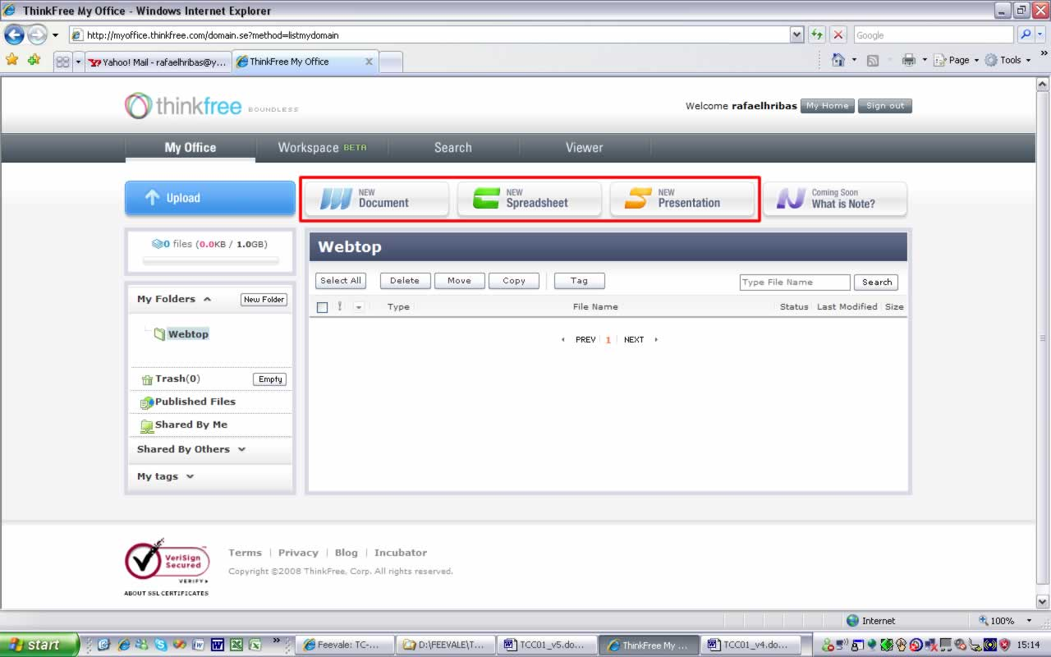
Figura 1.6 – Tela do gerenciador do ambiente com destaque para as opções principais.
Fonte: http://thinkfreedocs.com

Na parte esquerda do gerenciador do ambiente tem-se um recurso útil, e bastante utilizado atualmente, de visualização por stackpanel, contendo dentro o treeview de documentos ou pastas. Estes recursos oferecem, ao usuário, uma prévia organização, porém permitindo que cada indivíduo faça a sua, particularmente, dentro dessa configuração, por exemplo: no stackpanel denominado “My Folders” podem ser criadas pastas de acordo com cada tipo de documento estabelecido pelo usuário.
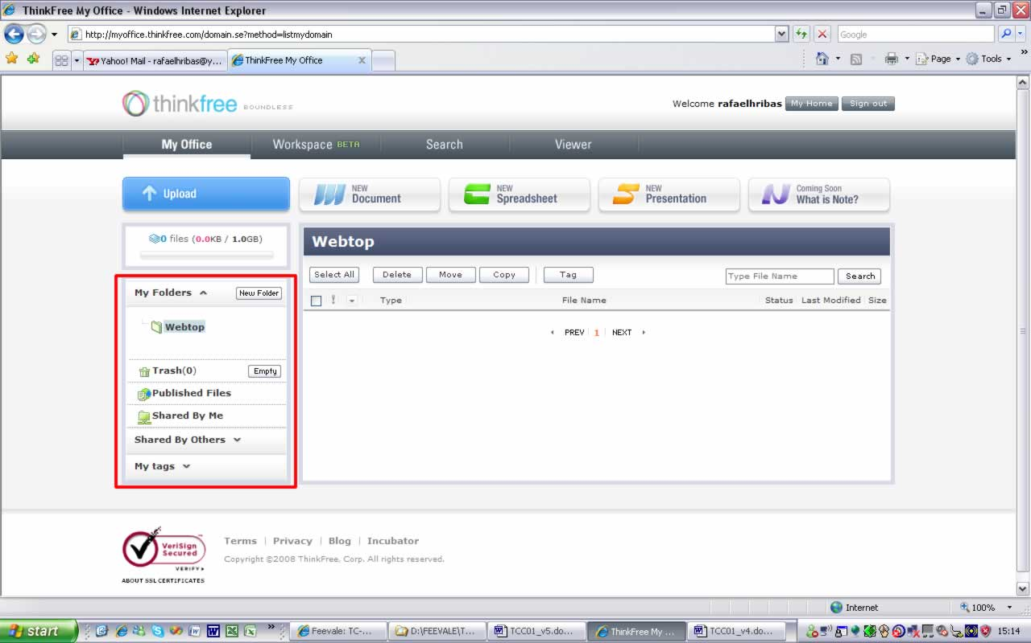
Figura 1.7 – Tela do gerenciador do ambiente com destaque para o stackpanel.
Fonte: http://thinkfreedocs.com

Na parte central do gerenciador do ambiente tem-se uma listagem dos documentos contendo os dados de “Flag”, “tipo”, “nome do documento”, “Status”, “data da última modificação” e “tamanho”. Obtem-se também um menu, que é acionado por um botão contendo mais opções, por exemplo: deletar, alterar, publicar, entre outros. O gerenciador não segue a tendência de utilizar recursos de Web 2.0, pois segue o modelo tradicional de precisar selecionar um ou mais documentos através do checkbox para, posteriormente, realizar uma ação, como, por exemplo: mover de uma pasta para outra algum documento.
Juntamente com a listagem de documentos há um campo para pesquisar documentos de qualquer tipo de padrão suportado pelo ThinkFree. A pesquisa é bastante simples, oferecendo apenas a opção de informar o nome ou parte dele para realizar a procura, retornando o resultado na mesma listagem. Ao ser utilizado, esse recurso comportou-se de maneira normal, como qualquer outro tipo de pesquisa, mas poderia ter algumas opções avançadas como encontrados no Google Docs, pesquisar por tipo de documento, a fim de aumentar a performance e filtrando as possibilidades de arquivos a serem retornados.
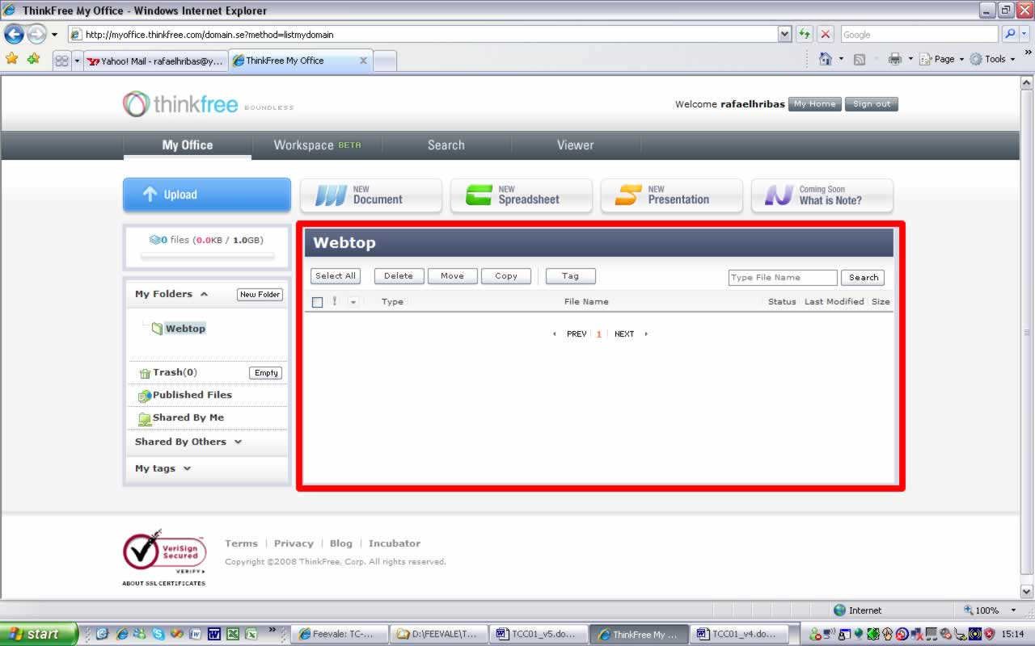
Figura 1.8 – Tela do gerenciador do ambiente com destaque para a listagem de documento.
Fonte: http://thinkfreedocs.com

Ao realizar o acesso ao processador de documentos é feito uma verificação pelo sistema, onde recebe-se a mensagem de que a instalação não foi propriamente finalizada, pois não tem o Office 3 instalado no computador. Este recurso permite que se possa trabalhar com o processador offline, sem precisar estar todo tempo na Web, apenas para fazer a sincronização com o sistema, por exemplo: salvar algum documento.
O processador, com ou sem documento, demorou para ser carregado devido à utilização de applet Java, para proporcionar uma experiência mais rica e semelhante aos convencionais, porém, somente no primeiro acesso ao processador isso ocorre, pois nos acessos posteriores a aplicação já estará carregada na JVM do computador local.
A interface gráfica segue o padrão da maioria das ferramentas, porém contendo um visual bastante rico e semelhante aos processadores de texto convencionais como Microsoft Word. São apresentados oito menus principais de opções (menu bar), além de oferecer o tradicional menu de atalhos visuais de ícones intuitivos. Essa interface proporciona ao usuário uma melhor experiência e aproveitamento do sistema, pois utiliza o conhecimento prévio adquirido a fim de tornar sua experiência o mais agradável e intuitiva possível, diminuindo a sua curva de aprendizagem.
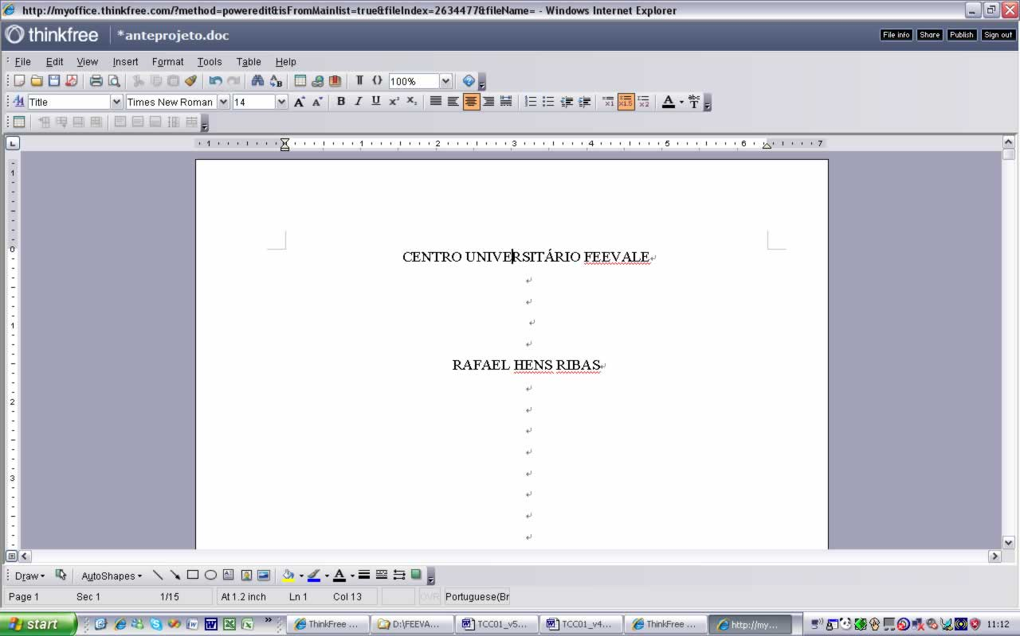
Figura 1.9 – Tela do gerenciador do ambiente com destaque para o editor.
Fonte: http://thinkfreedocs.com

As ferramentas encontradas no processador do ThinkFree suportam e fazem menção a praticamente todas as encontradas nos seus equivalentes para desktop, contendo apenas algumas limitações da sua abrangência, porém cumprindo com suas funcionalidades.
Há outro recurso bastante interessante para salvar o documento encontrado no menu “File”. Além dos formatos de DOC, RTF, TXT, HTML, tem-se como escolha salvar como um arquivo PDF, XML e DOCX.
Conta-se com os recursos de “Share” e “Publish”, respectivamente, encontrados no canto superior direito do processador. Nele, é possível compartilhar o documento com outro usuário do sistema. Este recurso é encontrado nos seus equivalentes para Web e permite uma escrita colaborativa ou podendo publicar na Web o documento, disponibilizando para que qualquer pessoa o acesse através da URL fornecida pelo próprio sistema. Ao realizar sua publicação na Web, o documento é convertido automaticamente para uma página no formato HTML, ou seja, ao fazer esse teste, algumas formatações não se mantiveram como no documento original.
Ao utilizar-se da opção de “Upload” do gerenciador do ambiente, a fim de testar o procedimento de enviar um documento para editá-lo no sistema, podem ser enviados até cinco documentos ao mesmo tempo para a mesma pasta. Este recurso é um facilitador ao usuário, pois apenas um procedimento possibilita o envio de múltiplos documentos, não sendo necessário enviar separadamente cada um. Não existe uma limitação quanto ao tamanho do arquivo a ser enviado pelo “Upload”, porém existe a limitação quanto ao espaço disponível para utilização no sistema, que atualmente é de 1.0 GB.
A importação do arquivo foi realizada normalmente e quanto à formatação contida no documento, foi mantida igualmente sem que o usuário tenha que revisar e arrumar algum item. Este é o ideal de toda ferramenta, pois cumpre com o seu propósito de proporcionar ao máximo uma experiência semelhante ao de um processador de texto convencional para desktop e proporcionando sua portabilidade entre ambos.
A ferramenta desenvolvida pela ThinkFree Corp cumpre com o seu papel fundamental de prover uma solução, tanto disponível, quanto acessível pela Web. Também possibilita ao usuário utilizar o processador offline, através de um plugin próprio, contendo os recursos encontrados e utilizados quanto por seguir a mesma aparência de interface gráfica dos processadores de texto convencionais para desktop, proporcionando uma experiência semelhante.

1.3 Zoho Writer

O Zoho Writer é um processador de texto convencional com foco de ser utilizado, principalmente, pela Web, provendo uma solução onipresente e acessível mundialmente por seus usuários de qualquer lugar do mundo, através do endereço http://writer.zoho.com/.
Ao realizar login no Zoho Writer acessa-se diretamente o processador de documentos, onde contém, nessa mesma tela, as principais funcionalidades para a utilização do sistema. Este não segue o padrão dos seus equivalentes em ter um gerenciador de ambiente para, somente então, acessar o processador e suas funcionalidades. Realiza um acesso rápido e mantendo ainda mais o foco no item principal que é a edição de documentos.
Na parte esquerda do ambiente tem-se as funcionalidades de “novo”, “importar” e “deletar” algum documento. Logo abaixo, existe um menu em forma de stackpanel. Este recurso demonstra ser uma tendência em uso pois seus benefícios e justificativas já foram comentados na seção anterior, contendo outras funcionalidades do ambiente. Porém, o usuário somente pode utilizar a organização e recursos já encontrados dentro do stackpanel, não permitindo que cada indivíduo, particularmente, faça a sua própria, por exemplo: no stackpanel denominado “My Docs”, não existe a possibilidade de criar pastas de acordo com o tipo de assunto do documento.

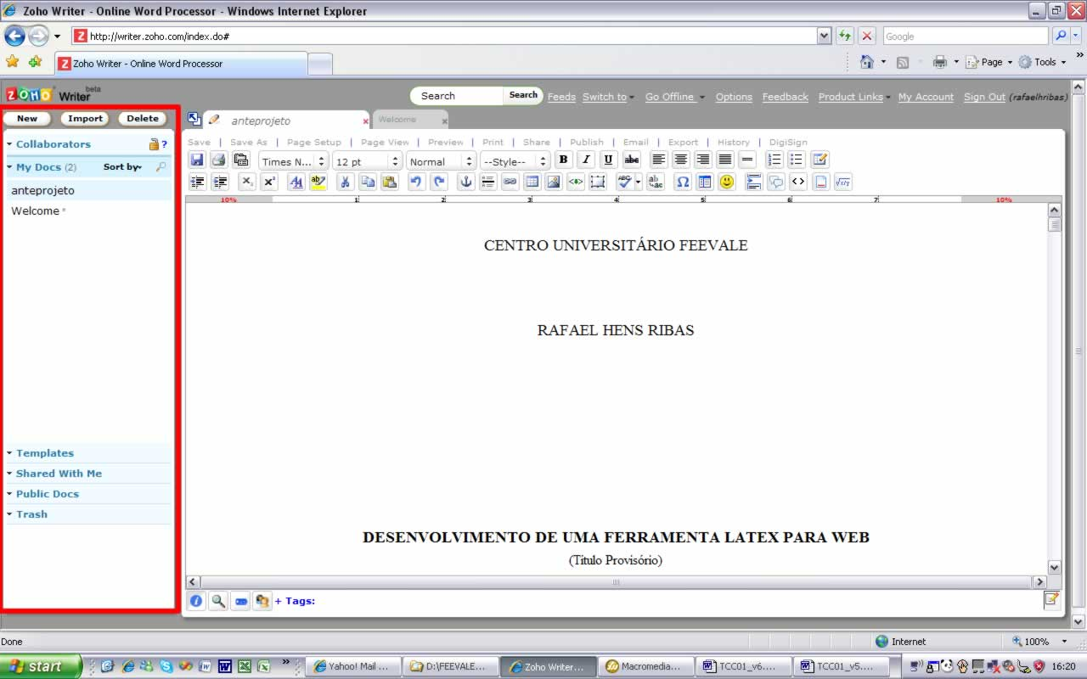
Figura 1.10 – Tela do ambiente com destaque para o stackpanel.
Fonte: http://writer.zoho.com

A listagem de documentos é feita somente dentro do stackpanel denominado “My Docs”, contendo os recursos de ordenar por nome, data de criação ou alteração e pesquisa de documentos, que também pode ser acessado na parte superior central do ambiente.
A pesquisa de documentos possui apenas um campo simples para informar o nome ou parte dele, para realizar a procura que suporta qualquer tipo de padrão permitido pelo Zoho Writer. Porém, esse recurso, quando testado, não obteve o resultado satisfatório e esperado, apenas encontrou o documento, denominado “anteprojeto”, quando informada toda a palavra e ainda mostrou como se tivesse encontrado mais de um arquivo com o mesmo nome, quando, na verdade, apenas foi enviado um com esse nome. Poderia ter o recurso de opções avançadas, como no Google Docs, de poder pesquisar, pelo menos, por tipo de documento, com o intuito de aumentar sua performance e filtrar as possibilidades de arquivos a serem encontrados. Posteriormente, ao realizar as correções descritas anteriormente, cumpre satisfatoriamente com o seu papel.
O processador é carregado rapidamente e sempre com um novo documento em branco, já que é possível acessá-lo assim que realiza-se o login no sistema. A interface gráfica segue o padrão da maioria das ferramentas, contendo um visual bastante rico, não buscando uma semelhança aos processadores de texto convencionais como idealizado pelo ThinkFree, mas buscando a sua própria. São apresentados doze menus principais de opções (menu bar) além de oferecer o tradicional menu de atalhos visuais de ícones intuitivos. Mesmo que o processador utilize a sua própria identidade visual e diferenciada dos demais mencionados anteriormente, a sua interface também proporciona ao usuário uma melhor experiência e aproveitamento, utilizando o conhecimento prévio adquirido e mantendo alguns padrões de mercado.

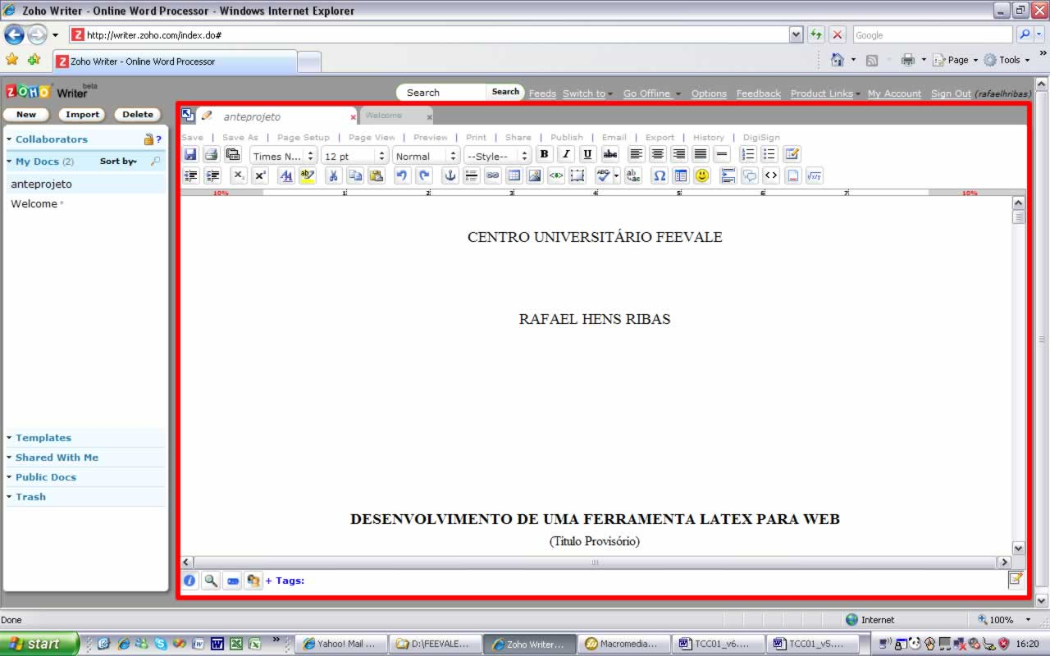
Figura 1.11 – Tela do ambiente com destaque para o editor.
Fonte: http://writer.zoho.com

As ferramentas encontradas no processador suportam e realizam praticamente todas encontradas nos seus equivalentes, tanto para desktop, quanto para Web, cumprindo com o seu papel, mas disponibilizando, juntamente, outras funcionalidades.
É possível salvar o documento, além do padrão do próprio sistema, como um template, caso futuramente se deseje partir para um documento pré-estabelecido.
Conta-se também com as opções de “Share” e “Publish”, respectivamente, encontrados juntamente com o menu de opções (menu bar) onde é possível compartilhar o documento com outros usuários ou com um grupo específico de usuários do sistema. Este recurso é encontrado em todos, até o momento, pois permite uma escrita colaborativa ou podendo publicar o documento na Web, através das opções de “postar em um blog”, onde tem-se uma lista de sistemas de blog previamente configurados, ou adicionar outro apenas informando os campos necessários. Disponibiliza para que qualquer pessoa o acesse através da URL fornecida pelo próprio sistema ou utilizando o recurso de “Doc Roll”, onde é gerado um scriptlet para ser inserido em um blog ou site da Web.
A opção “Email” contém os recursos de “Email Out” e “Email In”, onde, respectivamente, pode-se enviar o documento para outra pessoa apenas informando o endereço de e-mail. O próprio sistema realiza o envio ou remete do desktop algum documento para cada usuário. Este recurso mostra-se bastante útil e dinâmico por não precisar o usuário acessar o sistema para realizar o upload de algum documento, bastando apenas enviar um e-mail para executar tal tarefa.
O processador, através do recurso “Export”, pode exportar o documento para os formatos DOC, DOCX, ODF (ODT), PDF, SXW, RTF, Text File, HTLM ou LaTeX. Como todos, abrange a maioria dos tipos de formatos mais utilizados, porém com um destaque para o formato LaTeX, provendo suporte também aos processadores científicos.
A opção de “History”, diferente dos seus equivalentes, mostra as diferenças ocorridas diretamente no documento, disponibilizando a opção de comparação entre as versões. Esta sistemática mostrou-se melhor, pois realiza a marcação diretamente no documento, facilitando a compreensão do que foi alterado, em vez de abrir de uma vez cada versão do mesmo documento.
O recurso de “DigiSign” permite ao usuário inserir sua assinatura digital no documento a ser enviado por e-mail. Este recurso foi apenas encontrado nesse sistema e permite que documentos sejam trocados com segurança e sua veracidade testada contra fraudes.
Igualmente encontrado em seus equivalentes, também pode-se trabalhar offline nos documentos que estão no sistema através do plugin do Google, denominado Google Gears, que é responsável em fazer a sincronização dos documentos e do sistema para serem utilizados no desktop. Este recurso é bastante útil em permitir que se possa trabalhar sem necessariamente estar online. É necessário estar na Web apenas para realizar a sincronização dos dados. Porém, o sistema do Zoho Writer, de certa forma, está preso a um plugin desenvolvido por um terceiro, diferentemente ao caso do ThinkFree que desenvolveu o seu próprio.
Ao utilizar-se a opção de “Import” para testar o procedimento de enviar algum documento a fim de editá-lo, pode-se realizá-lo informando onde buscar o arquivo no desktop ou enviando um e-mail para o endereço que cada usuário tem para tal finalidade. Este recurso já foi apresentado anteriormente e demonstra ser um facilitador ao usuário. Não existe uma limitação quanto ao tamanho do arquivo e nem de quanto espaço é destinado a cada usuário.
A importação do arquivo foi realizada normalmente, porém nem toda a formatação foi importada corretamente, sendo necessário revisar e arrumar os itens que se encontraram nessa situação. Este fato, igualmente encontrado no Google Docs, gera ao usuário final um retrabalho desnecessário.
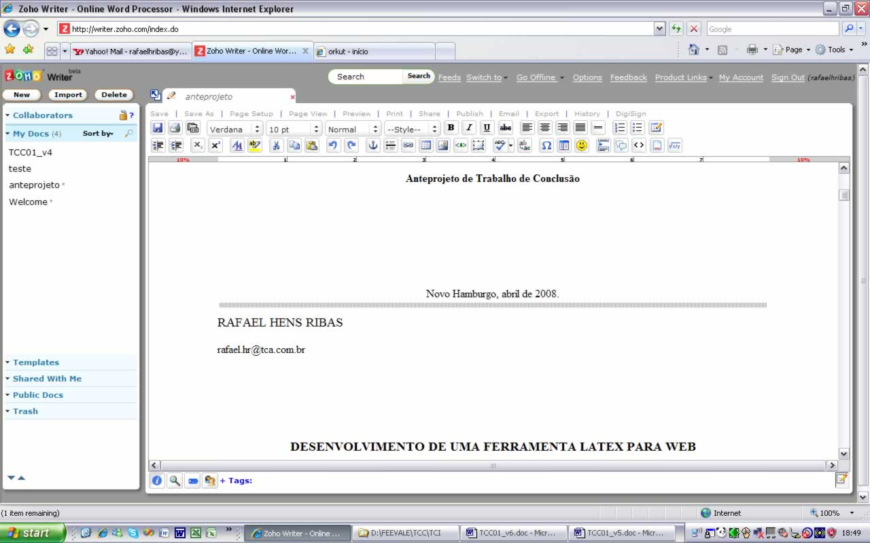
Figura 1.12 – Tela do ambiente com destaque para o editor.
Fonte: http://writer.zoho.com

A ferramenta desenvolvida pela AdventNet Inc cumpre com o papel de prover uma solução, tanto disponível pela Web, quanto offline, através de um plugin do Google, contendo os recursos encontrados e utilizados nos seus equivalentes, tanto para Web quanto para desktop. Porém, dá destaque a novas funcionalidades encontradas somente nesse sistema, como, por exemplo: exportar o documento para o formato LaTeX, provendo aos seus usuários facilitadores e uma experiência mais dinâmica.

1.4 Online LaTeX (FLASH)

Os processadores de LaTeX encontrados disponíveis para utilização na Web são, em sua maioria, rudimentares, sendo praticamente apenas um campo de texto com a opção de compilar o texto para gerar o arquivo final. Devido a esse fato, será apresentado somente a análise daquele que obteve a maior semelhança com os processadores convencionais para a Web e LaTeX.
Diferentemente dos processadores convencionais para Web demonstrados e estudados anteriormente, esse processador não necessita que o usuário realize login para utilizá-lo. Assim que acessa do site, a interface gráfica é carregada utilizando a tecnologia Flash que consome algum tempo para completar a ação.
Sua interface é bastante simples, contendo somente o necessário para desenvolver o seu texto na ferramenta. É separada por janelas modais, que consistem em ter janelas independentes uma das outras, mas encapsuladas na principal, que é o próprio browser.
A sub janela, denominada “LaTeX – Symbols”, contém os principais símbolos utilizados, como por exemplo: letras gregas, hebraicas e, ao seu lado, o respectivo comando LaTeX. Ao clicar sobre algum desses símbolos, o código é copiado para a área de transferência (clipboard) do desktop, onde o usuário, posteriormente, deve realizar a ação de colar na janela destinada ao desenvolvimento do texto, denominada “Latex Editor”. Este recurso seria útil se partisse do princípio de, ao clicar sobre um símbolo, automaticamente fosse acrescentado o seu respectivo código LaTeX na posição corrente do cursor no processador, ao contrário do que é feito atualmente, tornando um recurso ineficaz para o usuário.
Na sub janela denominada “Latex Editor”, é onde se desenvolve o texto, juntamente com os comandos LaTeX. Este processador contém pouquíssimos recursos, se comparado aos processadores LaTeX para desktop ou com os convencionais para Web, sendo praticamente apenas um campo de texto. Entre os recursos encontrados é possível configurar o DPI, formato de saída final do documento, por exemplo: png16m ou jpeg. O melhor recurso encontrado é a opção de carregar, previamente, um template simples, fornecido pelo próprio sistema.
A geração do arquivo final ocorre através do recurso “start LATEX”, responsável pelo processo de compilação e formatação do texto. O processo ocorreu satisfatoriamente e obteve-se o resultado esperado.
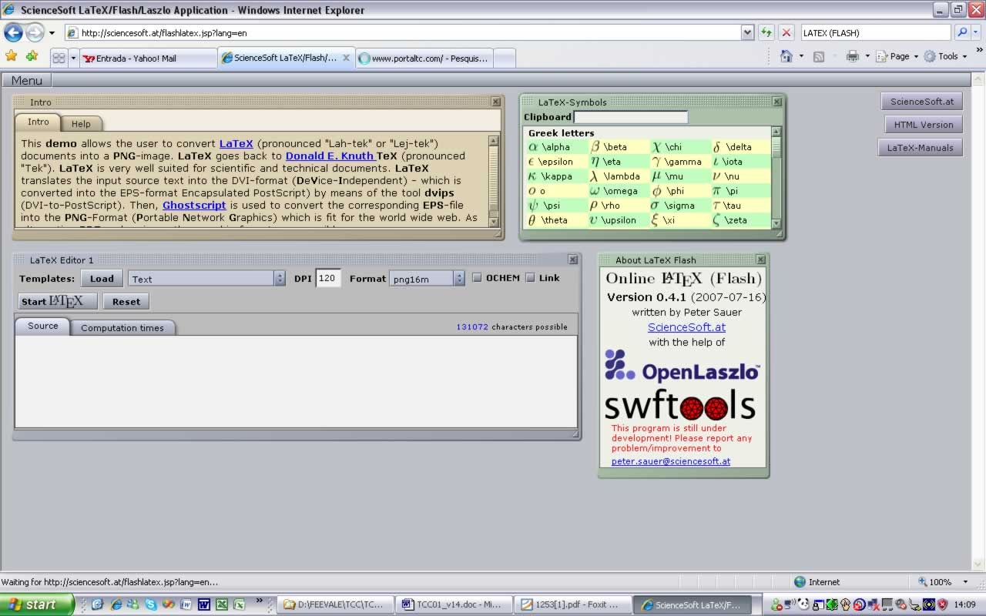
Figura 1.13 – Tela do ambiente do LaTeX (Flash).
Fonte: http://sciencesoft.at/flashlatex.jsp?lang=en.

A ferramenta desenvolvida pela ScienceSoft não cumpre com o papel de prover uma solução ao usuário. Por não conter os recursos de produtividade mínima, como encontrados nos processadores LaTeX para desktop ou convencionais para a Web, torna o trabalho árduo e semelhante à utilização de um bloco de notas.
Pois no universo do LaTeX tem-se uma imensa possibilidade de utilizações e, para tanto, é necessário que tenha-se uma ferramenta que consiga obter o máximo de proveito e produtividade.

LaTeX

Este capítulo está organizado da seguinte maneira: nas seções subseqüentes são apresentados a história, funcionamento, exemplos de utilização do LaTeX e o projeto Open Web Latex Project.

2.1 História do LaTeX

No ano de 1977, Donald Knuth, estava escrevendo o segundo volume do seu livro, “A Arte de Programação do Computador”, quando sua editora enviou uma pré-versão impressa para que realizasse a revisão do livro (MASSAGO, 2002). Decepcionado com a baixa qualidade utilizada em relação ao primeiro volume e, comparando-a com o livro produzido digitalmente do autor Patrick Winston (TUG, 2008), resolveu criar um sistema computacional tipográfico eficiente e automatizado para editoração de livros, onde seria possível alterar a fonte e o formato de impressão sem a necessidade de re-escrever o conteúdo, utilizando-se de metalinguagem (MASSAGO, 2002).
A primeira versão do sistema computacional tipográfico ficou pronta em 1982 com o nome de TeX e a metalinguagem em 1984 (MASSAGO, 2002). Porém, precisava-se ter o conhecimento de editoração para desenvolver documentos de qualidade gráfica adequada (MASSAGO, 2002). Para suprir a necessidade deste conhecimento específico e, afim de automatizar o processo, iniciou-se um projeto para desenvolver macros (configurações), que foi coordenado pelo matemático Leslie Lamport. Este projeto conclui-se em 1985 com o nome de LaTeX (MASSAGO, 2002). Em 1989 Donald Knuth realizou a última atualização, de sua autoria, do TeX para suportar caracteres de 8 bits e suporte a multilínguas e, em 1994, Frank Mittelbach, juntamente com Chris Rowley, fundaram o projeto LaTeX3 afim de corrigir e implementar melhorias no LaTeX (OETIKER et al., 2007, MITTELBACH et al., 1999).
Atualmente, tanto o TeX quanto o LaTeX, encontram-se em constante atualização devido as organizações e grupos, que assumiram a responsabilidade de prover aperfeiçoamentos e suporte a comunidade usuária além dos interessados em aprimorar e desenvolver novas funcionalidades (pacotes) por conta própria e distribuí-las a comunidade.
A organização Tex Users Group, fundada em 1980¸ tem como objetivo organizar e representar, de modo coletivo, o interesse dos usuários do sistema tipográfico TeX e suas variantes, onde destaca-se o LaTeX, atualmente representada pelo diretor executivo Robin Laakso. Esta organização provê um amplo suporte aos usuários, contendo desde manuais, de como começar em TeX, software a ser utilizado, entrevistas especializadas no assunto, novas fontes tipográficas, entre outros serviços (TUG, 2008).
O grupo Latex Project ou LaTeX3 Project, fundado em 1994, tem como objetivo promover e representar o interesse coletivo dos usuários do LaTeX, bem como sua constante atualização, manutenção e suporte. Atualmente, a organização está engajada em desenvolver a nova versão do pacote, denominada LaTeX3, e continuar a manutenção do pacote atual, LaTeX2e. Este grupo dedica-se, exclusivamente, em promover o LaTeX oferecendo documentação, bibliografia e a participação de desenvolvedores que desejam contribuir com o projeto (MASSAGO, 2002, LATEX PROJECT, 2008).
Além dos citados anteriormente, pode-se destacar, principalmente, a organização CTAN (The Comprehensive TeX Archive Network), que é a autoridade responsável em centralizar e encontrar materiais relacionados ao TeX. A CTAN foi fundada em 1992, oficializada somente em 1993 na EuroTex, por Rainer Schöpf e Joachim Schrod, da Alemanha, Sebastian Rahtz, Reino Unido e George Greenwade, Estados Unidos, o qual definiu o nome para a entidade. O trabalho de reunir, centralizar e estruturar o CTAN com os materiais disponíveis de diversas fontes iniciou-se em 1992, sendo concluído, principalmente, por Sebastian, em 1993 (CTAN, 2008).

2.2 Funcionamento do LaTeX

O objetivo do LaTeX é fornecer uma linguagem de formatação para o desenvolvimento de textos, científicos ou não, utilizando comandos específicos para informar como deve ser sua formatação, mas não realizando no mesmo momento do desenvolvimento, diferentemente dos processadores de texto convencionais. O texto e estes comandos de formatação são posteriormente compilados para que a formatação final seja realizada conforme o input file. Pode-se comparar, ligeiramente, ao processo executado por um browser que realiza a interpretação do código HTML, ou seja, metalinguagem universal e independente, para a formatação final desejada conforme o estilo definido pelo CSS (HEFFERON, 2002).
Nos processadores de texto convencionais o usuário configura, em tempo real, como deve ser a formatação do documento, mas em LaTeX, esse processo depende de etapas separadas, descritas a seguir (HEFFERON, 2002):
1) Tem-se o arquivo contendo o desenvolvimento do texto juntamente com comandos específicos que informam a formatação a ser realizada (input file).
2) Utiliza-se a macro LaTeX, podendo ser especificada outra, para aumentar os recursos de formatação, além dos oferecidos pelo TeX (macro package).
3) Obtem-se o arquivo preparado (salvo) para ser executado, contendo o desenvolvimento do texto e comandos de formatação (TeX).
4) Emprega-se o arquivo contendo as definições de formatação específica (output driver) que procederá a interpretação dos comandos LaTeX para a formatação final. O arquivo de formatação específico pode ser alterado a qualquer momento, de acordo com o padrão de formatação esperado, por exemplo: ABNT, PRODANOV, sem alterar o arquivo contendo o desenvolvimento do texto.
5) Finalmente, obtem-se o arquivo final (output file).
A figura a seguir demonstra a representação gráfica das etapas envolvidas e descritas anteriormente do processo de formatação de documentos LaTeX:
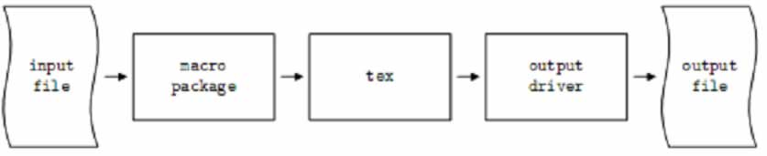
Figura 2.1 – Representação gráfica do processo de formatação de um arquivo LaTeX.
Fonte: http://www.ctan.org/documents/whyTeX/whyTeX.pdf

Pode-se verificar, através das etapas envolvidas no processo para obtenção do resultado final, que é complexo, se comparado com os processadores de texto convencionais. Em contrapartida, o processo para formatação do estilo, conforme etapa quatro, é simples e separada do desenvolvimento intelectual do texto, proporcionando abstração de ambas as partes.
Utilizando-se o LaTeX como processador de texto têm-se como vantagens (OETIKER et al., 2007):
- Uma formatação de melhor qualidade do texto para impressão.
- Fórmulas matemáticas são facilmente criadas e formatadas por comandos específicos, tendo uma grande abrangência de simbologias e métodos matemáticos que não são encontrados nos processadores de texto convencionais.
- Os processadores de texto desenvolvidos para a utilização do LaTeX, na sua maioria, são mais leves e rápidos que os processadores de texto convencionais, consumindo, assim, menos recursos do computador.
- Para desenvolver textos utilizando a metodologia LaTeX não é necessário ter um processador de texto. É possível utilizar o bloco de notas para tal finalidade, pois sua formatação é processada separada, a partir da sua metalinguagem.
- Textos desenvolvidos em LaTeX são universais, seu arquivo gerado é independente de sistema operacional ou de processador de texto específico. Trata-se de um arquivo contendo, além do texto em si, metalinguagem de como é sua formatação, que é processada à parte.

O LaTeX também possui desvantagens, apresentadas a seguir:

- Necessidade de aprendizagem de sua linguagem de formatação.
- Não segue a metodologia WYSIWYG, dificultando sua utilização.
- Necessidade de trabalhar com o arquivo de definição da formatação e do arquivo com o texto propriamente dito.

Estrutura do Input File

Para que o input file seja processado corretamente pelo LaTeX é necessário seguir uma estrutura básica de definição que especifique a formatação final do documento, determinando qual pacote (package) utilizar, além dos fornecidos, início e o final do documento (OETIKER et al., 2007). Pode-se, novamente, comparar, ligeiramente, com a marcação do HTML, onde define-se o início e final através dos comandos <body> e </body> bem como <html> e </html>.
A primeira informação necessária é especificar como deve ser a formatação final do documento através do comando “\documentclass” onde pode-se informar algumas opções extras de configuração, separadas por vírgula, além do tipo de classe que é obrigatória. No exemplo do quadro a seguir define-se o documento como do tipo de fonte de onze points e papel tipo A4 (OETIKER et al., 2007).
Quadro 2.1 – Exemplo do comando \documentclass.
\documentclass[11pt, twoside, a4paper]{article}
Fonte: http://ctan.tug.org/tex-archive/info/lshort/english/lshort.pdf.

Atualmente o LaTeX já vem com vários pacotes (packages) instalados na distribuição, porém, pode-se adicionar recursos extras (comandos) com o objetivo de estender as suas funcionalidades. Utiliza-se o comando “\usepackage” onde pode-se informar opções extras além do nome do pacote a ser utilizado, que é obrigatório. No exemplo a seguir utiliza-se o pacote para incluir o símbolo do Euro (€) pelo comando “\euro”.
Quadro 2.2 – Exemplo do comando \usepackage.
\usepackge[official]{eurosystem}
Fonte: http://ctan.tug.org/tex-archive/info/lshort/english/lshort.pdf.

Após estas etapas de declaração do tipo de formatação do documento e dos pacotes tem-se as declarações de início e final do documento pelos comandos, respectivamente, “\begin{document}” e “\end{document}” (OETIKER et al., 2007). Segue exemplo completo da estrutura básica do input file.
Quadro 2.3 – Exemplo da estrutura básica do input file.
\documentclass[11pt, twoside, a4paper]{article}
\usepackage[official]{eurosystem}
\begin{document}
% Todos caracteres que estão depois do sinal de “%” são considerados como
% comentário.

% Aqui prosegue-se o desenvolvimento em si do texto pelo autor utilizando-se dos
% comandos do LaTeX conforme representação abaixo para mera ilustração.

\euro2.49 % Após compilado fica como €2.49

\end{document}
Fonte: http://ctan.tug.org/tex-archive/info/lshort/english/lshort.pdf.

Exemplos de LaTeX

Este subtítulo tem a finalidade de apresentar exemplos práticos de como proceder com a formatação de texto, tabelas, fórmulas matemáticas, figuras, dentre outros.

Formatação da exibição do texto

A formatação do texto é realizada através dos comandos específicos fornecidos pelo LaTeX, que permitem uma variedade de formas de exibição (SANTOS, 2000).
Para formatar o estilo de um texto utiliza-se os principais comandos:

- \textbf{texto} que produz negrito.
- \texbit{texto} que produz itálico.
- \textsf{fonte} que define a fonte a ser utilizada.
- \textsc{texto} que produz o texto em CAIXA ALTA.
- \textcolor{cor}{texto} que produz o texto em determinada cor.

Formatação de listas e enumeradores

A formatação de listas e enumeradores ocorre de forma simples através dos comandos do LaTeX que controlam o número de cada enumerador na compilação.
Para construir uma lista utiliza-se os comandos do quadro a seguir:
Quadro 2.4 – Exemplo dos comandos para a lista.
\begin{itemsize}
\item Os itens são precedidos por $\bullet$;
\item Os itens são separados por um espaço adicional.
\end{itemsize}
Fonte: http://www.mat.ufmg.br/~regi.
Onde a saída é o resultado da figura a seguir:
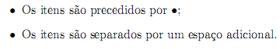
Figura 2.2 – Saída final da lista após a compilação.
Fonte: http://www.mat.ufmg.br/~regi.
Para construir uma lista de enumeradores utiliza-se os comandos do quadro a seguir:
Quadro 2.5 – Exemplo dos comandos para enumeradores.
\begin{enumerate}
\item Os itens são numerados com algarismos arábicos, no primeiro nível,
\begin{enumerate}
\item são enumerados com letras no segundo nível e
\begin{enumerate}
\item são numerados com algarismos romanos no terceiro nível.
\end{enumerate}
\end{enumerate}
\end{enumerate}
Fonte: http://www.mat.ufmg.br/~regi
Onde a saída é o resultado da figura a seguir:
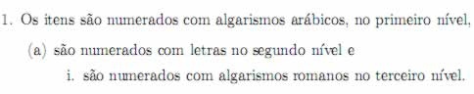
Figura 2.3 – Saída final do enumerado após a compilação.
Fonte: http://www.mat.ufmg.br/~regi

Formatação de tabelas

Para inserir tabelas utiliza-se o comando “tabular”, onde o formato das colunas deve, sempre, ser uma entrada para cada coluna e, opcionalmente, de entradas de valores extras para a borda esquerda e direita, que pode ser “l”, “r” e “c”, que alinham o texto, respectivamente, para esquerda, direita e centro (SANTOS, 2000). Este processo é um tanto oneroso e complicado devido a sintaxe de comandos a ser seguida.
Para inserir uma tabela pelo LaTeX deve-se seguir os comandos a seguir:
Quadro 2.6 – Exemplo dos comandos para inserir tabela.
\begin{tabular}{| l | | c | c | c | c | c | }
\hline
\multicolumn{6}{| c |}{\textbf{Horário de Tópicos em Matemática – MAT 037/033}}\\
\hline
Horário &Seg &Ter &Qua &Qui &Sex\\
\hline\hline
13:00-14:40& & & & &\\
\hline
14:55-16:35& & & & &TURMA N \\
\hline
16:35-18:15&TURMA N & &TURMA N & & \\
\hline
18:15-19:00& & & & & \\
\hline
19:00-20:40& & &TURMA M & & \\
\hline
20:55-22:35&TURMA M & & & & \\
\hline
\end{tabular}

Fonte: http://www.mat.ufmg.br/~regi
Onde a saída é a figura a seguir:
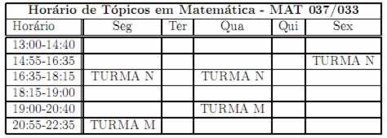
Figura 2.4– Saída final da tabela após a compilação.
Fonte: http://www.mat.ufmg.br/~regi

Inclusão de figuras

Com o LaTeX pode-se construir desenhos simples e diagramas, além de inserir figuras geradas ou extraídas de outras fontes (SANTOS, 2000). Para a construção de desenhos, através dos próprios comandos oferecidos, é necessário utilizar o ambiente “picture” (SANTOS, 2000).
Para inserir um desenho simples pelos próprios comandos do LaTeX deve-se seguir o exemplo a seguir:
Quadro 2.7 – Exemplo de desenho simples.
\setlength{\unitlength}{1mm}
\begin{picture}(55,25)
\put(0,0){\scriptsize$C$}
\put(2,2){\circle*{0.7}}
\put(2,2){\vector(1.0){50}} %segmento CB
\put(52,2){\circle*{0.7}}
\put(52,2){\scriptsize$B$}
\put(2,2){\vector(1,1){20}} %segmento CA
\put(22,22){\circle*{0.7}}
\put(22,22.5){\scriptsize$A$}
\put(2,2){\vector(2,1){28.5}} %segmento CX
\put(34,16){\scriptsize$X$}
\put(30.5,16.25){\circle*{0.7}}
\put(22,22){\line(3,-2){30}} %segmento AB
\end{picture}
Fonte: http://www.mat.ufmg.br/~regi
Onde a saída é a figura a seguir:
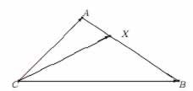

Figura 2.5 – Saída final do desenho simples após a compilação.
Fonte: http://www.mat.ufmg.br/~regi
Pode-se inserir uma figura pronta através do package graphicx utilizando-se dos comandos exemplificados no quadro a seguir:
Quadro 2.8 – Exemplo de inserção de figuras prontas utilizando-se o package graphicx.
\documentclass{article}
\usepackage{graphicx}
\begin{document}
\includegraphics[height=5cm]{exemgraf.ps}
\end{document}
Adaptação de: http://www.mat.ufmg.br/~regi

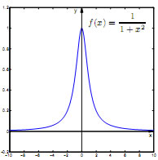
Figura 2.6 – Saída final da inserção da figura pronta após a compilação.
Fonte: http://www.mat.ufmg.br/~regi

Inclusão de fórmulas matemáticas

O LaTeX suporta naturalmente fórmulas matemáticas, desde as simples até as mais complexas, aceitando vários comandos específicos, por exemplo: letras gregas, símbolos matemáticos, operadores binários (SANTOS, 2000).
Para inserir uma fórmula matemática deve-se informar ao LaTeX quando inicia e termina a inclusão através da utilização dos comandos: “\begin{math}” e “\end{math}” ou entre o símbolo $.
Pode-se escrever uma fórmula de Báscara através dos comandos exemplificados no quadro a seguir:
Quadro 2.9 – Exemplo da fórmula de Báscara em LaTeX.
$ % ou \begin{math}

x=\frac{-b\pm\sqrt{b^2-4ac}}{2a}

$ % ou \end{math}
Fonte: http://www.mat.ufmg.br/~regi
Onde a saída é a figura a seguir:
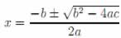
Figura 2.7 – Saída final da fórmula de Báscara após a compilação.
Fonte: http://www.mat.ufmg.br/~regi

Pode-se escrever fórmulas matemáticas complexas facilmente através dos comandos exemplificados no quadro a seguir:
Quadro 2.10 – Exemplo de uma fórmula complexa quebrada em mais de uma linha.
\begin{eqnarray*}
\lefteqn{(a+b+c)^3=}\\
& & a^3+3a^2b+3ab^2+b^3+3ac^2+\\
& & 3bc^2+3a^2c+6abc+3b^2c+c^3
\end{eqnarray*}
Fonte: http://www.mat.ufmg.br/~regi
Onde a saída é a figura a seguir:
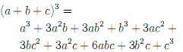
Figura 2.8 – Saída final de uma fórmula complexa após a compilação.
Fonte: http://www.mat.ufmg.br/~regi

Inclusão de título, seções e bibliografia

Para a inclusão do título do documento utiliza-se o comando “\title” onde informa-se os parâmetros que devem ser preenchidos conforme quadro a seguir (SANTOS, 2000).
Quadro 2.11 – Exemplo da inclusão do título do documento pelo comando do LaTeX.
\title{texto do título}
\author{autor1\\endereço1 \and autor2\\endereço2}
\maketitle
Fonte: http://www.mat.ufmg.br/~regi

O LaTeX dispõe dos comandos “\part”, “\chapter”, “\section”, “\subsection” e “\subsubsection” para realizar as seções automaticamente. Pode-se utilizar os comandos “\part” somente se o tipo de documento especificado for book e “\chapter” aceita tanto o tipo book quanto report (SANTOS, 2000).
Os capítulos são produzidos com “\chapter” onde tem-se suas seções através do comando “\section” podendo ser adicionado uma subseção através de “\subsection”. Esta hierarquia é contínua, sendo possível, se necessário, adicionar uma subseção de subseção pelo “\subsubsection” (SANTOS, 2000).
Para adicionar uma bibliografia em um documento precisa-se criar um arquivo a parte, na mesma pasta onde está o input file, com a extensão “.bib”. Esta contém as entradas dos autores utilizados como fonte a fim de gerar um banco de dados bibliográficos. As entradas deste banco seguem a formatação demonstrada no quadro a seguir (SANTOS, 2000).
Quadro 2.12 – Exemplo da formatação dos registros do banco de dados bibliográfico.
@TIPO{mesmo do documento,
AUTHOR = “NOME DO AUTOR”,
TITLE = “TÍTULO DA OBRA”,
PUBLISHER = “EDITORA”,
ADDRESS = “ENDEREÇO DA EDITORA”,
YEAR = “ANO DA PUBLICAÇÃO” }
Adaptação de: http://www.mat.ufmg.br/~regi
Para que sejam incluídas as referências bibliográficas no documento LaTeX precisa-se declarar, abaixo do “\usepackage”, o comando “\bibliographystyle{plain}” e onde deve aparecer a referência bibliográfica, dentro da estrutura do texto, pelo “\bibliography{arquivo}” (SANTOS, 2000).

Exemplo de um arquivo fonte LaTeX e sua saída final

Para exemplificar e demonstrar, por completo, a estrutura de um arquivo fonte LaTeX e, posteriormente, sua saída final após ser compilado tem-se as figuras a seguir.
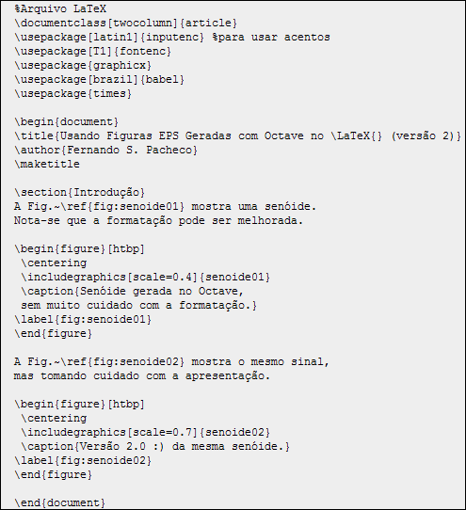
Figura 2.9 – Exemplo de arquivo fonte LaTeX.
Fonte: http://www.linse.ufsc.br/~fernando/dicas/figuras.html
E posteriormente a compilação tem-se sua saída final.
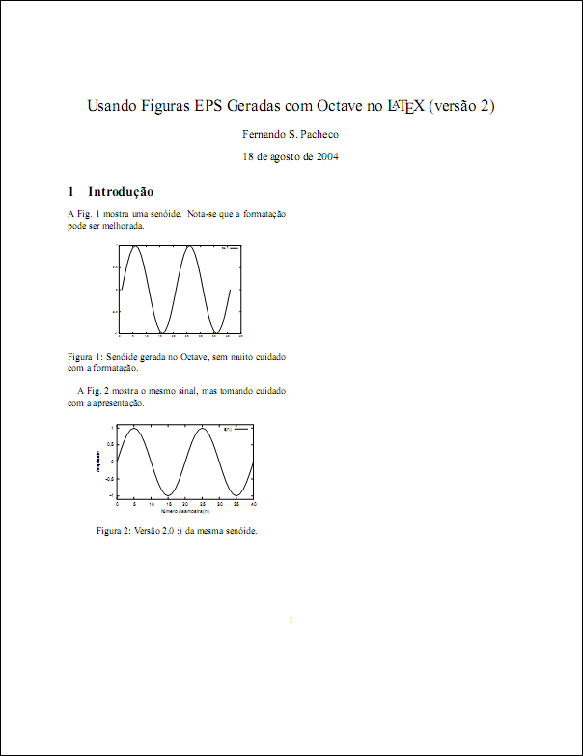
Figura 2.10 – Exemplo de arquivo final após a compilação.
Fonte: http://www.linse.ufsc.br/~fernando/dicas/figuras.html

Open Web Latex Project

O projeto Open Web Latex Project, coordenado por Ronny Bubke, estudante da universidade Otto-von-Guericke University in Magdeburg, da Alemanha, tem como objetivo desenvolver um processasdor para LaTeX disponível e acessível gratuitamente pela Web. Este projeto, está em sua fase inicial, porém, possui um planejamento prévio do que a ferramenta se propõe a realizar.
Tem-se como objetivo realizar as seguintes funcionalidades:
- Formatação rica do texto do código LaTeX.
- Criação dos formatos DVI, PS e PDF para a saída final do arquivo.
- Área de administração do usuário do sistema.
- Separação dos projetos LaTeX em diretórios e arquivos de acordo com a necessidade do usuário.
- Ferramentas de ajuda e suporte contendo comandos do LaTeX, funções matemáticas, entre outras.
- Suporte a manter o histórico do documento, ou seja, versionamento.
- Suporte a múltiplos usuários trabalharem em um mesmo documento e a possibilidade de realizar a compilação das versões para a atual.
Este projeto tem como finalidade prover os mesmos recursos encontrados para os processadores de texto convencionais para a Web, como, por exemplo, o Google Docs.

ANÁLISE DAS TECNOLOGIAS A SEREM UTILIZADAS

Este capítulo está organizado da seguinte maneira: nas seções subseqüentes são apresentados o conceito e a finalidade do Google Web Toolkit para o desenvolvimento de soluções para a Web, juntamente com exemplos práticos de utilização.

3.1 Google Web Toolkit

O Google Web Toolkit (GWT) é um framework open source (API) para o desenvolvimento de aplicativos Web com o conceito de Web 2.0. Permite compilar uma aplicação desenvolvida em Java para AJAX integrado ao HTML, CSS e Javascript (BERLITZ, 2007).
A figura a seguir apresenta a representação gráfica da arquitetura do GWT: um compilador Java-to-JavaScript, um browser em modo hospedado, que executa localmente o aplicativo Web para debug, biblioteca de classes Web de UI (widgets) e duas bibliotecas Java de emulação JRE (GOOGLE, 2008).

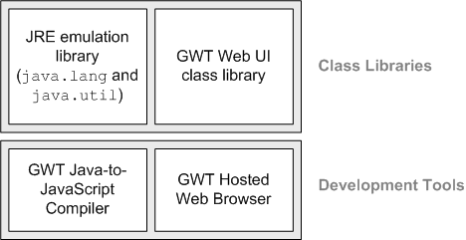

Figura 3.1 – Representação gráfica da arquitetura do GWT.
Fonte: http://code.google.com/intl/pt-BR/webtoolkit/overview.html

A tarefa de desenvolver um aplicativo Web, usufruindo da tecnologia AJAX, é um processo trabalhoso no ciclo de desenvolvimento. É mais uma camada de desenvolvimento no ciclo do projeto. É um código Javascript complexo que, integrado com outras tecnologias, se comunica com o servidor e atualiza o browser do usuário apenas com o conteúdo necessário, sem atualizar toda a página.
O compilador do GWT tem o propósito de realizar a compilação do código Java para o Javascript. Compila o código, funcional e testado, da aplicação local para a Web, pois o mesmo irá funcionar após a compilação. Ele prevê o suporte amplo à linguagem Java, métodos ou classes e, caso alguma não seja, ele emite um erro ao desenvolvedor.
Após a compilação é criado um diretório de saída contendo todos os arquivos convertidos. É necessário realizar o upload ao servidor Web e configurar a aplicação a apontar para uma página HTML default, normalmente com o mesmo nome do projeto.
Ao contrário do que se possa imaginar, o GWT não aumenta o código da aplicação com lixo de programação, e sim, otimiza ao máximo. Remove a preocupação do desenvolvedor em manter o código compatível entre browsers, pois toda compilação feita tem compatibilidade com Internet Explorer, Firefox, Safari e Opera. Cada elemento da interface gráfica é traduzido para o mesmo do browser nativo do usuário, como, por exemplo: um botão feito por um widget é convertido para a tag HTML verdadeira em vez de fazer uma emulação com outro recurso.
O GWT oferece classes para desenvolvimento de UI semelhantes a outros frameworks, como, por exemplo, Swing e SWT. Realiza a transformação para o código HTML, dinamicamente, em vez de usar outros tipos de recursos gráficos. A interface gráfica da aplicação é construída através de widgets, que contêm panels que funcionam, praticamente, da mesma maneira em todos os browsers. Com este tipo de solução é possível que se desenvolvam, rapidamente, interfaces gráficas ricas, sem precisar dedicar um tempo excessivo para tratamento de compatibilidades entre browsers.
Para modificar visualmente algum desses widgets, utiliza-se a técnica de CSS, onde cada um tem o seu próprio configurado diretamente pelo GWT. Porém, se necessário, pode-se incluir um estilo de CSS produzido à parte ou de terceiro, sendo referenciado no HTML. Através desse recurso pode-se facilmente configurar como será o visual da aplicação, mas caso necessário, existe a possibilidade de aproveitar algum CSS já implementado, ou seja, o GWT oferece essa liberdade ao desenvolvedor.
Quadro 3.1 – Exemplo de utilização CSS através do GWT para formatar um botão.
.gwt-Button { font-size: 130% ; font-family:Arial, Helvetica, sans-serif ; font-style:normal }
Fonte: http://code.google.com/webtoolkit/overview.html.

Pode-se desenvolver novos widgets, e de modo simples, através da classe composite, onde normalmente combina-se mais de um componente pronto. Caso necessário, é possível criá-los a partir do zero, mas não é uma tarefa simples. É preciso escrever códigos diretamente em Javascript, sendo considerados de baixo nível pelo GWT. Dificilmente, é necessário escrever um novo widgets do início, pois existem muitos já implementados, além dos que são fornecidos.

Quadro 3.2 – Exemplo de desenvolvimento de novo widgets.

public static class OptionalTextBox extends Composite implements
ClickListener {

private TextBox textBox = new TextBox();
private CheckBox checkBox = new CheckBox();

public OptionalTextBox(String caption) {
VerticalPanel panel = new VerticalPanel();
panel.add(checkBox);
panel.add(textBox);

checkBox.setText(caption);
checkBox.setChecked(true);
checkBox.addClickListener(this);

initWidget(panel);

setStyleName("example-OptionalCheckBox");
}

public void onClick(Widget sender) {
if (sender == checkBox) {
textBox.setEnabled(checkBox.isChecked());
}
}

public void setCaption(String caption) {
checkBox.setText(caption);
}

public String getCaption() {
return checkBox.getText();
}
}

public void onModuleLoad() {
OptionalTextBox otb = new OptionalTextBox("Check this to enable me");
RootPanel.get().add(otb);
}

Fonte: http://code.google.com/webtoolkit/overview.html.

Um conceito introduzido pelo GWT é o recurso de Image Bundles, que consiste em gerar uma imagem única, porém criada através de outras pequenas imagens. Esta funcionalidade existe, porque, tipicamente, uma aplicação Web sempre se utiliza de pequenos ícones ou imagens para refinar a parte visual. Porém, sempre que é realizada alguma requisição HTTP, são enviadas novamente, gerando uma transação de dados desnecessária, causando uma perda de performance à aplicação. Com este recurso, o carregamento é realizado apenas no primeiro acesso, colocando-a no cache do browser.
Este processo é feito automaticamente, estendendo a interface ImageBundle, para que seja criada a imagem única. É necessário que todas as imagens individuais fiquem localizadas no mesmo package definido pelo desenvolvedor. São permitidas somente as extensões de arquivos PNG, GIF e JPG. Essa limitação não representa um empecilho ao desenvolvimento, pois são estas extensões comumente utilizadas.
Quadro 3.3 – Exemplo de desenvolvimento de Image Bundles para ícones.
public interface WordProcessorImageBundle extends ImageBundle {

/**
* Would match the file 'new_file_icon.png', 'new_file_icon.gif', or
* 'new_file_icon.png' located in the same package as this type.
*/
public AbstractImagePrototype new_file_icon();

/**
* Would match the file 'open_file_icon.gif' located in the same
* package as this type.
*
* @gwt.resource open_file_icon.gif
*/
public AbstractImagePrototype openFileIcon();

/**
* Would match the file 'savefile.gif' located in the package
* 'com.mycompany.mygwtapp.icons', provided that this package is part
* of the module's classpath.
*
* @gwt.resource com/mycompany/mygwtapp/icons/savefile.gif
*/
public AbstractImagePrototype saveFileIcon();
}
Fonte: http://code.google.com/webtoolkit/overview.html.

Quadro 3.4 – Exemplo de utilização de Image Bundles definido pelo quadro anterior.
public void useImageBundle() {
WordProcessorImageBundle wpImageBundle = (WordProcessorImageBundle) GWT.create(WordProcessorImageBundle.class);
HorizontalPanel tbPanel = new HorizontalPanel();
tbPanel.add(wpImageBundle.new_file_icon().createImage());
tbPanel.add(wpImageBundle.openFileIcon().createImage());
tbPanel.add(wpImageBundle.saveFileIcon().createImage());
}
Fonte: http://code.google.com/webtoolkit/overview.html.

A grande diferença entre o método de troca de dados do GWT, em relação ao HTTP, é que não é necessário enviar todos os dados da página novamente, como o layout, mas apenas atualizar o que foi modificado. Para que isso ocorra, é preciso usar o mecanismo de RPC, igualmente como todas as aplicações cliente/servidor. Utilizando esta tecnologia, consegue-se separar a interface gráfica dos dados, ou seja, o browser do usuário armazena o layout somente na primeira solicitação, enquanto os dados são atualizados, reduzindo a transação de dados e aumentando a performance.
Para realizar o desenvolvimento de novas interfaces, que invoquem e consumam algum serviço, é utilizada a interface Java de client-side, que estende a interface RemoteService, podendo ser desenvolvida de modo síncrono ou assíncrono. Toda interface desenvolvida usando o modo síncrono deve estender e implementar a interface de serviço RemoteServiceServlet no lado servidor. Para o modo assíncrono deve-se, além de implementar a mesma interface do modo síncrono, acrescentar o método de callback. Como a chamada é desta natureza, é necessário aplicar esse controle, para notificar quando o processamento foi finalizado e poder enviar as informações ao método chamador.
Quadro 3.5 – Exemplo de criação de uma interface no lado cliente de serviço que estende RemoteService.
public interface MyService extends RemoteService {
public String myMethod(String s);
}
Fonte: http://code.google.com/webtoolkit/overview.html.

Quadro 3.6 – Exemplo de criação de uma interface no lado servidor de serviço síncrono que estende RemoteServiceServlet e implementa o lado cliente do quadro anterior.
public class MyServiceImpl extends RemoteServiceServlet implements
MyService {

public String myMethod(String s) {
return s;
}
}
Fonte: http://code.google.com/webtoolkit/overview.html.

Quadro 3.7 – Exemplo de criação de uma interface no lado servidor de serviço assíncrono que deve complementar um método síncrono referente ao quadro anterior.
interface MyServiceAsync {
public void myMethod(String s, AsyncCallback callback);
}
Fonte: http://code.google.com/webtoolkit/overview.html.

A criação e utilização de RPCs não é uma tarefa simples, pois dependendo do modo que é desenvolvido, pode causar algum problema no servidor Web, assim como no cliente que fez a requisição. Para contornar eventuais problemas, pode-se utilizar os mesmos métodos de exception do Java, permitindo a declaração de throws. A validação e checagem do andamento são feitas pelo desenvolvedor do lado cliente ou através do método InvocationException para o lado servidor.
JavaScript Native Interface (JSNI) permite que o desenvolvedor possa acrescentar diretamente algum código Javascript dentro do Java, independente da compilação do GWT. Este recurso demonstra uma flexibilidade do framework em oferecer esta opção porém, desse modo, há a perda de portabilidade entre os browsers, aumento de consumo da memória e perda de otimização quando o código for compilado.

Quadro 3.8 – Exemplo de código Javascript dentro do Java usando o GWT.
public static native void alert(String msg) /*-{
$wnd.alert(msg);
}-*/;
Fonte: http://code.google.com/webtoolkit/overview.html.
Também é possível interagir com métodos das classes Java através do Javascript, usando o conceito similar do Java em usar código C. Porém, parâmetros e tipos do retorno de algum método, são tratados como tipos do Java pelo JSNI. Isso se deve, ao fato de que os tipos de dados suportados entre as duas linguagens são, na maioria, diferentes, como por exemplo: um tipo de dado numérico no Javascript não utiliza a definição de inteiro, double ou float como no Java.
Quadro 3.9 – Exemplo de código Javascript dentro do GWT interagindo com métodos Java.
public native void bar(JSNIExample x, String s) /*-{

this.@com.google.gwt.examples.JSNIExample::instanceFoo(Ljava/lang/String;)(s);

@com.google.gwt.examples.JSNIExample::staticFoo(Ljava/lang/String;)(s);

}-*/;
Fonte: http://code.google.com/webtoolkit/overview.html.

O componente de browser hospedado tem a funcionalidade de permitir que execute o aplicativo Web localmente, ou seja, o código é executado diretamente na JVM. Este recurso ignora a compilação para o Javascript, pois o código desenvolvido em Java é posto em funcionamento para realizar o processo de depuração de erro (debug).
A biblioteca de classes Web de UI é um framework de classes e interfaces personalizadas. Esta é a principal biblioteca utilizada para o desenvolvimento de interfaces dos aplicativos pois, praticamente, possui toda a implementação dos recursos gráficos simples e avançados. Como exemplo, podem ser citados: botões, caixas de texto, imagem e stackpanel.
As bibliotecas Java de emulação JRE disponibilizam implementações das classes mais utilizadas do Java em Javascript. Inclui grande parte do package java.lang e um subconjunto de java.util. Estes dois packages são os necessários para qualquer desenvolvimento em Java pois, respectivamente, implementam classes e métodos básicos da linguagem, como, por exemplo: tipos de dados, exceções, internacionalização.

3.2 Exemplos de aplicativos com GWT

Este subtítulo apresenta alguns exemplos de aplicativos Web desenvolvidos com o Google Web Toolkit. Pode-se citar, também, como exemplo, bastante difundido e utilizado atualmente, o Gmail, que foi totalmente construído com essa tecnologia.

Hello World

Neste exemplo, fornecido pelo próprio GWT, há a familiarização com o desenvolvimento, através do passo a passo básico fornecido pelo Sang Shin. Utiliza-se a IDE de desenvolvimento do NetBeans, juntamente com o framework GWT instalado.
Após iniciar o NetBeans e selecionar a opção de “New Project” do menu “File”, seleciona-se o tipo de projeto “Web Application” entre as opções encontradas dentro da guia “Categories”.
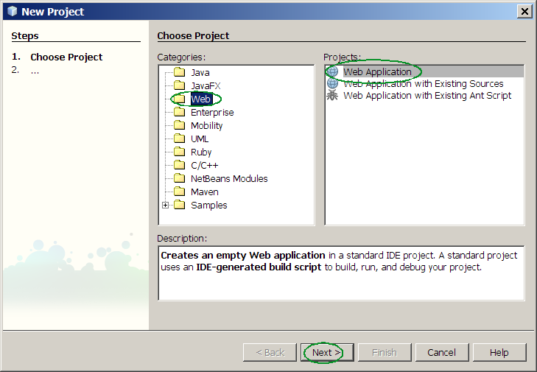
Figura 3.2 – Tela do Choose Project do NetBeans.
Fonte: http://www.javapassion.com/handsonlabs/ajaxgwtintro/index.html

Na tela da etapa denominada “Name and Location”, informa-se o nome do projeto e localização que será salvo no desktop. Para este exemplo, utiliza-se, respectivamente, “GWTApplication” e “C:\mygwtprograms”.
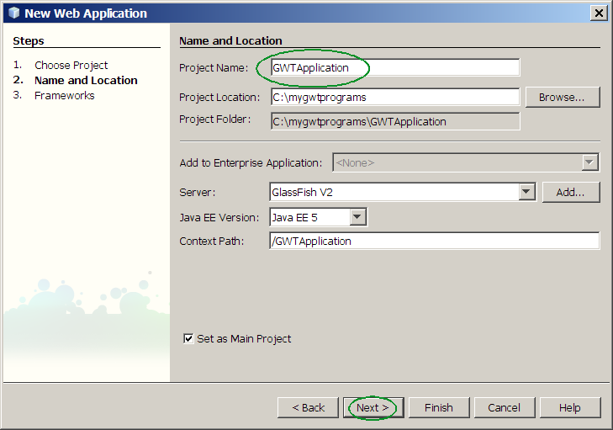
Figura 3.3 – Tela de configuração da opção Name and Location do NetBeans.
Fonte: http://www.javapassion.com/handsonlabs/ajaxgwtintro/index.html

Na etapa “Frameworks” seleciona-se a opção “Google Web Toolkit” e indica-se o caminho do diretório onde está instalado o GWT na opção “GWT Installation Folder”. Somente na primeira utilização do framework é necessário realizar esse procedimento.
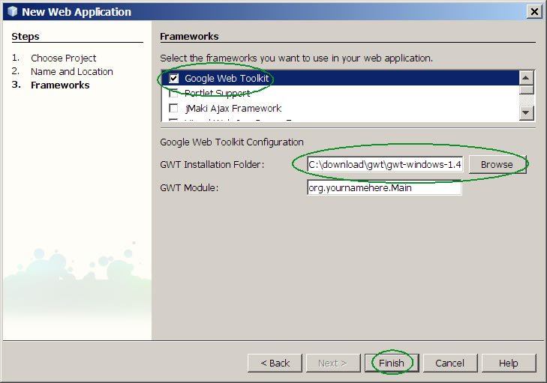
Figura 3.4 – Tela de configuração da opção Framework do NetBeans.
Fonte: http://www.javapassion.com/handsonlabs/ajaxgwtintro/index.html
Após a conclusão da importação e configuração do projeto HelloWorld, visualiza-se todos os arquivos na guia “Projects” que compõe a aplicação. Realmente, utiliza-se apenas Java para desenvolver com o GWT, conforme demonstrado pelo arquivo MainEntryPoint.java.
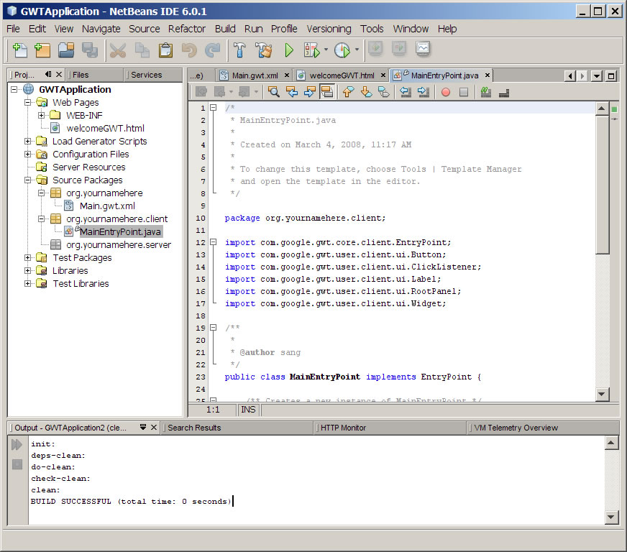
Figura 3.5 – Tela do ambiente do NetBeans visualizando MainEntryPoint.java.
Fonte: http://www.javapassion.com/handsonlabs/ajaxgwtintro/index.html

Ao executar o projeto, o browser é aberto, juntamente com a aplicação funcionando. Para testar o funcionamento, executa-se a ação do link, denominado de “GWT Page”.
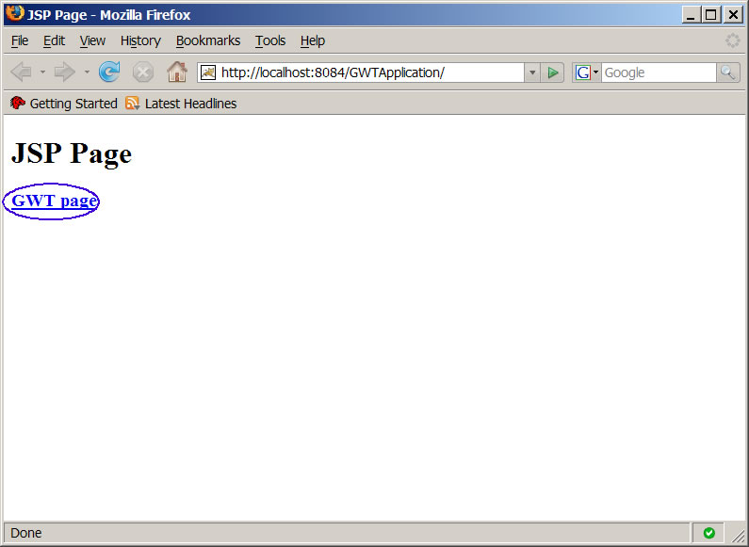
Figura 3.6 – Browser com a aplicação em execução.
Fonte: http://www.javapassion.com/handsonlabs/ajaxgwtintro/index.html

Obtém-se como resultado da ação a tela contendo um botão “click me!” e, logo abaixo, a frase “Hello, GWT”. A ação correspondente a esse controle é de ocultar a frase.
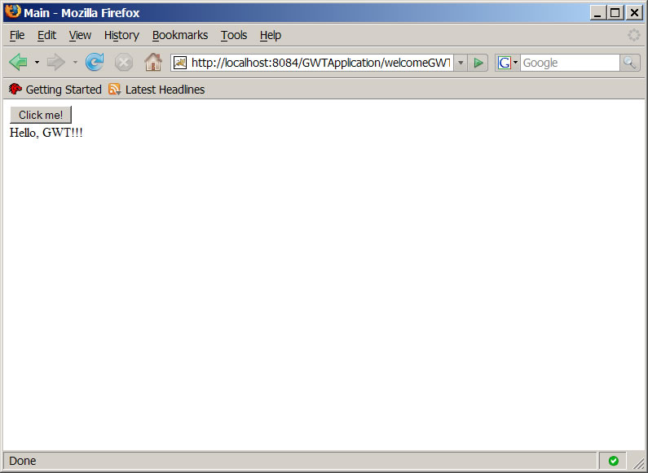
Figura 3.7 – Browser com a aplicação em execução com ênfase para a frase “Hello, GWT”.
Fonte: http://www.javapassion.com/handsonlabs/ajaxgwtintro/index.html

No exemplo anterior pode-se observar que o desenvolvimento de uma aplicação Web torna-se simples e produtivo. Apenas utilizando-se de código Java é possível realizar o desenvolvimento completo de uma solução para a Web, sem a necessidade de utilizar outros tipos de codificação.

3.2.2 Adicionando código ao Hello World

Para este exemplo será utilizada a mesma aplicação que foi demonstrada na seção anterior. Pretende-se adicionar código a fim de acrescentar uma funcionalidade simples, demonstrando a facilidade e produtividade proposta pelo GWT.
Abrindo o arquivo MainEntryPoint.java tem-se a classe a seguir, contendo o método responsável em apresentar o botão “Click me!” juntamente com a frase “Hello, GWT”.
Quadro 3.10 – Demonstração do código contido no arquivo MainEntryPoint.java.
package org.yournamehere.client; //refere-se ao domínio na Internet da Aplicação Web

import com.google.gwt.core.client.EntryPoint;
import com.google.gwt.user.client.ui.Button;
import com.google.gwt.user.client.ui.ClickListener;
import com.google.gwt.user.client.ui.Label;
import com.google.gwt.user.client.ui.RootPanel;
import com.google.gwt.user.client.ui.Widget;

/**
* @author sang
*/
public class MainEntryPoint implements EntryPoint {

/** Creates a new instance of MainEntryPoint */
public MainEntryPoint() {
}

/**
* The entry point method, called automatically by loading a module
* that declares an implementing class as an entry-point
*/
public void onModuleLoad() {
final Label label = new Label("Hello, GWT!!!");
final Button button = new Button("Click me!");

button.addClickListener(new ClickListener(){
public void onClick(Widget w) {
label.setVisible(!label.isVisible());
}
});

RootPanel.get().add(button);
RootPanel.get().add(label);
}

}
Fonte: http://www.javapassion.com/handsonlabs/ajaxgwtintro/index.html.

Para este exemplo é adicionado mais um botão denominado “I am the 2nd Button. Click me!”. Acrescenta-se o código Java extra, destacado em negrito, dentro do arquivo MainEntryPoint.java. Tem-se como objetivo exibir uma janela de alerta do Javascript quando realizar a ação prevista a esse novo controle.
Quadro 3.11 – Demonstração do código contido no arquivo MainEntryPoint.java com destaque para a modificação do novo botão.
package org.yournamehere.client; //refere-se ao domínio na Internet da Aplicação Web

import com.google.gwt.core.client.EntryPoint;
import com.google.gwt.user.client.Window;
import com.google.gwt.user.client.ui.Button;
import com.google.gwt.user.client.ui.ClickListener;
import com.google.gwt.user.client.ui.Label;
import com.google.gwt.user.client.ui.RootPanel;
import com.google.gwt.user.client.ui.Widget;

/**
* @author sang
*/
public class MainEntryPoint implements EntryPoint {

/** Creates a new instance of MainEntryPoint */
public MainEntryPoint() {
}

/**
* The entry point method, called automatically by loading a module
* that declares an implementing class as an entry-point
*/
public void onModuleLoad() {
final Label label = new Label("Hello, GWT!!!");
final Button button = new Button("Click me!");

button.addClickListener(new ClickListener(){
public void onClick(Widget w) {
label.setVisible(!label.isVisible());
}
});

Button button2 = new Button("I am the 2nd button. Click me!");

button2.addClickListener(new ClickListener(){
public void onClick(Widget w) {
Window.alert("Life is worth living.. with Passion!");
}
});

RootPanel.get().add(button);
RootPanel.get().add(button2);
RootPanel.get().add(label);
}
}
Fonte: http://www.javapassion.com/handsonlabs/ajaxgwtintro/index.html.

Ao executar a aplicação novamente e repetindo-se a ação do link “GWT page”, obtém-se a página exibindo os mesmos elementos anteriores e o novo botão.
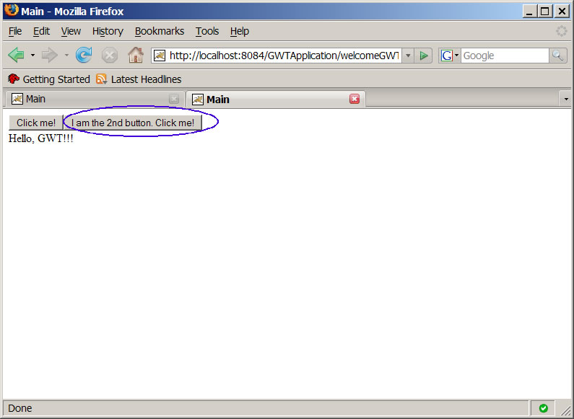
Figura 3.8 – Browser com a aplicação em execução com ênfase para segundo botão.
Fonte: http://www.javapassion.com/handsonlabs/ajaxgwtintro/index.html

Quando se utiliza o novo botão, é executada a ação de exibir uma mensagem de alerta do Javascript. Isso ocorre sem a necessidade de implementar nenhum código além do Java, apenas se utilizando o package com.google.gwt.user.client.Window contido dentro do GWT.
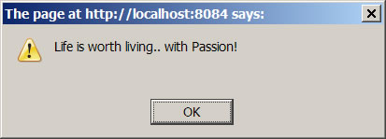
Figura 3.9 – Mensagem de alerta do botão “I am the 2nd Button. Click me!”.
Fonte: http://www.javapassion.com/handsonlabs/ajaxgwtintro/index.html

Os packages disponíveis no GWT oferecem, ao desenvolvedor, uma enorme biblioteca de funcionalidades. Tornam o desenvolvimento uma tarefa produtiva e rápida de acordo com o mercado atual.
Através desta produtividade será implementada a interface gráfica proposta para este trabalho de conclusão, demonstrando como é possível desenvolver aplicações ricas com o mínino de código e tempo.

DESENVOLVIMENTO

Este capítulo está organizado da seguinte maneira: nas seções subseqüentes são apresentados o ambiente de desenvolvimento, especificando a configuração de hardware e software, protótipo e desenvolvimento da interface gráfica

Ambiente de Desenvolvimento

O ambiente de desenvolvimento está separado em dois sub capítulos, onde será explicado sobre o computador utilizado e a IDE de desenvolvimento.

Configuração do computador

Para desenvolver a interface gráfica utilizou-se um notebook da marca Acer e modelo Aspire 5002WLMI contendo as seguintes configurações de hardware e software:
- Sistema operacional Microsoft Windows XP Home Edition Version 2002, Service Pack 3.
- Disco rígido de 100GB.
- Memória RAM de 1GB.
- Processador AMD Turion 64 Mobile Technology ML-30.

4.1.2 IDE de desenvolvimento

Inicialmente, definiu-se para este projeto, como IDE de desenvolvimento o NetBeans. Porém, este apresentou problemas de desempenho da ferramenta, em relação a sua robustez, consumindo um alto nível de processamento e memória do notebook, tornando-o inviável.
Como alternativa optou-se pela IDE do Eclipse, que é um ambiente integrado para programação em Java, que hoje suporta outras linguagens através de frameworks específicos, e de código fonte aberto, sendo mantida pelo Eclipse Foudantion. Foi desenvolvido em novembro de 2001, pela IBM, sendo suportado por um consórcio de vendedores de software, como, por exemplo: Borland, Novell, Oracle, entre outros. Em fevereiro de 2004, o projeto sofreu uma reorganização que definiu a plataforma como open source e sem fins corporativos. Atualmente, o projeto é mantido por um grupo de empresas, juntamente com a comunidade interessada, tendo eleito Chris Aniszczyk como representante do comitê dirigente do projeto.

4.1.3 Protótipo da interface gráfica

A interface gráfica, proposta para o Open Web Latex Project, baseou-se no estudo e análise realizada no capítulo um, juntamente com o exemplo fornecido pelo GWT e pelo TeXMAKER. O TeXMAKER foi usado como fonte de consulta, porém, toda a implementação foi desenvolvida pelo autor.
Ao instalar o GWT são fornecidos alguns exemplos, simples e práticos, de soluções desenvolvidas com base na tecnologia. Entre estes, se encontra uma aplicação de webmail, denominada de Mail, bastante simples, contendo, como principal recurso, um menu em forma de stackpanel. Esta aplicação tem como principal característica ser simples e objetiva, demonstrando como empregar a tecnologia ao criar uma interface gráfica.
O TeXMAKER é um processador de LaTeX open source, licenciado sobre os termos GNU General Public License Version 2, desenvolvido por Pascal Brachet e com contribuição de J. Amblard. Com esta ferramenta é possível escrever textos LaTeX facilmente através do seu ambiente que contêm menus intuitivos e simplificados, com destaque para o stackpanel contendo os principais comandos do LaTeX.
Seguindo a atual tendência dos processadores de texto convencionais para Web e com base no TeXMAKER, a interface gráfica proposta tem como finalidade principal fornecer as ferramentas necessárias para o desenvolvimento de documentos LaTeX de modo intuitivo e simplificado.
A interface gráfica apresenta, na parte esquerda, um recurso útil de visualização e organização, através do stackpanel utilizado amplamente na atualidade. Contém todos os principais comandos necessários para o desenvolvimento de textos em LaTeX. Esta sistemática encontra-se também no TeXMAKER e demonstra ser bastante útil.
Na parte superior encontra-se o menu de atalhos visuais, contendo os principais recursos utilizados para a formatação da aparência do texto em si, por exemplo: B para negrito. Estes ícones, por serem amplamente utilizados pela maioria dos processadores de texto, funcionam de modo intuitivo ao usuário, sem necessitar de algum conhecimento prévio.
Ao lado do stackpanel e, logo abaixo do menu de atalhos visuais, tem-se o processador de texto, que recebe as ações dos respectivos menus. Para melhorar a experiência do usuário com o processador, utiliza-se o recurso de highlight, separando os comandos LaTeX do texto em si e, também, é formatada a estrutura básica do input file automaticamente.
A figura a seguir demonstra o layout da interface gráfica proposta.
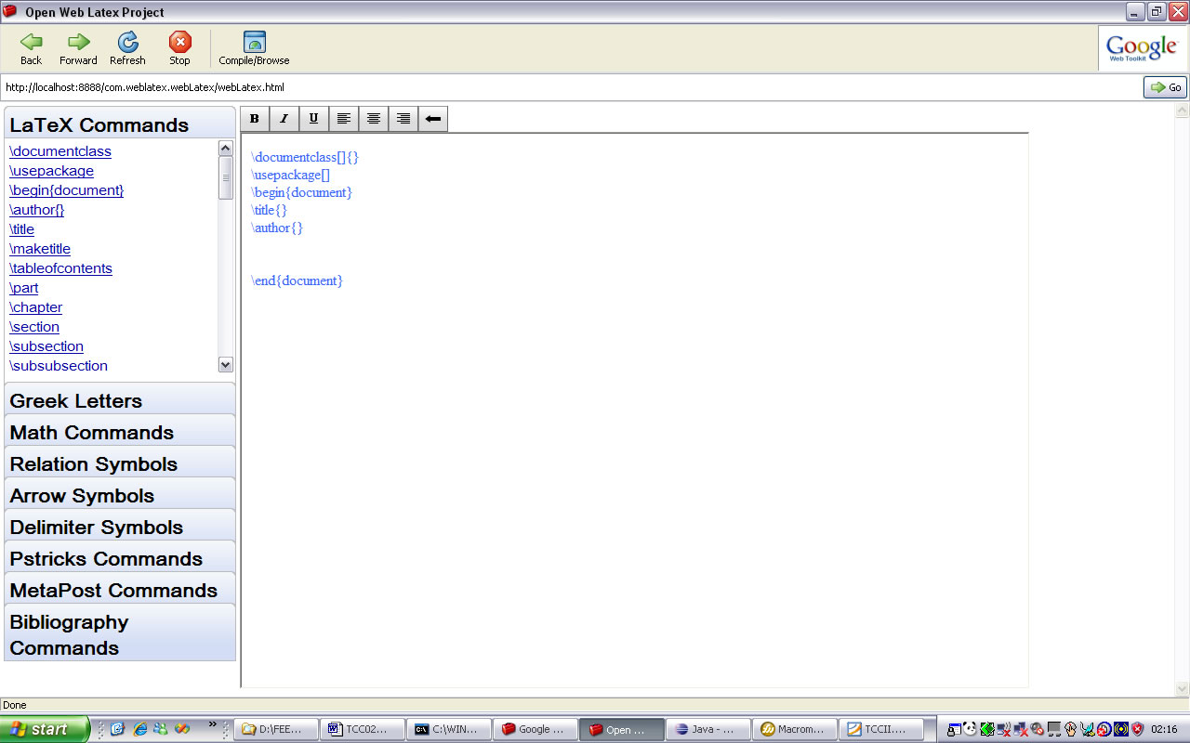
Figura 4.1 – Layout da interface gráfica proposta.

4.1.4 Desenvolvimento da interface gráfica

Para desenvolver o recurso stackpanel, mencionado nos capítulos anteriores, utilizou-se a classe denominada DecoratedStackPanel. Este recurso constrói um menu do tipo stackpanel, permitindo que sejam aplicados efeitos de decoração, bem como fornecer os cantos superiores arredondados. Optou-se por ter uma classe responsável em instanciar o objeto DecoratedStackPanel, onde cada item do menu foi desenvolvido em sua classe específica e sendo adicionada neste objeto com o seu devido rótulo.
O quadro a seguir apresenta o código fonte da classe stackMenuCmd que instancia cada item do stackpanel.

Quadro 4.1 – Classe stackMenuCmd responsável por instanciar o DecoratedStackPanel.
package com.weblatex.client;

import com.google.gwt.user.client.ui.Composite;
import com.google.gwt.user.client.ui.DecoratedStackPanel;

public class stackMenuCmd extends Composite {

/**
* classe responsavel em ter um stackpanel decorado(Cantos arredondados).
*/
private DecoratedStackPanel stackMenuCmds = new DecoratedStackPanel();

/**
* Construtor padrao. Cada item do stackpanel é criado na sua classe específica sendo
* chamada, finalmente, pela classe que monta e mostra o stackpanel final.
*/
public stackMenuCmd(){
stackMenuCmds.add(new latexCmd(), "LaTeX Commands");
stackMenuCmds.add(new GreekLetters(), "Greek Letters");
stackMenuCmds.add(new MathCmd(), "Math Commands");
stackMenuCmds.add(new RelationSymbols(), "Relation Symbols");
stackMenuCmds.add(new ArrowSymbols(), "Arrow Symbols");
stackMenuCmds.add(new Delimiters(), "Delimiter Symbols");
stackMenuCmds.add(new PstricksCmd(), "PS Pstricks Commands");
stackMenuCmds.add(new MetaPostCmd(), "Meta Post Commands");
stackMenuCmds.add(new BiblioCmd(), "Bibliography Commands");

initWidget(stackMenuCmds);
}
}

Para adicionar os itens do stackpanel optou-se por dois tipos diferentes de implementação.
Nos menus, onde encontram-se os comandos na forma de escrita (labels), por exemplo, Bibliography Commands, tem-se os comandos específicos deste menu, contidos em dois arrays diferentes, onde um contém o label e o outro o comando específico. O construtor padrão tem como objetivo percorrer todas as posições de ambos arrays, a fim de popular o menu através do método criado para este fim, como, por exemplo, addBiblioCmds, e adicionar o evento que enviará o respectivo comando para o processador através da utilização de listeners.
O quadro a seguir mostra o código fonte da classe BiblioCmd que utiliza-se de labels para popular o menu Bibliography Commands.

Quadro 4.2 – Classe BiblioCmd responsável por popular o menu Bibliography Commands.
/**
* Classe responsavel por setar o menu Bibliography Commands
*/

package com.weblatex.client;

import com.google.gwt.user.client.ui.ClickListener;
import com.google.gwt.user.client.ui.Composite;
import com.google.gwt.user.client.ui.HTML;
import com.google.gwt.user.client.ui.SimplePanel;
import com.google.gwt.user.client.ui.VerticalPanel;
import com.google.gwt.user.client.ui.Widget;

public class BiblioCmd extends Composite {

private VerticalPanel vpBiblioCmd = new VerticalPanel();

/**
* Arrays responsaveis em fornercer o label e respectivo comando LaTeX.
*/
private String[] lblCmd = {"Article in Journal",
"Article in Conference Proceedings",
"Article in a Collection",
"Chapter or Pages in a Book",
"Conferece Proceedings",
"Book",
"Booklet",
"PhD. Tesis",
"Maste's Tesis",
"Technical Report",
"Technical Manual",
"Unpublished",
"Miscellaneous"};

private String[] txtCmd = {"@Article{,<br>author = {},<br>title = {},<br>journal = {},<br>year = {},<br>OPTkey = {},<br>OPTvolume = {},<br>OPTnumber = {},<br>OPTpages = {},<br>OPTmonth = {},<br>OPTnote = {},<br>OPTannote = {}<br>}",
"@InProceedings{,<br>author = {},<br>title = {},<br>booktitle = {},<br>OPTcrossref = {},<br>OPTkey = {},<br>OPTpages = {},<br>OPTyear = {},<br>OPTeditor = {},<br>OPTvolume = {},<br>OPTnumber = {},<br>OPTseries = {},<br>OPTaddress = {},<br>OPTmonth = {},<br>OPTorganization = {},<br>OPTpublisher = {},<br>OPTnote = {},<br>OPTannote = {}<br>}",
"@InCollection{,<br>author = {},<br>title = {},<br>booktitle = {},<br>OPTcrossref = {},<br>OPTkey = {},<br>OPTpages = {},<br>OPTpublisher = {},<br>OPTyear = {},<br>OPTeditor = {},<br>OPTvolume = {},<br>OPTnumber = {},<br>OPTseries = {},<br>OPTtype = {},<br>OPTchapter = {},<br>OPTaddress = {},<br>OPTedition = {},<br>OPTmonth = {},<br>OPTnote = {},<br>OPTannote = {}<br>}",
"@InBook{,<br>ALTauthor = {},<br>ALTeditor = {},<br>title = {},<br>chapter = {},<br>publisher = {},<br>year = {},<br>OPTkey = {},<br>OPTvolume = {},<br>OPTnumber = {},<br>OPTseries = {},<br>OPTtype = {},<br>OPTaddress = {},<br>OPTedition = {},<br>OPTmonth = {},<br>OPTpages = {},<br>OPTnote = {},<br>OPTannote = {}<br>}",
"@Proceedings{,<br>title = {},<br>year = {},<br>OPTkey = {},<br>OPTeditor = {},<br>OPTvolume = {},<br>OPTnumber = {},<br>OPTseries = {},<br>OPTaddress = {},<br>OPTmonth = {},<br>OPTorganization = {},<br>OPTpublisher = {},<br>OPTnote = {},<br>OPTannote = {}<br>}",
"@Book{,<br>ALTauthor = {},<br>ALTeditor = {},<br>title = {},<br>publisher = {},<br>year = {},<br>OPTkey = {},<br>OPTvolume = {},<br>OPTnumber = {},<br>OPTseries = {},<br>OPTaddress = {},<br>OPTedition = {},<br>OPTmonth = {},<br>OPTnote = {},<br>OPTannote = {}<br>}",
"@Booklet{,<br>title = {},<br>OPTkey = {},<br>OPTauthor = {},<br>OPThowpublished = {},<br>OPTaddress = {},<br>OPTmonth = {},<br>OPTyear = {},<br>OPTnote = {},<br>OPTannote = {}<br>}",
"@PhdThesis{,<br>author = {},<br>title = {},<br>school = {},<br>year = {},<br>OPTkey = {},<br>OPTtype = {},<br>OPTaddress = {},<br>OPTmonth = {},<br>OPTnote = {},<br>OPTannote = {}<br>}",
"@MastersThesis{,<br>author = {},<br>title = {},<br>school = {},<br>year = {},<br>OPTkey = {},<br>OPTtype = {},<br>OPTaddress = {},<br>OPTmonth = {},<br>OPTnote = {},<br>OPTannote = {}<br>}",
"@TechReport{,<br>author = {},<br>title = {},<br>institution = {},<br>year = {},<br>OPTkey = {},<br>OPTtype = {},<br>OPTnumber = {},<br>OPTaddress = {},<br>OPTmonth = {},<br>OPTnote = {},<br>OPTannote = {}<br>}",
"@Manual{,<br>title = {},<br>OPTkey = {},<br>OPTauthor = {},<br>OPTorganization = {},<br>OPTaddress = {},<br>OPTedition = {},<br>OPTmonth = {},<br>OPTyear = {},<br>OPTnote = {},<br>OPTannote = {}<br>}",
"@Unpublished{,<br>author = {},<br>title = {},<br>note = {},<br>OPTkey = {},<br>OPTmonth = {},<br>OPTyear = {},<br>OPTannote = {}<br>}",
"@Misc{,<br>OPTkey = {},<br>OPTauthor = {},<br>OPTtitle = {},<br>OPThowpublished = {},<br>OPTmonth = {},<br>OPTyear = {},<br>OPTnote = {},<br>OPTannote = {}<br>}"};

public BiblioCmd(){
SimplePanel spBiblioCms = new SimplePanel();
spBiblioCms.setWidget(vpBiblioCmd);

for(int i = 0 ; i < lblCmd.length ; i++)
addBiblioCmds(lblCmd[i], txtCmd[i]);

initWidget(spBiblioCms);
}

/**
* Método que adiciona o link contendo o label e o comando LaTeX para cada posicao dos arrays
* no seu menu específico.
*/
private void addBiblioCmds(final String lblcmd, final String txtcmd){
final HTML BiblioCmdMenu = new HTML("<a href='javascript:;'>" + lblcmd + "</a>");
vpBiblioCmd.add(BiblioCmdMenu);

BiblioCmdMenu.addClickListener(new ClickListener() {
public void onClick(Widget sender) {
latexEditor.rtaLatex.setHTML(latexEditor.rtaLatex.getHTML() + “<span style=\”color:#366FF\”> ” + txtcmd + “</span>”);
latexEditor.rtaLatex.setFocus(true);
}
});
}
}

Nos menus onde encontram-se os comandos na forma de símbolos (figuras), por exemplo, Relation Symbols, tem-se os comandos específicos deste menu, contidos pelo recurso de ImageBundle. Suas funcionalidades foram descritas anteriormente pelo capítulo três. O construtor padrão tem como objetivo popular o menu adicionando os símbolos, juntamente com o respectivo comando que será enviado para o processador através da utilização de listeners.
O quadro a seguir exemplifica, através do código fonte da classe, como são implementados os recursos de imageBundle.
Quadro 4.3 – Classe RelationSymbols responsável por popular o menu Relation Symbols.
/**
* Classe responsavel por setar o menu Relation Symbols
*/
package com.weblatex.client;

import com.google.gwt.core.client.GWT;
import com.google.gwt.user.client.ui.Composite;
import com.google.gwt.user.client.ui.AbstractImagePrototype;
import com.google.gwt.user.client.ui.ClickListener;
import com.google.gwt.user.client.ui.FlexTable;
import com.google.gwt.user.client.ui.HTML;
import com.google.gwt.user.client.ui.HorizontalPanel;
import com.google.gwt.user.client.ui.ImageBundle;
import com.google.gwt.user.client.ui.Widget;

public class RelationSymbols extends Composite {

/**
*
* interface usada para criar e utilizar ImageBundle.
* Para adicionar imagem basta criar um método abstract
* com o mesmo nome da imagem. Automaticamente o GWT procura
* a imagem pelas extensões png, gif e jpg.
*
*/
public interface Images extends ImageBundle {
AbstractImagePrototype pm();
AbstractImagePrototype sqsubseteq();
AbstractImagePrototype leqq();
AbstractImagePrototype blacktriangleleft();
AbstractImagePrototype cap();
AbstractImagePrototype sqsupseteq();
AbstractImagePrototype eqslantless();
AbstractImagePrototype therefore();
}

private Images images = (Images) GWT.create(Images.class);
private HorizontalPanel vRelationPanel = new HorizontalPanel();
private FlexTable flexPanel = new FlexTable();

public RelationSymbols(){
addRelationSymbol(images.pm(), "\\pm", 0, 0);
addRelationSymbol(images.sqsubseteq(), "\\sqsubseteq", 0, 1);
addRelationSymbol(images.leqq(), "\\leqq", 0, 2);
addRelationSymbol(images.blacktriangleleft(), "\\blacktriangleleft", 0, 3);
addRelationSymbol(images.cap(), "\\cap", 1, 0);
addRelationSymbol(images.sqsupseteq(), "\\sqsupseteq", 1, 1);
addRelationSymbol(images.eqslantless(), "\\eqslantless", 1, 2);
addRelationSymbol(images.therefore(), "\\therefore", 1, 3);

vRelationPanel.add(flexPanel);
initWidget(vRelationPanel);
}

private HTML addRelationSymbol(AbstractImagePrototype img, final String cmd, int row, int column){
final HTML RelationSimbol = new HTML("<a href='javascript:;'>" + img.createImage() + "</a>");
flexPanel.setWidget(row, column, RelationSimbol);

RelationSimbol.addClickListener(new ClickListener() {
public void onClick(Widget sender) {
latexEditor.rtaLatex.setHTML(latexEditor.rtaLatex.getHTML() + “<span style=\”color:#3366FF;\”>” + cmd + “</span>”);
latexEditor.rtaLatex.setFocus(true);
}
});
return RelationSimbol;
}
}

Para o desenvolvimento do processador LaTeX tem-se as classes latexEditor e btnBar, onde, respectivamente, implementa-se um processador de texto para Web, juntamente com botões de atalhos visuais.
O processador de texto utiliza-se da classe RichTextArea, que provê suporte adicional para tags HTML, além de aceitar texto simples. Através deste recurso é implementada a funcionalidade de highlight.
Para implementar os botões de atalho visuais, encontrados acima do processador, utilizou-se a classe PushButton. Este permite que seja definida uma imagem para quando o botão não está ativado (clicado) e outra para quando este evento ocorre. Para manipular estas imagens utiliza-se o recurso de ImageBundle, no construtor padrão, através do método createPushButton que define o respectivo comando para o processador através do recurso de listeners.

4.2 Interface gráfica

A implementação da interface gráfica, proposta para o Open Web Latex Project, está separada em sub capítulos onde serão explicados, cada item do stackpanel, assim como os botões visuais, através de exemplos individuais e, finalmente, por um completo.

4.2.1 LaTeX Commands

Este item tem como finalidade apresentar os principais comandos utilizados pelo LaTeX, tanto para a formatação do texto quanto de como deve ser configurada a saída final após a compilação, através de uma listagem simples de links. Ao clicar sobre o link é enviado o respectivo comando associado ao campo responsável por realizar a edição do texto.
Para exemplificar, clicou-se sobre o link “\documentclass” que enviou o respectivo comando “\documentclass[]{}” ao processador, conforme apresentado na figura a seguir.
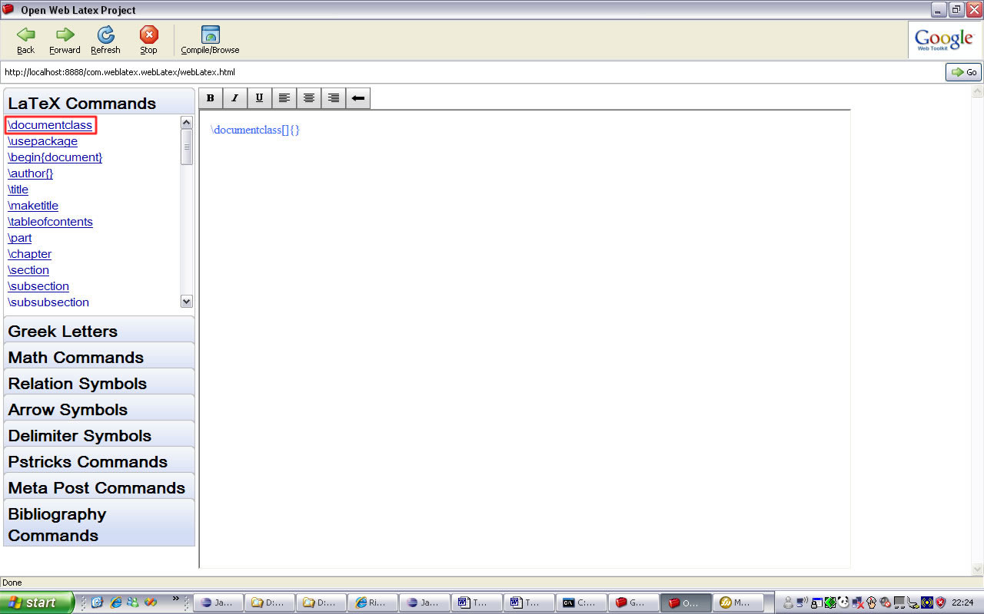
Figura 4.2 – Demonstração da utilização do item LaTeX Commands.

4.2.2 Greek Letters

Este item tem como finalidade apresentar os principais comandos para representação de letras gregas pelo LaTeX através de imagens intuitivas. Ao clicar sobre alguma imagem, é enviado ao processador o respectivo comando associado em LaTeX.
Para demonstrar, clicou-se na imagem localizada na primeira posição da primeira linha, denominada como alpha, onde enviou-se o comando “\alpha” ao processador, conforme apresenta a figura a seguir.
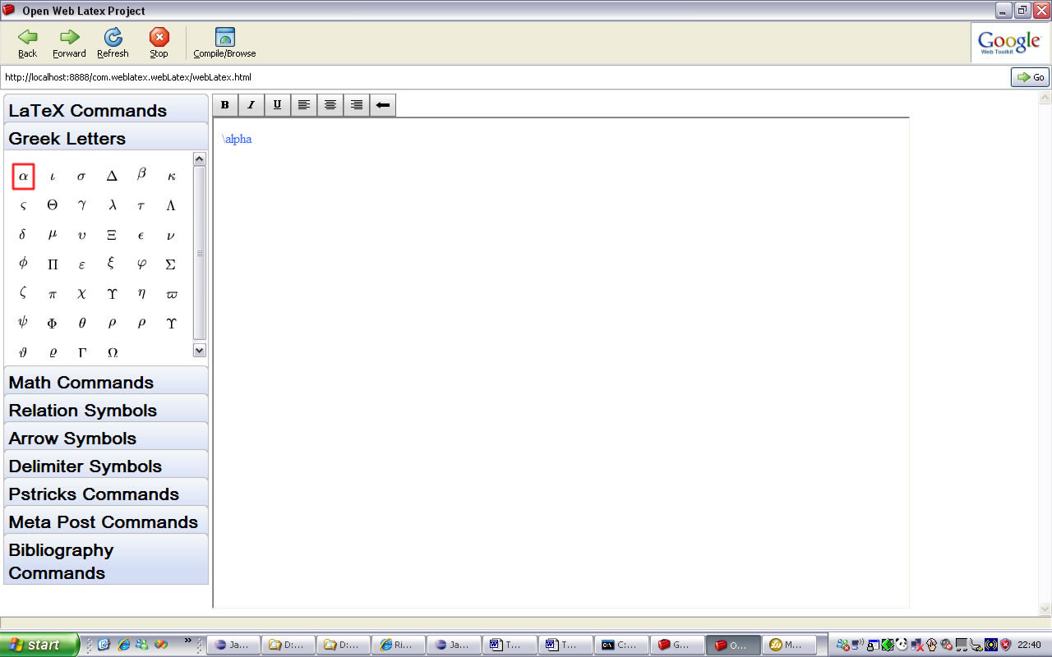
Figura 4.3 – Demonstração da utilização do menu Greek Letters.

4.2.3 Math Commands

Este item tem como propósito fornecer os principais comandos matemáticos agrupados em forma de link. Ao clicar sobre o respectivo link, envia-se o comando LaTeX ao processador.
Para exemplificar, clicou-se sobre o link “\frac{}{}” que enviou o comando “\frac{}{}” ao processador. A imagem pode ser vista na figura a seguir.
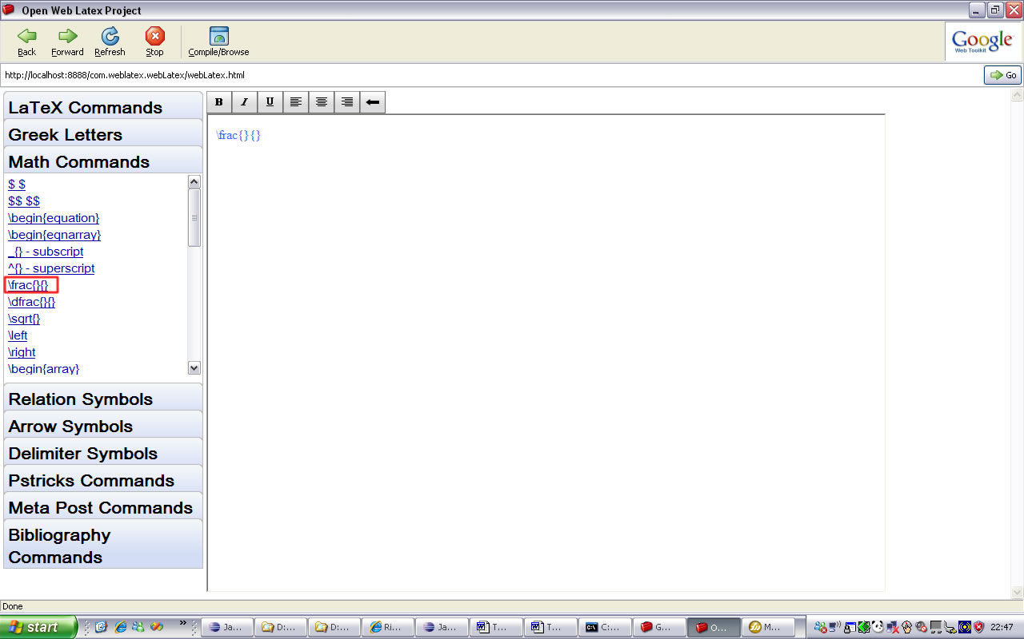
Figura 4.4 – Demonstração da utilização do menu Math Commands.

4.2.4 Relation Symbols

Neste item encontram-se os principais comandos LaTeX para representação de símbolos de relação, sendo apresentados através de suas respectivas figuras. Ao clicar sobre alguma figura, é enviado o comando equivalente em LaTeX para o processador.
Para exemplificar, clicou-se sobre a primeira figura da primeira linha denominada mais ou menos que enviou o comando “\pm” ao processador. A figura a seguir apresenta o resultado da operação.
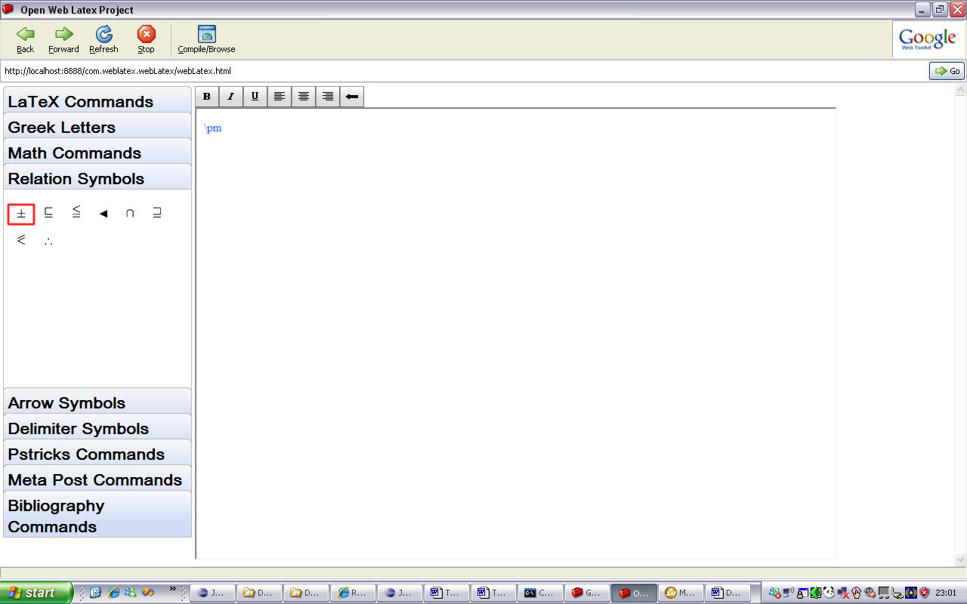
Figura 4.5 – Demonstração da utilização do menu Relation Symbols.

4.2.5 Arrow Symbols

Este item tem como propósito fornecer os principais comandos de flechas do LaTeX, sendo representados por suas respectivas figuras. Ao clicar sobre a figura, o respectivo comando é enviado ao processador. Para demonstrar esta ação, clicou-se na primeira figura da primeira coluna que enviou o respectivo comando “\leftarrow”, conforme demonstra a figura a seguir.
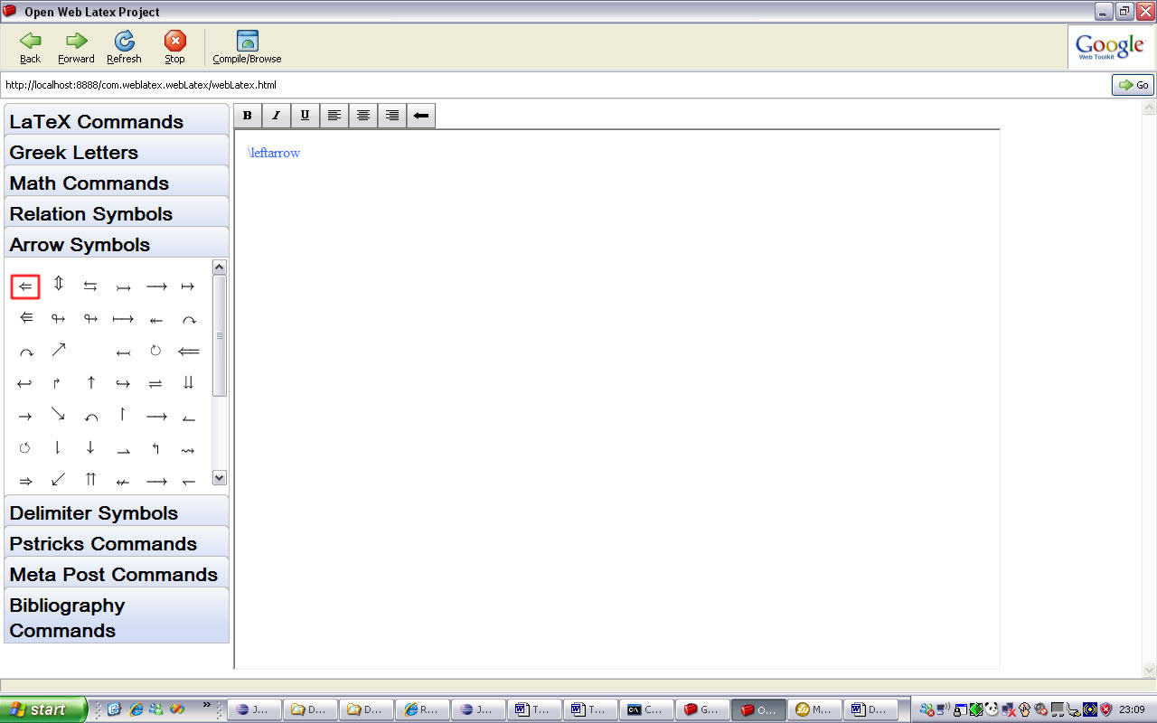
Figura 4.6 – Demonstração da utilização do menu Arrow Symbols.

4.2.6 Delimeter Symbols

Este item contém os principais símbolos de delimitadores utilizados pelo LaTeX, agrupados por suas respectivas figuras representativas. Ao clicar sobre determinada figura, é enviado ao processador o comando correspondente.
Para demonstração, clicou-se sobre a primeira figura da primeira linha que enviou o comando “\vert” ao processador, como demonstrado na figura a seguir.
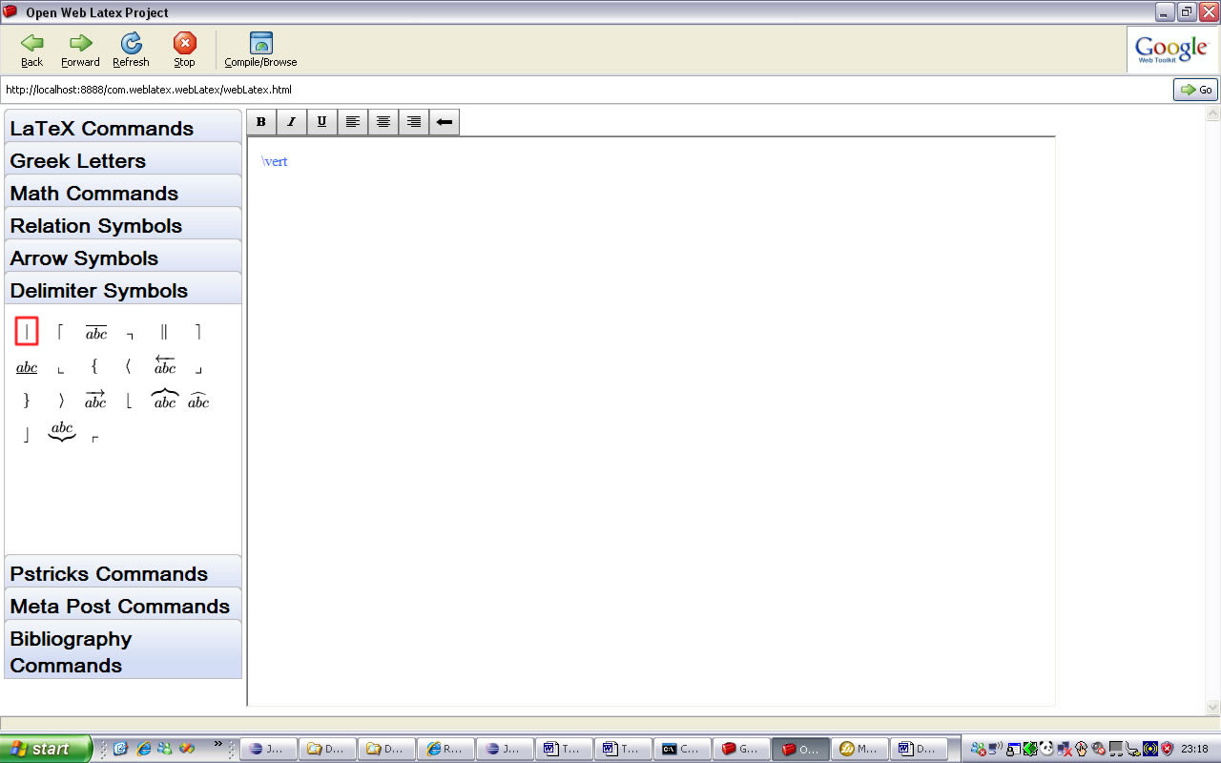
Figura 4.7 – Demonstração da utilização do menu Delimiter Symbols.

4.2.7 Pstricks Commands

Neste item encontram-se os comandos responsáveis em incorporar ao LaTeX acesso a linguagem de PostScript, possibilitando que sejam produzidas desde figuras complexas até texto, através deste padrão que é suportado tanto por softwares como, principalmente, por impressoras. Ao clicar sobre algum comando representado por link envia-se ao processador o respectivo comando.
Para exemplificar este item, clicou-se sobre o link “\psset” que enviou o comando “\psset{xunit=1cm,yunit=1cm}” ao processador, conforme demonstrado na figura a seguir.

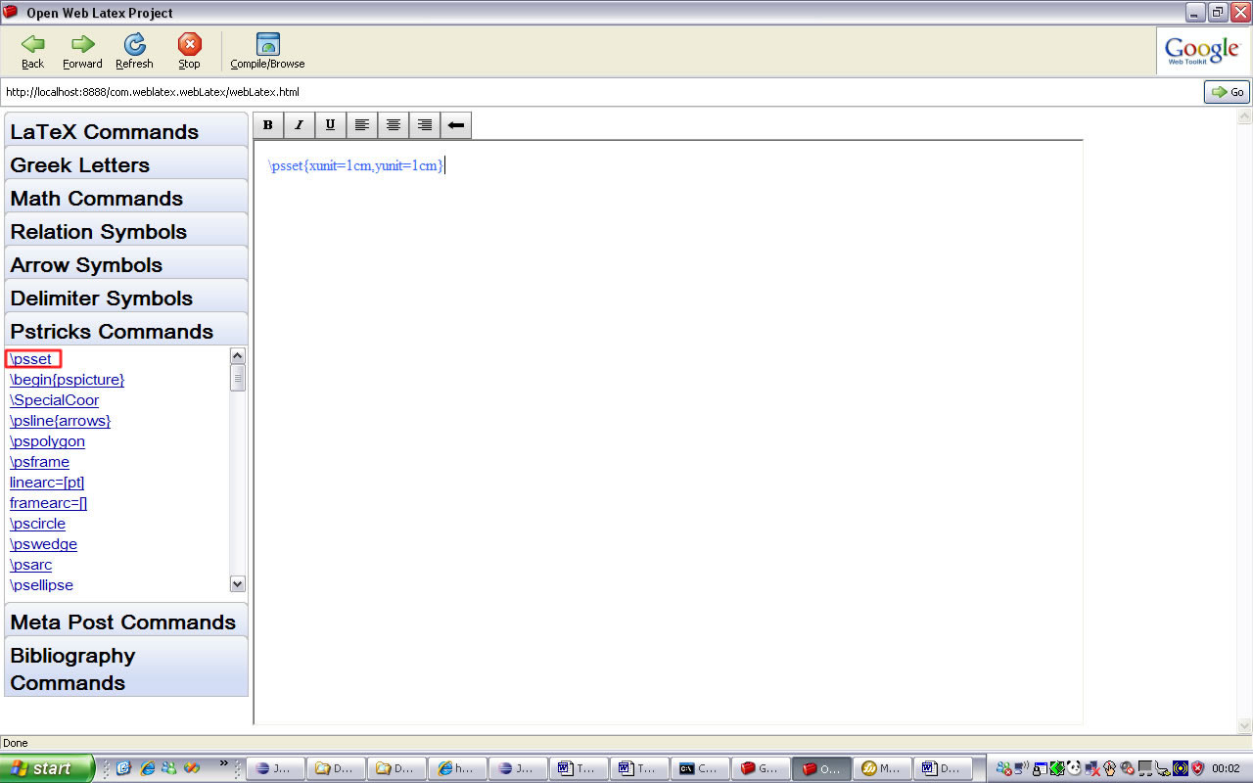
Figura 4.8 – Demonstração da utilização do menu Pstricks Commands.

4.2.8 MetaPost Commands

Neste item tem-se os comandos responsáveis em adicionar ao LaTeX acesso a linguagem de MetaPost, possibilitando que sejam produzidas figuras de alta qualidade e complexas, que funcionam diretamente com PostScript em vez de utilizar os comandos nativos do LaTeX. Os comandos são exibidos através de link neste item e realizam a respectiva ação de enviar o comando ao processador.
Para demonstração clicou-se no link “beginfig()” que enviou o comando “beginfig() end fig” ao processador, conforme apresentado na figura a seguir.
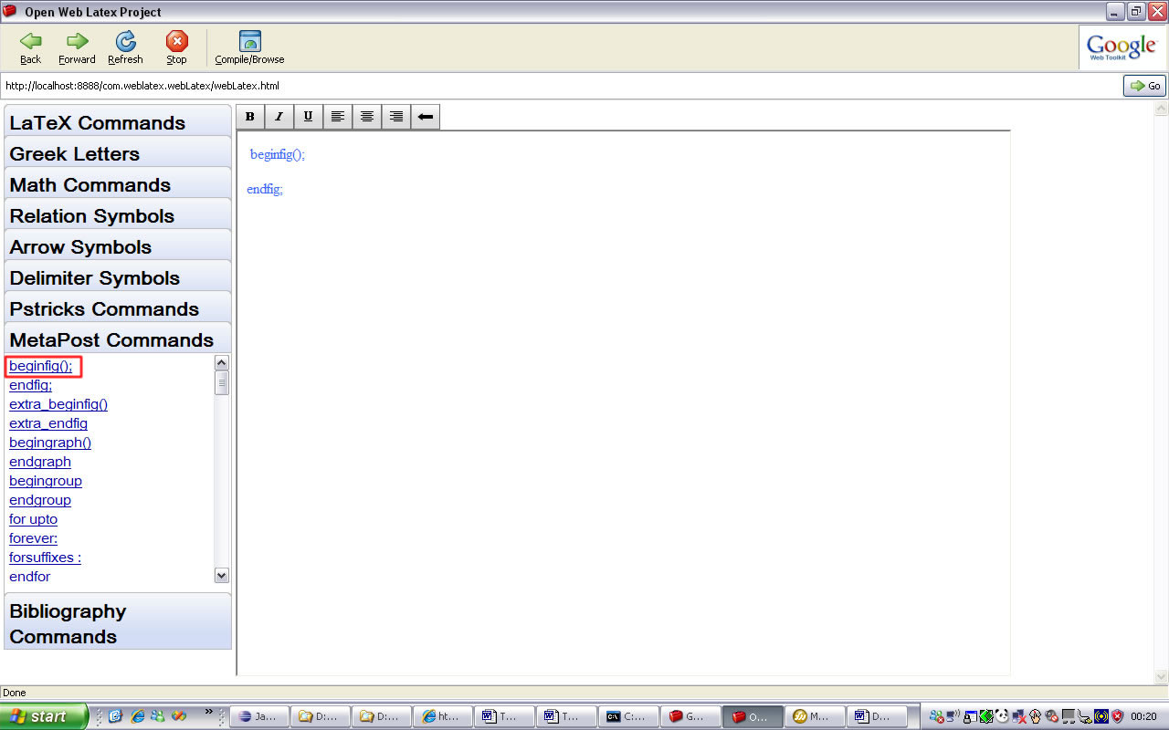
Figura 4.9 – Demonstração da utilização do menu MetaPost Commands.

4.2.9 Bibliography Commands

Este item tem como propósito fornecer os comandos LaTeX para formatação da bibliografia, através da utilização de link, indicando quem é o autor, título do trabalho, entre outros.
A fim de exemplificar, clicou-se sobre o link “PhD. Tesis”, que enviou o respectivo comando, demonstrado na figura a seguir.
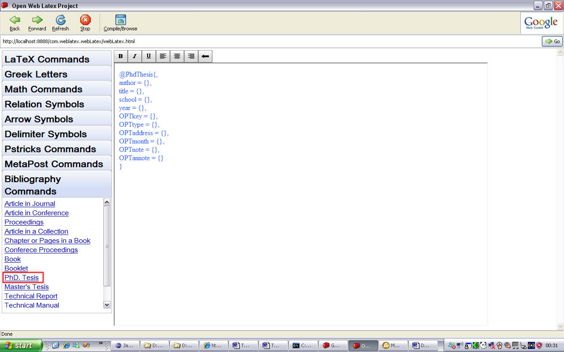
Figura 4.10 – Demonstração da utilização do menu Bibliography Commands.

4.2.10 Botões de atalhos visuais

Nos botões de atalho visuais encontra-se a denominação popular utilizada para exemplificar o respectivo comando de formatação do texto em LaTeX, por exemplo, B para negrito.
Ao clicar sobre o botão denominado “B” tem-se o comando “\textbf{}” enviado ao processador, conforme apresentado na figura a seguir.
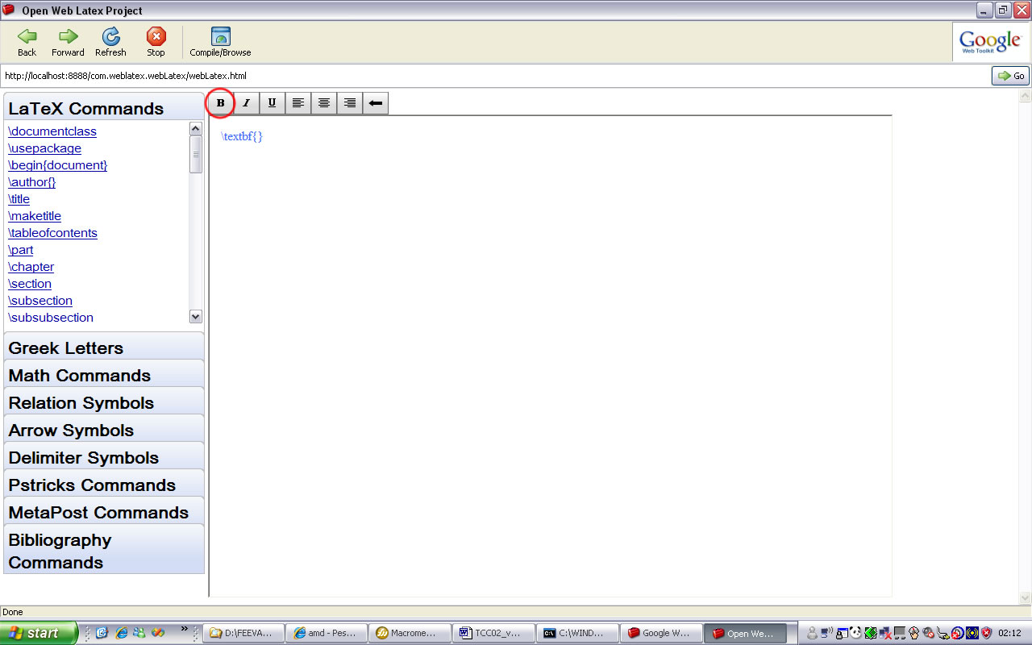
Figura 4.11 – Demonstração da utilização dos botões de atalhos visuais.

4.2.11 Exemplo completo utilizando a interface gráfica

Após ser apresentado cada item de menu e botões da interface gráfica, com suas respectivas ações, tem-se como objetivo demonstrar a sua utilização completa através do exemplo do input file e sua saída final, conforme mencionado anteriormente no item 2.4.7.
Pode-se visualizar como é trabalhar com a ferramenta utilizando-se dos recursos da interface gráfica, com atenção especial para o highlight, neste exemplo. Com isso proporciona ao usuário uma facilidade em separar a sintaxe do LaTeX do texto, conforme a figura a seguir.

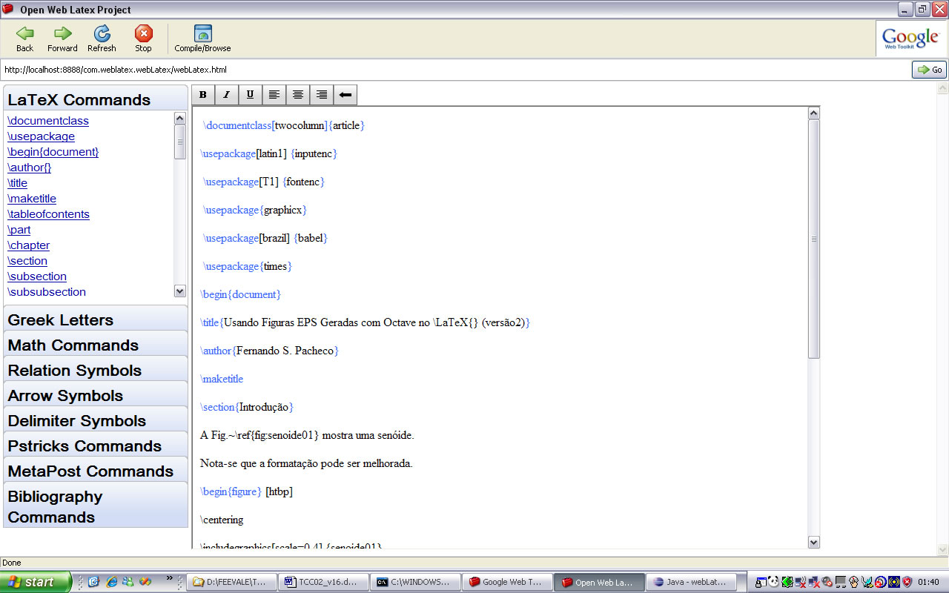
Figura 4.12 – Demonstração da utilização da interface gráfica.
Após realizar o processo de compilação do input file exemplificado pela figura anterior, tem-se como resultado final o arquivo formatado conforme a figura a seguir.
Figura 4.13 – Resultado final do arquivo após ser compilado.

4.3 Uso do protótipo da interface gráfica

Este protótipo de interface gráfica tem como objetivo participar e contribuir com o projeto Open Web Latex Project que tem como finalidade oferecer aos usuários uma opção de ferramenta completa voltada ao LaTeX para utilização na Web, semelhante aos processadores convencionais, por exemplo Google Docs.
Pretende-se que a ferramenta seja amplamente utilizada por qualquer tipo de usuário, em vez de servir somente ao público científico, por este motivo, a interface gráfica, tem como propósito oferecer maior intuitividade, praticidade e eficiência possível.
No atual momento, a interface gráfica será submetida a Ronny Bubke, líder do projeto, para realizar testes e análise sobre o seu desempenho, assim como propor por novos recursos ou aperfeiçoamentos.
CONCLUSÃO
Este trabalho apresentou uma análise dos processadores de texto para a Web, demonstrando o funcionamento e a particularidade de cada um, e também sobre o framework Google Web Toolkit, do Google, juntamente com alguns exemplos simples de funcionamento.
Na parte que apresentou a análise dos processadores de texto, foram apresentados os convencionais e os específicos para LaTeX. Os convencionais procuram ser o mais semelhante possível com os relativos para o desktop, apresentando os mesmos recursos e adicionando outros que utilizam ao máximo o ambiente da Internet. Os específicos para o LaTeX desapontaram pois, na maioria, são simplesmente um campo de texto, que realiza a conversão para o arquivo final, sem apresentar nenhuma ferramenta a altura dos convencionais.
No capítulo onde apresentou-se informações sobre o LaTeX, especificamente, foram abordados a história, principais processadores e exemplos de utilização. Conceituou-se sobre este imenso universo e as possibilidades de utilização deste recurso para o desenvolvimento de textos.
Na parte que se abordou o framework Google Web Toolkit, foi apresentado o novo conceito do Google para o desenvolvimento de aplicações Web e um simples exemplo. Este tem a finalidade de proporcionar ao desenvolvedor a possibilidade de criar aplicativos ricos com o conceito de Web 2.0, utilizando-se apenas a linguagem Java e os recursos contidos no GWT, sem precisar do conhecimento prévio de outras linguagens, criando um ambiente uniforme e produtivo.

Apresentou-se a proposta, desenvolvimento e exemplos de utilização da interface gráfica que teve como base o estudo e análise dos processadores de texto, principalmente os voltados para Web, sendo identificadas as principais características e atuais tendências para serem empregadas na ferramenta proposta. Com base na análise, a interface seguiu a tendência de prover maior intuitividade ao usuário, assim como oferecer um layout simples e objetivo, evitando a poluição visual.
O compilador está pronto e disponível para uso na página do projeto Open Web Latex Project(www.weblatex.org). O trabalho aqui apresentado é um módulo para a interface gráfica Web para processadores do tipo LaTeX.
Atualmente este módulo de interface gráfica, desenvolvido por esta monografia de conclusão de curso, foi enviado para o coordenador do projeto Open Web Latex Project, Ronny Bubke, estudante da Otto-von-Guericke University da Alemanha, na qual deve retornar a aprovação ou não desta interface gráfica.
Como trabalhos futuros, sugere-se aprofundar os estudos em desenvolvimento de interfaces gráficas, aprimorar sua intuitividade para o usuário final, utilizando-se o máximo possível de figuras/ícones intuitivos que fazem menção a algum comando ou proporcionar o recurso de wizards para conclusão de tarefas, como exemplo, fórmulas matemáticas e referências bibliográficas.

REFERÊNCIAS BIBLIOGRÁFICAS

BERLITZ, Igor Henrique. Gerador gráfico de relatórios utilizando a classe FPDF. Novo Hamburgo: 2007. Monografia (Trabalho de Conclusão em Ciência da Computação) – Instituto de Ciências Exatas e Tecnológicas, FEEVALE, 2007.
CAMELO, Dioclécio Moreira. Web service: Curso de Especialização de Sistemas de informação e aplicações web. 2002. Disponível em: <http://www.cqgp.sp.gov.br/downloads/WebServices.pdf>. Acesso em: 29 mar. 2008.
FERNÁNDEZ, David. Web 2.0: Tecnologia e tendências por trás do conceito. 2007. Disponível em:<http://www.convergenciadigital.com.br/cgi/cgilua.exe/sys/start.htm?infoid=7096&sid=15>. Acesso em: 27 mar. 2008.
Google Docs. Google Docs, 2008. Disponível em: <http://docs.google.com>. Acesso em: 25 mai. 2008.
GWT. Google Web Toolkit, 2007. Disponível em: <http://code.google.com/webtoolkit/overview.html>. Acesso em: 1 jun. 2008.
MASSAGO, Sadao. Breve História do TeX. 2002. Disponível em: < http://www.dm.ufscar.br/~sadao/latex/history/history.pl.html >. Acesso em: 06 set. 2008.
HEFFERON, Jim. Why TEX?. 2002. Disponível em: < http://www.tug.org/TUGboat/Articles/tb22-1-2/tb70heff.pdf >. Acesso em: 23 mar. 2008.
KOPKA, Helmut et. al. A guide to Latex: document preparation for beginners and advanced users. 3. ed. Boston: Addison-Wesley, 2003.
LAMPORT, Leslie. Latex: a document preparation system: user’s guide and reference manual. 2. ed. Boston: Addison-Wesley, 2003.
NUNES, Tíssia et. al. Cadernos Eletrônicos 2: WEB 2.0 e aplicativos on-line. São Paulo: 2006. Disponível em: <http://www.acessasp.sp.gov.br/cadernos/caderno_10_02.htm>. Acesso em: 20 mar. 2008.
OETIKER, Tobias et. al. The not so short introduction to Latex2. 2007. Disponível em: <http://ctan.tug.org/tex-archive/info/lshort/english/lshort.pdf>. Acesso em: 23 mar. 2008.
OLIVEIRA, Maria da Conceição C et. al. Cadernos Eletrônicos 2: Editoração e processamento de textos. São Paulo: 2003. Disponível em: <http://www.acessasp.sp.gov.br/cadernos/caderno_10_02.htm>. Acesso em: 18 mar. 2008.
SANTOS, Reginaldo J. Introdução ao Latex. Minas Gerais: Universidade Federal de Minas Gerais, 2002. Disponível em: <http://www.mat.ufmg.br/~regi>. Acesso em: 22 mar. 2008.
Stending-Jessen, Klaus. LaTeX demo: Exemplos com LaTeX2e. Disponível em: <http://www2.unemat.br/~ivanpires/files/dwl/LaTeX-demo.pdf>. Acesso em: 6 set. 2008.
SHIN, Sang. Using Google Web Toolkit (GWT) and NetBeans for Building AJAX Applications, 2008. Disponível em: < http://www.javapassion.com/handsonlabs/ajaxgwtintro/index.html>. Acesso em: 15 jun. 2008.
Think Free. Think Free Docs, 2007. Disponível em: <http://thinkfreedocs.com>. Acesso em: 25 mai. 2008.
Zoho Writer. Zoho Writer, 2007. Disponível em: <http://writer.zoho.com>. Acesso em: 25 mai. 2008.

ANEXOS

ANEXO A

Código fonte da classe webLatex responsável em carregar e iniciar a interface gráfica.
package com.weblatex.client;

import com.google.gwt.core.client.EntryPoint;
import com.google.gwt.user.client.Window;
import com.google.gwt.user.client.ui.HorizontalPanel;
import com.google.gwt.user.client.ui.RichTextArea;
import com.google.gwt.user.client.ui.RootPanel;
import com.google.gwt.user.client.ui.VerticalPanel;
import com.google.gwt.user.client.ui.DockPanel;

/**
* Entry point classes define <code>onModuleLoad()</code>.
*/
public class webLatex implements EntryPoint {

private DockPanel dockPanel = new DockPanel();
private VerticalPanel vPanel = new VerticalPanel();
private VerticalPanel vpRtaLatexEditor = new VerticalPanel();
private HorizontalPanel hpBtnBarEditor = new HorizontalPanel();
private HorizontalPanel hWest = new HorizontalPanel();
private stackMenuCmd stackMenu = new stackMenuCmd();
public latexEditor rtaLatexEditor = new latexEditor();
private btnBar btnBarEditor = new btnBar();
public static RichTextArea.ExtendedFormatter teste;

/**
* This is the entry point method.
*/
public void onModuleLoad() {

hpBtnBarEditor.add(btnBarEditor);
vpRtaLatexEditor.add(rtaLatexEditor);
vpRtaLatexEditor.setSize("850px", "600px");

vPanel.add(hpBtnBarEditor);
vPanel.add(vpRtaLatexEditor);

hWest.add(stackMenu);
hWest.setWidth("250px");

dockPanel.add(hWest, DockPanel.WEST);
dockPanel.add(vPanel, DockPanel.CENTER);
dockPanel.setHeight("100%");
dockPanel.setWidth("100%");
dockPanel.setSpacing(4);
dockPanel.setCellWidth(vPanel, "90%");
dockPanel.setWidth("30px");

rtaLatexEditor.setSize("100%", "100%");

Window.setMargin("0px");
Window.setTitle("Open Web Latex Project");

RootPanel.get().add(dockPanel);
}
}

ANEXO B

Código fonte da classe stackMenuCmd responsável em carregar e iniciar o stackpanel.
package com.weblatex.client;

import com.google.gwt.user.client.ui.Composite;
import com.google.gwt.user.client.ui.DecoratedStackPanel;

public class stackMenuCmd extends Composite {

/**
* classe responsavel em ter um stackpanel decorado(Cantos arredondados).
*/
private DecoratedStackPanel stackMenuCmds = new DecoratedStackPanel();

/**
* Construtor padrao. Cada item do stackpanel é criado na sua classe específica sendo
* chamada, finalmente, pela classe que monta e mostra o stackpanel final.
*/
public stackMenuCmd(){
stackMenuCmds.add(new latexCmd(), "LaTeX Commands");
stackMenuCmds.add(new GreekLetters(), "Greek Letters");
stackMenuCmds.add(new MathCmd(), "Math Commands");
stackMenuCmds.add(new RelationSymbols(), "Relation Symbols");
stackMenuCmds.add(new ArrowSymbols(), "Arrow Symbols");
stackMenuCmds.add(new Delimiters(), "Delimiter Symbols");
stackMenuCmds.add(new PstricksCmd(), "Pstricks Commands");
stackMenuCmds.add(new MetaPostCmd(), "MetaPost Commands");
stackMenuCmds.add(new BiblioCmd(), "Bibliography Commands");

initWidget(stackMenuCmds);
}
}

ANEXO C

Código fonte da classe latexCmd responsável em popular e manipular o item LaTeX Commands do stackpanel.
/**
* Classe responsavel por setar o menu LaTeX Commands
*/

package com.weblatex.client;

import com.google.gwt.user.client.ui.ClickListener;
import com.google.gwt.user.client.ui.Composite;
import com.google.gwt.user.client.ui.HTML;
import com.google.gwt.user.client.ui.ScrollPanel;
import com.google.gwt.user.client.ui.SimplePanel;
import com.google.gwt.user.client.ui.VerticalPanel;
import com.google.gwt.user.client.ui.Widget;

public class latexCmd extends Composite {

private VerticalPanel vplatexCmd = new VerticalPanel();
private ScrollPanel scrollLatexCmd = new ScrollPanel();

/**
* Arrays responsaveis em fornercer o label e respectivo comando LaTeX.
*/
private String[] lblCmd = {"\\documentclass","\\usepackage", "\\begin{document}",
"\\author{}", "\\title", "\\maketitle",
"\\tableofcontents", "\\part", "\\chapter",
"\\section", "\\subsection", "\\subsubsection",
"\\paragraph", "\\subparagraph", "\\begin{center}",
"\\begin{flushleft}", "\\begin{flushright}", "\\begin{quote}",
"\\begin{quotation}", "\\begin{verse}", "\\begin{verbatim}",
"\\begin{table}", "\\begin{figure}", "\\begin{titlepage}",
"\\begin{itemize}", "\\begin{enumerate}", "\\begin{description}",
"\\begin{list}", "\\item", "\\textit{}",
"\\textsl", "\\textbf{}", "\\texttt",
"\\textsc{}", "\\begin{tabbing}", "\\begin{tabular}", "\\multicolumn",
"\\hline", "\\vline", "\\cline",
"\\newpage", "\\linebreak", "\\pagebreak",
"\\bigskip", "\\medskip", "newline",
"\\includegraphics", "\\include", "\\input",
"\\label", "\\cite", "\\footnote",
"\\bibliographystyle", "\\bibliography"};

private String[] txtCmd = {"\\documentclass[]{}","\\usepackage{}", "\\begin{document}<br><br>\\end{document}",
"\\author{}", "\\title{}", "\\maketitle",
"\\tableofcontents", "\\part{}", "\\chapter{}",
"\\section{}", "\\subsection{}", "\\subsubsection{}",
"\\paragraph{}", "\\subparagraph{}", "\\begin{center}<br><br>\\end{center}",
"\\begin{flushleft}<br><br>\\end{flushleft}", "\\begin{flushright}<br><br>\\end{flushright}", "\\begin{quote}<br><br>\\end{quote}",
"\\begin{quotation}<br><br>\\end{quotation}", "\\begin{verse}<br><br>\\end{verse}", "\\begin{verbatim}<br><br>\\end{verbatim}",
"\\begin{table}<br><br>\\caption{}<br>\\end{table}", "\\begin{figure}<br><br>\\caption{}<br>\\end{figure}", "\\begin{titlepage}<br><br>\\end{titlepage}",
"\\begin{itemize}<br>\\item<br>\\end{itemize}", "\\begin{enumerate}<br>\\item<br>\\end{enumerate}", "\\begin{description}<br>\\item<br>\\end{description}",
"\\begin{list}{}{}<br>\\item\\end{list}", "\\item", "\\textit{}",
"\\textsl{}", "\\textbf{}", "\\texttt{}",
"\\textsc{}", "\\begin{tabbing}<br><br>\\end{tabbing}", "\\begin{tabular}{}<br><br>\\end{tabular}", "\\multicolumn{}{}{}",
"\\hline", "\\vline", "\\cline{-}",
"\\newpage", "\\linebreak", "\\pagebreak",
"\\bigskip", "\\medskip", "\\\\<br>",
"\\includegraphics[scale=1]{}", "\\include{}", "\\input{}",
"\\label{}", "\\cite{}", "\\footnote{}",
"\\bibliographystyle{}", "\bibliography{}"};

public latexCmd(){
SimplePanel splatexCmd = new SimplePanel();

for(int i = 0 ; i < lblCmd.length ; i++)
addLatexCmds(lblCmd[i], txtCmd[i]);

scrollLatexCmd.add(vplatexCmd);
scrollLatexCmd.setHeight("250px");
splatexCmd.setWidget(scrollLatexCmd);

initWidget(splatexCmd);
}

/**
* Método que adiciona o link contendo o label e o comando LaTeX para cada posicao dos arrays
* no seu menu específico.
*/
private void addLatexCmds(final String lblcmd, final String txtcmd){
final HTML latexCmdMenu = new HTML("<a href='javascript:;'>" + lblcmd + "</a>");
vplatexCmd.add(latexCmdMenu);

latexCmdMenu.addClickListener(new ClickListener() {
public void onClick(Widget sender) {
latexEditor.rtaLatex.setHTML(latexEditor.rtaLatex.getHTML() + "<span style=\"color:#3366FF;\">" + txtcmd.trim() + "</span>");
latexEditor.rtaLatex.setFocus(true);
}
});
}
}

ANEXO D

Código fonte da classe GreekLetters responsável em popular e manipular o item Greek Letters do stackpanel.
package com.weblatex.client;

import com.google.gwt.core.client.GWT;
import com.google.gwt.user.client.ui.Composite;
import com.google.gwt.user.client.ui.AbstractImagePrototype;
import com.google.gwt.user.client.ui.ClickListener;
import com.google.gwt.user.client.ui.FlexTable;
import com.google.gwt.user.client.ui.HTML;
import com.google.gwt.user.client.ui.HorizontalPanel;
import com.google.gwt.user.client.ui.ImageBundle;
import com.google.gwt.user.client.ui.ScrollPanel;
import com.google.gwt.user.client.ui.Widget;

public class GreekLetters extends Composite {
public interface Images extends ImageBundle {
AbstractImagePrototype alpha();
AbstractImagePrototype iota();
AbstractImagePrototype sigma();
AbstractImagePrototype Delta();
AbstractImagePrototype beta();
AbstractImagePrototype kappa();
AbstractImagePrototype varsigma();
AbstractImagePrototype Theta();
AbstractImagePrototype gamma();
AbstractImagePrototype lambda();
AbstractImagePrototype tau();
AbstractImagePrototype Lambda2();
AbstractImagePrototype delta2();
AbstractImagePrototype mu();
AbstractImagePrototype upsilon();
AbstractImagePrototype Xi();
AbstractImagePrototype epsilon();
AbstractImagePrototype nu();
AbstractImagePrototype phi();
AbstractImagePrototype Pi();
AbstractImagePrototype varepsilon();
AbstractImagePrototype xi2();
AbstractImagePrototype varphi();
AbstractImagePrototype Sigma2();
AbstractImagePrototype zeta();
AbstractImagePrototype pi2();
AbstractImagePrototype chi();
AbstractImagePrototype Upsilon2();
AbstractImagePrototype eta();
AbstractImagePrototype varpi();
AbstractImagePrototype psi();
AbstractImagePrototype Phi2();
AbstractImagePrototype theta2();
AbstractImagePrototype rho();
AbstractImagePrototype omega();
AbstractImagePrototype Psi2();
AbstractImagePrototype vartheta();
AbstractImagePrototype varrho();
AbstractImagePrototype Gamma2();
AbstractImagePrototype Omega2();
}

private Images images = (Images) GWT.create(Images.class);
private HorizontalPanel vGreekPanel = new HorizontalPanel();
private FlexTable flexPanel = new FlexTable();
private ScrollPanel scroollGreekCmd = new ScrollPanel();

public GreekLetters(){
addGreekLetters(images.alpha(), "\\alpha", 0, 0);
addGreekLetters(images.iota(), "\\iota", 0, 1);
addGreekLetters(images.sigma(), "\\sigma", 0, 2);
addGreekLetters(images.Delta(), "\\Delta", 0, 3);
addGreekLetters(images.beta(), "\\beta", 0, 4);
addGreekLetters(images.kappa(), "\\kappa", 0, 5);
addGreekLetters(images.varsigma(), "\\varsigma", 1, 0);
addGreekLetters(images.Theta(), "\\Theta", 1, 1);
addGreekLetters(images.gamma(), "\\gamma", 1, 2);
addGreekLetters(images.lambda(), "\\lambda", 1, 3);
addGreekLetters(images.tau(), "\\tau", 1, 4);
addGreekLetters(images.Lambda2(), "\\Lambda", 1, 5);
addGreekLetters(images.delta2(), "\\delta", 2, 0);
addGreekLetters(images.mu(), "\\mu", 2, 1);
addGreekLetters(images.upsilon(), "\\upsilon", 2, 2);
addGreekLetters(images.Xi(), "\\Xi", 2, 3);
addGreekLetters(images.epsilon(), "\\epsilon", 2, 4);
addGreekLetters(images.nu(), "\\nu", 2, 5);
addGreekLetters(images.phi(), "\\phi", 3, 0);
addGreekLetters(images.Pi(), "\\Pi", 3, 1);
addGreekLetters(images.varepsilon(), "\\varepsilon", 3, 2);
addGreekLetters(images.xi2(), "\\xi", 3, 3);
addGreekLetters(images.varphi(), "\\varphi", 3, 4);
addGreekLetters(images.Sigma2(), "\\Sigma", 3, 5);
addGreekLetters(images.zeta(), "\\zeta", 4, 0);
addGreekLetters(images.pi2(), "\\pi", 4, 1);
addGreekLetters(images.chi(), "\\chi", 4, 2);
addGreekLetters(images.Upsilon2(), "\\Upsilon", 4, 3);
addGreekLetters(images.eta(), "\\eta", 4, 4);
addGreekLetters(images.varpi(), "\\varpi", 4, 5);
addGreekLetters(images.psi(), "\\psi", 5, 0);
addGreekLetters(images.Phi2(), "\\Phi", 5, 1);
addGreekLetters(images.theta2(), "\\theta", 5, 2);
addGreekLetters(images.rho(), "\\rho", 5, 3);
addGreekLetters(images.rho(), "\\omega", 5, 4);
addGreekLetters(images.Psi2(), "\\Psi", 5, 5);
addGreekLetters(images.vartheta(), "\\vartheta", 6, 0);
addGreekLetters(images.varrho(), "\\varrho", 6, 1);
addGreekLetters(images.Gamma2(), "\\Gamma", 6, 2);
addGreekLetters(images.Omega2(), "\\Omega", 6, 3);

vGreekPanel.add(flexPanel);
scroollGreekCmd.add(vGreekPanel);
scroollGreekCmd.setHeight("250px");
initWidget(scroollGreekCmd);
}

private HTML addGreekLetters(AbstractImagePrototype img, final String cmd, int row, int column){
final HTML GreekLetter = new HTML("<a href='javascript:;'>" + img.createImage() + "</a>");
flexPanel.setWidget(row, column, GreekLetter);

GreekLetter.addClickListener(new ClickListener() {
public void onClick(Widget sender) {
latexEditor.rtaLatex.setHTML(latexEditor.rtaLatex.getHTML() + "<span style=\"color:#3366FF;\">" + cmd.trim() + "</span>");
latexEditor.rtaLatex.setFocus(true);
}
});
return GreekLetter;
}
}

ANEXO E

Código fonte da classe MathCmd responsável em popular e manipular o item Math Commands do stackpanel.
/**
* Classe responsavel por setar o menu LaTeX Commands
*/

package com.weblatex.client;

import com.google.gwt.user.client.ui.ClickListener;
import com.google.gwt.user.client.ui.Composite;
import com.google.gwt.user.client.ui.HTML;
import com.google.gwt.user.client.ui.ScrollPanel;
import com.google.gwt.user.client.ui.SimplePanel;
import com.google.gwt.user.client.ui.VerticalPanel;
import com.google.gwt.user.client.ui.Widget;

public class MathCmd extends Composite {

private VerticalPanel vpMathCmd = new VerticalPanel();
private ScrollPanel scroollMathCmd = new ScrollPanel();

private String[] lblCmd = {"$ $", "$$ $$", "\\begin{equation}",
"\\begin{eqnarray}", "_{} - subscript", "^{} - superscript",
"\\frac{}{}", "\\dfrac{}{}", "\\sqrt{}",
"\\left", "\\right", "\\begin{array}",
"\\mathrm{}", "\\mathit{}", "\\mathbf{}",
"\\mathsf{}", "\\mathtt{}", "\\mathcal{}",
"\\mathbb{}", "\\mathfrak{}", "\\acute{}",
"\\grave{}", "\\tilde{}", "\\bar{}",
"\\vec{}", "\\hat{}", "\\check{}",
"\\breve{}", "\\dot{}", "\\ddot{}",
"small", "medium", "large",
"\\quad", "\\qquad"};

private String[] txtCmd = {"$ $", "$$ $$", "\\begin{equation}<br>\\end{equation}",
"\\begin{eqnarray}<br>\\end{eqnarray}", "_{}", "^{}",
"\\frac{}{}", "\\dfrac{}{}", "\\sqrt{}",
"\\left", "\\right", "\\begin{array}<br>\\end{array}",
"\\mathrm{}", "\\mathit{}", "\\mathbf{}",
"\\mathsf{}", "\\mathtt{}", "\\mathcal{}",
"\\mathbb{}", "\\mathfrak{}", "\\acute{}",
"\\grave{}", "\\tilde{}", "\\bar{}",
"\\vec{}", "\\hat{}", "\\check{}",
"\\breve{}", "\\dot{}", "\\ddot{}",
"\\,", "\\:", "\\;",
"\\quad", "\\qquad"};

public MathCmd(){
SimplePanel spMathCmd = new SimplePanel();

for(int i = 0 ; i < lblCmd.length ; i++)
addMathCmds(lblCmd[i], txtCmd[i]);

scroollMathCmd.add(vpMathCmd);
scroollMathCmd.setHeight("250px");
spMathCmd.setWidget(scroollMathCmd);
initWidget(spMathCmd);
}

private void addMathCmds(final String lblcmd, final String txtcmd){
final HTML MathCmdMenu = new HTML("<a href='javascript:;'>" + lblcmd + "</a>");
vpMathCmd.add(MathCmdMenu);

MathCmdMenu.addClickListener(new ClickListener() {
public void onClick(Widget sender) {
latexEditor.rtaLatex.setHTML(latexEditor.rtaLatex.getHTML() + "<span style=\"color:#3366FF;\">" + txtcmd.trim() + "</span>");
latexEditor.rtaLatex.setFocus(true);
}
});
}
}

ANEXO F

Código fonte da classe RelationSymbols responsável em popular e manipular o item Relation Symbols do stackpanel.
/**
* Classe responsavel por setar o menu Relation Symbols
*/
package com.weblatex.client;

import com.google.gwt.core.client.GWT;
import com.google.gwt.user.client.ui.Composite;
import com.google.gwt.user.client.ui.AbstractImagePrototype;
import com.google.gwt.user.client.ui.ClickListener;
import com.google.gwt.user.client.ui.FlexTable;
import com.google.gwt.user.client.ui.HTML;
import com.google.gwt.user.client.ui.HorizontalPanel;
import com.google.gwt.user.client.ui.ImageBundle;
import com.google.gwt.user.client.ui.ScrollPanel;
import com.google.gwt.user.client.ui.Widget;

public class RelationSymbols extends Composite {

/**
*
* interface usada para criar e utilizar ImageBundle.
* Para adicionar imagem basta criar um método abstract
* com o mesmo nome da imagem. Automaticamente o GWT procura
* a imagem pelas extensões png, gif e jpg.
*
*/
public interface Images extends ImageBundle {
AbstractImagePrototype pm();
AbstractImagePrototype sqsubseteq();
AbstractImagePrototype leqq();
AbstractImagePrototype blacktriangleleft();
AbstractImagePrototype cap();
AbstractImagePrototype sqsupseteq();
AbstractImagePrototype eqslantless();
AbstractImagePrototype therefore();
}

private Images images = (Images) GWT.create(Images.class);
private HorizontalPanel vRelationPanel = new HorizontalPanel();
private FlexTable flexPanel = new FlexTable();
private ScrollPanel scroollRelationCmd = new ScrollPanel();

public RelationSymbols(){
addRelationSymbol(images.pm(), "\\pm", 0, 0);
addRelationSymbol(images.sqsubseteq(), "\\sqsubseteq", 0, 1);
addRelationSymbol(images.leqq(), "\\leqq", 0, 2);
addRelationSymbol(images.blacktriangleleft(), "\\blacktriangleleft", 0, 3);
addRelationSymbol(images.cap(), "\\cap", 0, 4);
addRelationSymbol(images.sqsupseteq(), "\\sqsupseteq", 0, 5);
addRelationSymbol(images.eqslantless(), "\\eqslantless", 1, 0);
addRelationSymbol(images.therefore(), "\\therefore", 1, 1);

vRelationPanel.add(flexPanel);
scroollRelationCmd.add(vRelationPanel);
scroollRelationCmd.setHeight("250px");
initWidget(scroollRelationCmd);
}

private HTML addRelationSymbol(AbstractImagePrototype img, final String cmd, int row, int column){
final HTML RelationSimbol = new HTML("<a href='javascript:;'>" + img.createImage() + "</a>");
flexPanel.setWidget(row, column, RelationSimbol);

RelationSimbol.addClickListener(new ClickListener() {
public void onClick(Widget sender) {
latexEditor.rtaLatex.setHTML(latexEditor.rtaLatex.getHTML() + "<span style=\"color:#3366FF;\">" + cmd.trim() + "</span>");
latexEditor.rtaLatex.setFocus(true);
}
});
return RelationSimbol;
}
}

ANEXO G

Código fonte da classe ArrowSymbols.java responsável em popular e manipular o item Arrow Symbols do stackpanel.
package com.weblatex.client;

import com.google.gwt.core.client.GWT;
import com.google.gwt.user.client.ui.Composite;
import com.google.gwt.user.client.ui.AbstractImagePrototype;
import com.google.gwt.user.client.ui.ClickListener;
import com.google.gwt.user.client.ui.FlexTable;
import com.google.gwt.user.client.ui.HTML;
import com.google.gwt.user.client.ui.HorizontalPanel;
import com.google.gwt.user.client.ui.ImageBundle;
import com.google.gwt.user.client.ui.ScrollPanel;
import com.google.gwt.user.client.ui.Widget;

public class ArrowSymbols extends Composite {
public interface Images extends ImageBundle {
AbstractImagePrototype leftarrow();
AbstractImagePrototype updownarrow();
AbstractImagePrototype leftrightarrows();
AbstractImagePrototype rightarrowtail();
AbstractImagePrototype longrightarrow();
AbstractImagePrototype mapsto();
AbstractImagePrototype Lleftarrow();
AbstractImagePrototype looparrowright();
AbstractImagePrototype looparrowleft();
AbstractImagePrototype uparrow();
AbstractImagePrototype longmapsto();
AbstractImagePrototype twoheadleftarrow();
AbstractImagePrototype curvearrowright();
AbstractImagePrototype Leftarrow();
AbstractImagePrototype nearrow();
AbstractImagePrototype leftarrowtail();
AbstractImagePrototype circlearrowright();
AbstractImagePrototype Longleftarrow2();
AbstractImagePrototype hookleftarrow();
AbstractImagePrototype Rsh();
AbstractImagePrototype Uparrow2();
AbstractImagePrototype hookrightarrow();
AbstractImagePrototype leftrightharpoons();
AbstractImagePrototype downdownarrows();
AbstractImagePrototype rightarrow();
AbstractImagePrototype searrow();
AbstractImagePrototype curvearrowleft();
AbstractImagePrototype upharpoonright();
AbstractImagePrototype longrightarrow2();
AbstractImagePrototype leftharpoonup();
AbstractImagePrototype circlearrowleft();
AbstractImagePrototype downharpoonright();
AbstractImagePrototype downarrow();
AbstractImagePrototype rightharpoonup();
AbstractImagePrototype Lsh();
AbstractImagePrototype rightsquigarrow();
AbstractImagePrototype Rightarrow2();
AbstractImagePrototype swarrow();
AbstractImagePrototype upuparrows();
AbstractImagePrototype nleftarrow();
AbstractImagePrototype Longrightarrow();
AbstractImagePrototype leftharpoondown();
AbstractImagePrototype upharpoonleft();
AbstractImagePrototype nrightarrow();
AbstractImagePrototype Downarrow2();
AbstractImagePrototype rightharpoondown();
AbstractImagePrototype downharpoonleft();
AbstractImagePrototype nLeftarrow2();
AbstractImagePrototype leftrightarrow();
AbstractImagePrototype nwarrow();
AbstractImagePrototype multimap();
AbstractImagePrototype nRightarrow();
AbstractImagePrototype longleftrightarrow();
AbstractImagePrototype rightleftharpoons();
AbstractImagePrototype leftrightsquigarrow();
AbstractImagePrototype nleftrightarrow();
AbstractImagePrototype updownarrow2();
AbstractImagePrototype dashrightarrow();
AbstractImagePrototype rightrightarrows();
AbstractImagePrototype nLeftrightarrow2();
AbstractImagePrototype Leftrightarrow();
AbstractImagePrototype dashleftarrow();
AbstractImagePrototype rightleftarrows();
AbstractImagePrototype leadsto();
AbstractImagePrototype Longleftrightarrow();
AbstractImagePrototype leftleftarrows();
AbstractImagePrototype twoheadrightarrow();
}

private Images images = (Images) GWT.create(Images.class);
private HorizontalPanel vArrowPanel = new HorizontalPanel();
private FlexTable flexPanel = new FlexTable();
private ScrollPanel scroollArrowCmd = new ScrollPanel();

public ArrowSymbols(){
addArrowSymbols(images.leftarrow(), "\\leftarrow", 0, 0);
addArrowSymbols(images.updownarrow(), "\\Updownarrow", 0, 1);
addArrowSymbols(images.leftrightarrows(), "\\leftrightarrows", 0, 2);
addArrowSymbols(images.rightarrowtail(), "\\rightarrowtail", 0, 3);
addArrowSymbols(images.longrightarrow(), "\\longrightarrow", 0, 4);
addArrowSymbols(images.mapsto(), "\\mapsto", 0, 5);
addArrowSymbols(images.Lleftarrow(), "\\Lleftarrow", 1, 0);
addArrowSymbols(images.looparrowleft(), "\\looparrowleft", 1, 1);
addArrowSymbols(images.looparrowright(), "\\looparrowright", 1, 2);
addArrowSymbols(images.longmapsto(), "\\longmapsto", 1, 3);
addArrowSymbols(images.twoheadleftarrow(), "\\twoheadleftarrow", 1, 4);
addArrowSymbols(images.curvearrowright(), "\\curvearrowright", 1, 5);
addArrowSymbols(images.curvearrowright(), "\\Leftarrow", 2, 0);
addArrowSymbols(images.nearrow(), "\\nearrow", 2, 1);
addArrowSymbols(images.leftarrowtail(), "\\leftarrowtail", 2, 3);
addArrowSymbols(images.circlearrowright(), "\\circlearrowright", 2, 4);
addArrowSymbols(images.Longleftarrow2(), "\\Longleftarrow", 2, 5);
addArrowSymbols(images.hookleftarrow(), "\\hookleftarrow", 3, 0);
addArrowSymbols(images.Rsh(), "\\Rsh", 3, 1);
addArrowSymbols(images.uparrow(), "\\Uparrow", 3, 2);
addArrowSymbols(images.hookrightarrow(), "\\hookrightarrow", 3, 3);
addArrowSymbols(images.leftrightharpoons(), "\\leftrightharpoons", 3, 4);
addArrowSymbols(images.downdownarrows(), "\\downdownarrows", 3, 5);
addArrowSymbols(images.rightarrow(), "\\rightarrow", 4, 0);
addArrowSymbols(images.searrow(), "\\searrow", 4, 1);
addArrowSymbols(images.curvearrowleft(), "\\curvearrowleft", 4, 2);
addArrowSymbols(images.upharpoonright(), "\\upharpoonright", 4, 3);
addArrowSymbols(images.longrightarrow2(), "\\longrightarrow", 4, 4);
addArrowSymbols(images.leftharpoonup(), "\\leftharpoonup", 4, 5);
addArrowSymbols(images.circlearrowleft(), "\\circlearrowleft", 5, 0);
addArrowSymbols(images.downharpoonright(), "\\downharpoonright", 5, 1);
addArrowSymbols(images.downarrow(), "\\downarrow", 5, 2);
addArrowSymbols(images.rightharpoonup(), "\\rightharpoonup", 5, 3);
addArrowSymbols(images.Lsh(), "\\Lsh", 5, 4);
addArrowSymbols(images.rightsquigarrow(), "\\rightsquigarrow", 5, 5);
addArrowSymbols(images.Rightarrow2(), "\\Rightarrow", 6, 0);
addArrowSymbols(images.swarrow(), "\\swarrow", 6, 1);
addArrowSymbols(images.upuparrows(), "\\upuparrows", 6, 2);
addArrowSymbols(images.nleftarrow(), "\\nleftarrow", 6, 3);
addArrowSymbols(images.Longrightarrow(), "\\Longrightarrow", 6, 4);
addArrowSymbols(images.leftharpoondown(), "\\leftharpoondown", 6, 5);
addArrowSymbols(images.upharpoonleft(), "\\upharpoonleft", 7, 0);
addArrowSymbols(images.nrightarrow(), "\\nrightarrow", 7, 1);
addArrowSymbols(images.Downarrow2(), "\\Downarrow", 7, 2);
addArrowSymbols(images.rightharpoondown(), "\\rightharpoondown", 7, 3);
addArrowSymbols(images.downharpoonleft(), "\\downharpoonleft", 7, 4);
addArrowSymbols(images.nLeftarrow2(), "\\nLeftarrow", 7, 5);
addArrowSymbols(images.leftrightarrow(), "\\leftrightarrow", 8, 0);
addArrowSymbols(images.nwarrow(), "\\nwarrow", 8, 1);
addArrowSymbols(images.multimap(), "\\multimap", 8, 2);
addArrowSymbols(images.Rightarrow2(), "\\nRightarrow", 8, 3);
addArrowSymbols(images.longleftrightarrow(), "\\longleftrightarrow", 8, 4);
addArrowSymbols(images.rightleftharpoons(), "\\rightleftharpoons", 8, 5);
addArrowSymbols(images.leftrightsquigarrow(), "\\leftrightsquigarrow", 8, 0);
addArrowSymbols(images.nleftrightarrow(), "\\nleftrightarrow", 8, 1);
addArrowSymbols(images.updownarrow(), "\\updownarrow", 8, 2);
addArrowSymbols(images.dashrightarrow(), "\\dashrightarrow", 8, 3);
addArrowSymbols(images.rightrightarrows(), "\\rightrightarrows", 8, 4);
addArrowSymbols(images.nLeftrightarrow2(), "\\nLeftrightarrow", 8, 5);
addArrowSymbols(images.Leftrightarrow(), "\\Leftrightarrow", 9, 0);
addArrowSymbols(images.dashleftarrow(), "\\dashleftarrow", 9, 1);
addArrowSymbols(images.rightleftarrows(), "\\rightleftarrows", 9, 2);
addArrowSymbols(images.leadsto(), "\\leadsto", 9, 3);
addArrowSymbols(images.Longleftrightarrow(), "\\Longleftrightarrow", 9, 4);
addArrowSymbols(images.leftleftarrows(), "\\leftleftarrows", 9, 5);
addArrowSymbols(images.twoheadrightarrow(), "\\twoheadrightarrow", 10, 0);

vArrowPanel.add(flexPanel);
scroollArrowCmd.add(vArrowPanel);
scroollArrowCmd.setHeight("250px");
initWidget(scroollArrowCmd);
}

private HTML addArrowSymbols(AbstractImagePrototype img, final String cmd, int row, int column){
final HTML ArrowSymbol = new HTML("<a href='javascript:;'>" + img.createImage() + "</a>");
flexPanel.setWidget(row, column, ArrowSymbol);

ArrowSymbol.addClickListener(new ClickListener() {
public void onClick(Widget sender) {
latexEditor.rtaLatex.setHTML(latexEditor.rtaLatex.getHTML() + "<span style=\"color:#3366FF;\">" + cmd.trim() + "</span>");
latexEditor.rtaLatex.setFocus(true);
}
});
return ArrowSymbol;
}
}

ANEXO H

Código fonte da classe Delimiters.java responsável em popular e manipular o item Delimiters do stackpanel.
package com.weblatex.client;

import com.google.gwt.core.client.GWT;
import com.google.gwt.user.client.ui.Composite;
import com.google.gwt.user.client.ui.AbstractImagePrototype;
import com.google.gwt.user.client.ui.ClickListener;
import com.google.gwt.user.client.ui.FlexTable;
import com.google.gwt.user.client.ui.HTML;
import com.google.gwt.user.client.ui.HorizontalPanel;
import com.google.gwt.user.client.ui.ImageBundle;
import com.google.gwt.user.client.ui.ScrollPanel;
import com.google.gwt.user.client.ui.Widget;

public class Delimiters extends Composite {

/**
*
* interface usada para criar e utilizar ImageBundle.
* Para adicionar imagem basta criar um método abstract
* com o mesmo nome da imagem. Automaticamente o GWT procura
* a imagem pelas extensões png, gif e jpg.
*
*/
public interface Images extends ImageBundle {
AbstractImagePrototype vert();
AbstractImagePrototype lceil();
AbstractImagePrototype overline();
AbstractImagePrototype urcorner();
AbstractImagePrototype Vert2();
AbstractImagePrototype rceil();
AbstractImagePrototype underlineDelimiter();
AbstractImagePrototype llcorner();
AbstractImagePrototype lbrace();
AbstractImagePrototype langle();
AbstractImagePrototype overleftarrow();
AbstractImagePrototype lrcorner();
AbstractImagePrototype rbrace();
AbstractImagePrototype rangle();
AbstractImagePrototype overrightarrow();
AbstractImagePrototype lfloor();
AbstractImagePrototype overbrace();
AbstractImagePrototype widehat();
AbstractImagePrototype rfloor();
AbstractImagePrototype underbrace();
AbstractImagePrototype ulcorner();
}

private Images images = (Images) GWT.create(Images.class);
private HorizontalPanel vDelimitersPanel = new HorizontalPanel();
private FlexTable flexPanel = new FlexTable();
private ScrollPanel scroollDelimitersCmd = new ScrollPanel();

public Delimiters(){
addDelimiterSymbos(images.vert(), "\\vert", 0, 0);
addDelimiterSymbos(images.lceil(), "\\lceil", 0, 1);
addDelimiterSymbos(images.overline(), "\\overline{}", 0, 2);
addDelimiterSymbos(images.urcorner(), "\\urcorner", 0, 3);
addDelimiterSymbos(images.Vert2(), "\\Vert", 0, 4);
addDelimiterSymbos(images.rceil(), "\\rceil", 0, 5);
addDelimiterSymbos(images.underlineDelimiter(), "\\underlineDelimiter{}", 1, 0);
addDelimiterSymbos(images.llcorner(), "\\llcorner", 1, 1);
addDelimiterSymbos(images.lbrace(), "\\lbrace", 1, 2);
addDelimiterSymbos(images.langle(), "\\langle", 1, 3);
addDelimiterSymbos(images.overleftarrow(), "\\overleftarrow{}", 1, 4);
addDelimiterSymbos(images.lrcorner(), "\\lrcorner", 1, 5);
addDelimiterSymbos(images.rbrace(), "\\rbrace", 2, 0);
addDelimiterSymbos(images.rangle(), "\\rangle", 2, 1);
addDelimiterSymbos(images.overrightarrow(), "\\overrightarrow{}", 2, 2);
addDelimiterSymbos(images.lfloor(), "\\lfloor", 2, 3);
addDelimiterSymbos(images.overbrace(), "\\overbrace{}", 2, 4);
addDelimiterSymbos(images.widehat(), "\\widehat{}", 2, 5);
addDelimiterSymbos(images.rfloor(), "\\rfloor", 3, 0);
addDelimiterSymbos(images.underbrace(), "\\underbrace{}", 3, 1);
addDelimiterSymbos(images.ulcorner(), "\\ulcorner", 3, 2);

vDelimitersPanel.add(flexPanel);
scroollDelimitersCmd.add(flexPanel);
scroollDelimitersCmd.setHeight("250px");
initWidget(scroollDelimitersCmd);
}

private HTML addDelimiterSymbos(AbstractImagePrototype img, final String cmd, int row, int column){
final HTML DelimiterSymbol = new HTML("<a href='javascript:;'>" + img.createImage() + "</a>");
flexPanel.setWidget(row, column, DelimiterSymbol);

DelimiterSymbol.addClickListener(new ClickListener() {
public void onClick(Widget sender) {
latexEditor.rtaLatex.setHTML(latexEditor.rtaLatex.getHTML() + "<span style=\"color:#3366FF;\">" + cmd.trim() + "</span>");
latexEditor.rtaLatex.setFocus(true);
}
});
return DelimiterSymbol;
}
}

ANEXO I

Código fonte da classe PstricksCmd.java responsável em popular e manipular o item Pstricks Commands do stackpanel.
/**
* Classe responsavel por setar o menu PS Pstricks Commands
*/

package com.weblatex.client;

import com.google.gwt.user.client.ui.ClickListener;
import com.google.gwt.user.client.ui.Composite;
import com.google.gwt.user.client.ui.HTML;
import com.google.gwt.user.client.ui.ScrollPanel;
import com.google.gwt.user.client.ui.SimplePanel;
import com.google.gwt.user.client.ui.VerticalPanel;
import com.google.gwt.user.client.ui.Widget;

public class PstricksCmd extends Composite {

private VerticalPanel vpPSCmd = new VerticalPanel();
private ScrollPanel scroollPSCmd = new ScrollPanel();

private String[] lblCmd = {"\\psset", "\\begin{pspicture}", "\\SpecialCoor",
"\\psline{arrows}", "\\pspolygon", "\\psframe",
"linearc=[pt]", "framearc=[]", "\\pscircle", "\\pswedge",
"\\psarc", "\\psellipse", "arcSepA=[pt]",
"arcSepB=[pt]", "arcsep=[pt]", "\\psbezier{arrows}",
"\\parabola{arrows}", "\\pscurve{arrows}", "\\psecurve{arrows}",
"\\pscurve{arrows}", "\\psdot", "\\psdots",
"dotstyle=", "dotscale=", "dotangle=",
"\\psgrid", "gridwidth=", "gridcolor=", "griddots=",
"gridlabels=", "gridlabelcolor=", "subgriddiv=", "subgridwidth=",
"subgridcolor=", "subgriddots=", "\\uput(x,y)",
"\\uput{rotation}", "\\uput{labelsep}{rotation}", "\\rput(x,y)", "arrowsize=",
"arrowlength=", "arrowinset=", "tbarsize=",
"bracketlength=", "rbracketlength=", "dotsize=",
"arrowscale=", "linestyle=", "linewidth=",
"linecolor=", "showpoints=", "dash=",
"dotsep=", "border=", "bordercolor=",
"doubleline=", "doublesep=", "doublecolor=",
"shadow=", "shadowsize=", "shadowangle=",
"shadowcolor=", "fillstyle=", "fillcolor=",
"hatchwidth=", "hatchsep=", "hatchcolor=",
"hatchangle=", "\\newgray", "\\newrgbcolor",
"\\psplot", "\\parametricplot", "\\dataplot",
"\\fileplot", "\\listplot", "plotstyle=",
"plotpoints=", "origin=", "swapaxes=",
"\\readdata", "\\savedata", "\\psaxes{arrows}",
"labels=", "Dx=", "Dy=",
"showorigin=", "ticks=", "tickstyle=", "ticksize=",
"axesstyle="};

private String[] txtCmd = {"\\psset{xunit=1cm,yunit=1cm}", "\\begin{pspicture}(x0,y0)(x1,y1)<br><br>\\end{pspicture}", "\\SpecialCoor",
"\\psline{arrows}(x0,y0)(x1,y1)", "\\pspolygon(x0,y0)(xn,yn)", "\\psframe(x0,y0)(x1,y1)",
"linearc=[0pt]", "framearc=[0]", "\\pscircle(x0,y0){radius}", "\\pswedge(x0,y0){radius}{angle1}{angle2}",
"\\psarc{arrows}(x,y){radius}{angleA}{angleB}", "\\psellipse(x0,y0)(x1,y1)", "arcSepA=[0pt]",
"arcSepB=[0pt]", "arcsep=[0pt]", "\\psbezier{arrows}(x0,y0)(x1,y1)(x2,y2)(x3,y3)",
"\\parabola{arrows}(x0,y0)(x1,y1)", "\\pscurve{arrows}(x1,y1)(xn,yn)", "\\psecurve{arrows}(x1,y1)(xn,yn)",
"\\psccurve{arrows}(x1,y1)(xn,yn)(x1,y1)", "\\psdot(x1,y1)", "\\psdots(x1,y1)(xn,yn)",
"dotstyle=[]", "dotscale=[]", "dotangle=[]",
"\\psgrid(x0,y0)(x1,y1)(x2,y2)", "gridwidth=[1pt]", "gridcolor=[]", "griddots=[]",
"gridlabels=[10pt]", "gridlabelcolor=[]", "subgriddiv=[]", "subgridwidth=[1pt]",
"subgridcolor=[]", "subgriddots=[0]", "\\uput(x,y){stuff}",
"\\uput{rotation}(x,y){stuff}", "\\uput{labelsep}{rotation}(x,y){stuff}", "\\rput(x,y){stuff}", "arrowsize=[pt]",
"arrowlength=[1,4]", "arrowinset=[0,4]", "tbarsize=[pt]",
"bracketlength=[0,15", "rbracketlength=[0,15]", "dotsize=[0,5pt 2,5]",
"arrowscale=[1]", "linestyle=[]", "linewidth=[0pt]",
"linecolor=[]", "showpoints=[]", "dash=[0pt 0pt]",
"dotsep=[0pt]", "border=[0pt]", "bordercolor=[]",
"doubleline=[]", "doublesep=[]", "doublecolor=[]",
"shadow=[]", "shadowsize=[0pt]", "shadowangle=[]",
"shadowcolor=[]", "fillstyle=[]", "fillcolor=[]",
"hatchwidth=[]", "hatchsep=[]", "hatchcolor=[]",
"hatchangle=[]", "\\newgray{color}{num}", "\\newrgbcolor{color}{num1 num2 num3}",
"\\psplot{xmin}{xmax}{function}", "\\parametricplot{tmin}{tmax}{function}", "\\dataplot{commands}",
"\\fileplot{file}", "\\listplot{list}", "plotstyle=[]",
"plotpoints=", "origin=[]", "swapaxes=[]",
"\\readdata{command}{file}", "\\savedata{command}", "\\psaxes{arrows}(x0,y0)(x1,y1)(x2,y2)",
"labels=[]", "Dx=[]", "Dy=",
"showorigin=[]", "ticks=[]", "tickstyle=[]", "ticksize=[]",
"axesstyle=[]"};

public PstricksCmd(){
SimplePanel spPSCmd = new SimplePanel();

for(int i = 0 ; i < lblCmd.length ; i++)
addPSCmds(lblCmd[i], txtCmd[i]);

scroollPSCmd.add(vpPSCmd);
scroollPSCmd.setHeight("250px");
spPSCmd.setWidget(scroollPSCmd);
initWidget(spPSCmd);
}

private void addPSCmds(final String lblcmd, final String txtcmd){
final HTML PSCmdMenu = new HTML("<a href='javascript:;'>" + lblcmd + "</a>");
vpPSCmd.add(PSCmdMenu);

PSCmdMenu.addClickListener(new ClickListener() {
public void onClick(Widget sender) {
latexEditor.rtaLatex.setHTML(latexEditor.rtaLatex.getHTML() + "<span style=\"color:#3366FF;\">" + txtcmd.trim() + "</span>");
latexEditor.rtaLatex.setFocus(true);
}
});
}
}

ANEXO J

Código fonte da classe MetaPostCmd.java responsável em popular e manipular o item MetaPost Commands do stackpanel.
/**
* Classe responsavel por setar o menu MetaPost Commands
*/

package com.weblatex.client;

import com.google.gwt.user.client.ui.ClickListener;
import com.google.gwt.user.client.ui.Composite;
import com.google.gwt.user.client.ui.HTML;
import com.google.gwt.user.client.ui.ScrollPanel;
import com.google.gwt.user.client.ui.SimplePanel;
import com.google.gwt.user.client.ui.VerticalPanel;
import com.google.gwt.user.client.ui.Widget;

public class MetaPostCmd extends Composite {

private VerticalPanel vpMTCmd = new VerticalPanel();
private ScrollPanel scroollMTCmd = new ScrollPanel();

private String[] lblCmd = {"beginfig();", "endfig;", "extra_beginfig()",
"extra_endfig", "begingraph()", "endgraph",
"begingroup", "endgroup", "for upto",
"forever:", "forsuffixes :", "endfor",
"if :", "else :", "fi",
"abs", "addto also", "addto contour",
"addto doublepath", "ahangle", "ahangleahlength",
"and", "angle", "arclength",
"arctime of", "augment.", "auto.",
"Autoform", "autogrid()", "background",
"bbox", "bboxmargin", "beveled",
"black", "blue", "bluepart",
"boolean", "bot", "boxit",
"boxjoin()", "boxjoin()bp", "bpath",
"btex etex", "buildcycle()", "butt",
"ceiling", "char", "charcode",
"circleit", "circmargin", "clip",
"color", "controls", "cosd",
"curl", "currentpen", "currentpicture",
"cutafter", "cutbefore", "cutdraw",
"cycle", "dashed", "dashpattern",
"day", "dd", "decimal",
"decr", "defaultdx:=", "defaultdy:=",
"defaultfont:=", "defaultpen:=", "defaultscale:=",
"def enddef", "direction of", "directionpoint of",
"directiontime of", "ditto", "div",
"dotlabel.", "dotlabels.", "dotprod",
"down", "downto", "draw",
"draw_mark()", "draw_marked()", "drawarrow",
"drawblarrow", "drawboxed()", "drawboxes()",
"drawoptions()", "drawshadowed()", "drawunboxed()",
"epsilon"};

private String[] txtCmd = {"beginfig();<br><br>endfig;", "endfig;", "extra_beginfig()<br><br>extra_endfig",
"extra_endfig", "begingraph()<br><br>endgraph", "endgraph",
"begingroup<br><br>endgroup", "endgroup", "for upto",
"forever:", "forsuffixes :", "endfor",
"if :", "else :", "fi",
"abs", "addto also", "addto contour",
"addto doublepath", "ahangle", "ahangleahlength",
"and", "angle", "arclength",
"arctime of", "augment.", "auto.",
"Autoform", "autogrid()", "background",
"bbox", "bboxmargin", "beveled",
"black", "blue", "bluepart",
"boolean", "bot", "boxit",
"boxjoin()", "boxjoin()bp", "bpath",
"btex etex", "buildcycle()", "butt",
"ceiling", "char", "charcode",
"circleit", "circmargin", "clip",
"color", "controls", "cosd",
"curl", "currentpen", "currentpicture",
"cutafter", "cutbefore", "cutdraw",
"cycle", "dashed", "dashpattern",
"day", "dd", "decimal",
"decr", "defaultdx:=", "defaultdy:=",
"defaultfont:=", "defaultpen:=", "defaultscale:=",
"def enddef", "direction of", "directionpoint of",
"directiontime of", "ditto", "div",
"dotlabel.", "dotlabels.", "dotprod",
"down", "downto", "draw",
"draw_mark()", "draw_marked()", "drawarrow",
"drawblarrow", "drawboxed()", "drawboxes()",
"drawoptions()", "drawshadowed()", "drawunboxed()",
"epsilon"};

public MetaPostCmd(){
SimplePanel spMPCmd = new SimplePanel();

for(int i = 0 ; i < lblCmd.length ; i++)
addMPCmds(lblCmd[i], txtCmd[i]);

scroollMTCmd.add(vpMTCmd);
scroollMTCmd.setHeight("250px");
spMPCmd.setWidget(scroollMTCmd);
initWidget(spMPCmd);
}

private void addMPCmds(final String lblcmd, final String txtcmd){
final HTML MTCmdMenu = new HTML("<a href='javascript:;'>" + lblcmd + "</a>");
vpMTCmd.add(MTCmdMenu);

MTCmdMenu.addClickListener(new ClickListener() {
public void onClick(Widget sender) {
latexEditor.rtaLatex.setHTML(latexEditor.rtaLatex.getHTML() + "<span style=\"color:#3366FF;\">" + txtcmd.trim() + "</span>");
latexEditor.rtaLatex.setFocus(true);
}
});
}
}

ANEXO K

Código fonte da classe BiblioCmd.java responsável em popular e manipular o item Bibliography Commands do stackpanel.
package com.weblatex.client;

import com.google.gwt.user.client.ui.ClickListener;
import com.google.gwt.user.client.ui.Composite;
import com.google.gwt.user.client.ui.HTML;
import com.google.gwt.user.client.ui.ScrollPanel;
import com.google.gwt.user.client.ui.SimplePanel;
import com.google.gwt.user.client.ui.VerticalPanel;
import com.google.gwt.user.client.ui.Widget;

public class BiblioCmd extends Composite {

private VerticalPanel vpBiblioCmd = new VerticalPanel();
private ScrollPanel scroollBiblioCmd = new ScrollPanel();
private String[] lblCmd = {"Article in Journal",
"Article in Conference Proceedings",
"Article in a Collection",
"Chapter or Pages in a Book",
"Conferece Proceedings",
"Book",
"Booklet",
"PhD. Tesis",
"Master's Tesis",
"Technical Report",
"Technical Manual",
"Unpublished",
"Miscellaneous"};

private String[] txtCmd = {"@Article{,<br>author = {},<br>title = {},<br>journal = {},<br>year = {},<br>OPTkey = {},<br>OPTvolume = {},<br>OPTnumber = {},<br>OPTpages = {},<br>OPTmonth = {},<br>OPTnote = {},<br>OPTannote = {}<br>}",
"@InProceedings{,<br>author = {},<br>title = {},<br>booktitle = {},<br>OPTcrossref = {},<br>OPTkey = {},<br>OPTpages = {},<br>OPTyear = {},<br>OPTeditor = {},<br>OPTvolume = {},<br>OPTnumber = {},<br>OPTseries = {},<br>OPTaddress = {},<br>OPTmonth = {},<br>OPTorganization = {},<br>OPTpublisher = {},<br>OPTnote = {},<br>OPTannote = {}<br>}",
"@InCollection{,<br>author = {},<br>title = {},<br>booktitle = {},<br>OPTcrossref = {},<br>OPTkey = {},<br>OPTpages = {},<br>OPTpublisher = {},<br>OPTyear = {},<br>OPTeditor = {},<br>OPTvolume = {},<br>OPTnumber = {},<br>OPTseries = {},<br>OPTtype = {},<br>OPTchapter = {},<br>OPTaddress = {},<br>OPTedition = {},<br>OPTmonth = {},<br>OPTnote = {},<br>OPTannote = {}<br>}",
"@InBook{,<br>ALTauthor = {},<br>ALTeditor = {},<br>title = {},<br>chapter = {},<br>publisher = {},<br>year = {},<br>OPTkey = {},<br>OPTvolume = {},<br>OPTnumber = {},<br>OPTseries = {},<br>OPTtype = {},<br>OPTaddress = {},<br>OPTedition = {},<br>OPTmonth = {},<br>OPTpages = {},<br>OPTnote = {},<br>OPTannote = {}<br>}",
"@Proceedings{,<br>title = {},<br>year = {},<br>OPTkey = {},<br>OPTeditor = {},<br>OPTvolume = {},<br>OPTnumber = {},<br>OPTseries = {},<br>OPTaddress = {},<br>OPTmonth = {},<br>OPTorganization = {},<br>OPTpublisher = {},<br>OPTnote = {},<br>OPTannote = {}<br>}",
"@Book{,<br>ALTauthor = {},<br>ALTeditor = {},<br>title = {},<br>publisher = {},<br>year = {},<br>OPTkey = {},<br>OPTvolume = {},<br>OPTnumber = {},<br>OPTseries = {},<br>OPTaddress = {},<br>OPTedition = {},<br>OPTmonth = {},<br>OPTnote = {},<br>OPTannote = {}<br>}",
"@Booklet{,<br>title = {},<br>OPTkey = {},<br>OPTauthor = {},<br>OPThowpublished = {},<br>OPTaddress = {},<br>OPTmonth = {},<br>OPTyear = {},<br>OPTnote = {},<br>OPTannote = {}<br>}",
"@PhdThesis{,<br>author = {},<br>title = {},<br>school = {},<br>year = {},<br>OPTkey = {},<br>OPTtype = {},<br>OPTaddress = {},<br>OPTmonth = {},<br>OPTnote = {},<br>OPTannote = {}<br>}",
"@MastersThesis{,<br>author = {},<br>title = {},<br>school = {},<br>year = {},<br>OPTkey = {},<br>OPTtype = {},<br>OPTaddress = {},<br>OPTmonth = {},<br>OPTnote = {},<br>OPTannote = {}<br>}",
"@TechReport{,<br>author = {},<br>title = {},<br>institution = {},<br>year = {},<br>OPTkey = {},<br>OPTtype = {},<br>OPTnumber = {},<br>OPTaddress = {},<br>OPTmonth = {},<br>OPTnote = {},<br>OPTannote = {}<br>}",
"@Manual{,<br>title = {},<br>OPTkey = {},<br>OPTauthor = {},<br>OPTorganization = {},<br>OPTaddress = {},<br>OPTedition = {},<br>OPTmonth = {},<br>OPTyear = {},<br>OPTnote = {},<br>OPTannote = {}<br>}",
"@Unpublished{,<br>author = {},<br>title = {},<br>note = {},<br>OPTkey = {},<br>OPTmonth = {},<br>OPTyear = {},<br>OPTannote = {}<br>}",
"@Misc{,<br>OPTkey = {},<br>OPTauthor = {},<br>OPTtitle = {},<br>OPThowpublished = {},<br>OPTmonth = {},<br>OPTyear = {},<br>OPTnote = {},<br>OPTannote = {}<br>}"};

public BiblioCmd(){
SimplePanel spBiblioCmd = new SimplePanel();

for(int i = 0 ; i < lblCmd.length ; i++)
addBiblioCmds(lblCmd[i], txtCmd[i]);

scroollBiblioCmd.add(vpBiblioCmd);
scroollBiblioCmd.setHeight("250px");
spBiblioCmd.setWidget(scroollBiblioCmd);
initWidget(spBiblioCmd);
}

/**
* Método que adiciona o link contendo o label e o comando LaTeX para cada posicao dos arrays
* no seu menu específico.
*/
private void addBiblioCmds(final String lblcmd, final String txtcmd){
final HTML BiblioCmdMenu = new HTML("<a href='javascript:;'>" + lblcmd + "</a>");
vpBiblioCmd.add(BiblioCmdMenu);

BiblioCmdMenu.addClickListener(new ClickListener() {
public void onClick(Widget sender) {
latexEditor.rtaLatex.setHTML(latexEditor.rtaLatex.getHTML() + "<span style=\"color:#3366FF;\">" + txtcmd.trim() + "</span>");
latexEditor.rtaLatex.setFocus(true);
}
});
}
}

ANEXO L

Código fonte da classe btnBar.java responsável em adicionar os botões de atalhos visuais ao editor.
package com.weblatex.client;

import com.google.gwt.core.client.GWT;
import com.google.gwt.user.client.ui.Button;
import com.google.gwt.user.client.ui.Composite;
import com.google.gwt.user.client.ui.AbstractImagePrototype;
import com.google.gwt.user.client.ui.ClickListener;
import com.google.gwt.user.client.ui.HorizontalPanel;
import com.google.gwt.user.client.ui.ImageBundle;
import com.google.gwt.user.client.ui.Widget;
import com.google.gwt.user.client.ui.PushButton;

public class btnBar extends Composite {

/**
*
* interface usada para criar e utilizar ImageBundle.
* Para adicionar imagem basta criar um método abstract
* com o mesmo nome da imagem. Automaticamente o GWT procura
* a imagem pelas extensões png, gif e jpg.
*
*/
public interface Images extends ImageBundle {
AbstractImagePrototype bold();
AbstractImagePrototype italic();
AbstractImagePrototype underline();
AbstractImagePrototype justifyCenter();
AbstractImagePrototype justifyLeft();
AbstractImagePrototype justifyRight();
AbstractImagePrototype newline();
}

private Images images = (Images) GWT.create(Images.class);

private HorizontalPanel hBtnBarPanel = new HorizontalPanel();
private PushButton btnBold;
private PushButton btnItalic;
private PushButton btnUnderline;
private PushButton btnLeftJustify;
private PushButton btnCenterJustify;
private PushButton btnRigthJustify;
private PushButton btnNewLine;
private Button btnHTML;

public btnBar(){
hBtnBarPanel.add(btnBold = createPushButton(images.bold(), "\\textbf{}", "Bold"));
hBtnBarPanel.add(btnItalic = createPushButton(images.italic(), "\\textit{}", "Italic"));
hBtnBarPanel.add(btnUnderline = createPushButton(images.underline(), "\\underline{}", "Underline"));
hBtnBarPanel.add(btnLeftJustify = createPushButton(images.justifyLeft(), "\\begin{flushleft}<br><br>\\end{flushleft}", "Left justify"));
hBtnBarPanel.add(btnCenterJustify = createPushButton(images.justifyCenter(), "\\begin{center}<br><br>\\end{center}", "Center justify"));
hBtnBarPanel.add(btnRigthJustify = createPushButton(images.justifyRight(), "\\begin{flushright}<br><br>\\end{flushright}", "Right justify"));
hBtnBarPanel.add(btnNewLine = createPushButton(images.newline(), "\\\\<br>", "New line"));
//hBtnBarPanel.add(btnHTML = createButton("x"));
initWidget(hBtnBarPanel);
}

private PushButton createPushButton(AbstractImagePrototype img, final String cmd, String tip) {
PushButton btnPush = new PushButton(img.createImage());
btnPush.setTitle(tip);
btnPush.addClickListener(new ClickListener(){
public void onClick(Widget sender){
latexEditor.rtaLatex.setHTML(latexEditor.rtaLatex.getHTML() + "<span style=\"color:#3366FF;\">" + cmd.trim() + "</span>");
latexEditor.rtaLatex.setFocus(true);
}
});
return btnPush;
}
}

ANEXO M

Código fonte da classe LatexEditor.java responsável em fornecer o editor em si.
/**
* Classe responsavel pelo editor LaTeX
*/

package com.weblatex.client;

import com.google.gwt.user.client.ui.Composite;
import com.google.gwt.user.client.ui.KeyboardListener;
import com.google.gwt.user.client.ui.RichTextArea;
import com.google.gwt.user.client.ui.Widget;

public class latexEditor extends Composite implements KeyboardListener {

/**
* Para que seja possível acrescentar os comandos dos menus e botões,
* sem perder o que tinha anteriormente, define-se a propriedade como
* de acesso público e estático.
*/
public static RichTextArea rtaLatex = new RichTextArea();

public latexEditor(){
initWidget(rtaLatex);
rtaLatex.addKeyboardListener(this);
rtaLatex.setHTML(setDefaultCmd());
}

public String setDefaultCmd(){
String defaultCmd = "<span style=\"color:#3366FF;\">\\documentclass[]{}</span><br>";
defaultCmd +="<span style=\"color:#3366FF;\">\\usepackage[]</span><br>";
defaultCmd +="<span style=\"color:#3366FF;\">\\begin{document}</span><br>";
defaultCmd +="<span style=\"color:#3366FF;\">\\title{}</span><br>";
defaultCmd +="<span style=\"color:#3366FF;\">\\author{}</span><br><br><br>";
defaultCmd +="<span style=\"color:#3366FF;\">\\end{document}</span><br>";
return defaultCmd;
}

public void onKeyDown(Widget sender, char keyCode, int modifiers) {
// TODO Auto-generated method stub

}

public void onKeyPress(Widget sender, char keyCode, int modifiers) {
rtaLatex.getExtendedFormatter().setForeColor("black");
}

public void onKeyUp(Widget sender, char keyCode, int modifiers) {
// TODO Auto-generated method stub
}
}

Maiores informações em http://weblatex.org
Página pessoal de Donald Knuth em http://www-cs-staff.standford.edu/~knuth/
Maiores informações em http://www-cs-staff.standford.edu:80/~knuth/taocp.html
Página pessoal de Leslie Lamport em http://www.lamport.org
Maiores informações em http://www.tug.org
Maiores informações em http://www.latex-project.org
Maiores informações em http://www.ctan.org
Maiores informações em http://www.w3.org/Style/CSS
Maiores informações em http://www.weblatex.org
Maiores informações em http://www.javapassion.com/handsonlabs/ajaxgwtintro/index.html
Maiores informações em http://www.eclipse.org
Maiores informações em http://www.eclipse.org
Maiores informações em http://www.xm1math.net/texmaker/
Maiores informações em http://www.gnu.org/licenses/gpl-2.0.html
Maiores informações em http://www.xm1math.net/
Maiores informações em http://www.adobe.com/products/postscript/pdfs/PLRM.pdf
Maiores informações em http://www.tug.org/docs/metapost/mpman.pdf

